BỘ GIÁO DỤC VÀ ĐÀO TẠO
ĐẠI HỌC PHENIKAA

TRƯỜNG CÔNG NGHỆ THÔNG TIN
BÁO CÁO BÀI TẬP LỚN
HỌC PHẦN: THIẾT KẾ WEB NÂNG CAO
(Mã học phần: CSE702051)
ĐỀ TÀI SỐ 18:
HỆ THỐNG THƯ VIỆN SỐ VÀ QUẢN LÝ HỌC LIỆU MỞ
STT | Họ và tên | MSSV | Vai trò
1 | Lê Hoàng Phúc | 22010137 | Nhóm trưởng
2 | Nguyễn Văn Thành Hưng | 24100101 | Thành viên
3 | Nguyễn Mạnh Đạt | 23010528 | Thành viên
Giảng viên hướng dẫn: TS. Nguyễn Văn Tánh

Hà Nội,năm 2026

BỘ GIÁO DỤC VÀ ĐÀO TẠO
ĐẠI HỌC PHENIKAA

TRƯỜNG CÔNG NGHỆ THÔNG TIN

BÁO CÁO BÀI TẬP LỚN
HỌC PHẦN: THIẾT KẾ WEB NÂNG CAO
(Mã học phần: CSE702051)
ĐỀ TÀI SỐ 18:
HỆ THỐNG THƯ VIỆN SỐ VÀ QUẢN LÝ HỌC LIỆU MỞ
STT | Họ và tên | MSSV | Vai trò
1 | Lê Hoàng Phúc | 22010137 | Nhóm trưởng
2 | Nguyễn Văn Thành Hưng | 24100101 | Thành viên
3 | Nguyễn Mạnh Đạt | 23010528 | Thành viên
Giảng viên hướng dẫn: TS. Nguyễn Văn Tánh
Lớp học phần: CSE702051 | Nhóm: 18 | Nhánh công nghệ: A (PHP hiện đại – Laravel)
Địa chỉ website trực tuyến: [điền URL HTTPS công khai]
Repository mã nguồn: [điền liên kết GitHub, đã mời giảng viên quyền đọc]
Hà Nội, năm 2026

PHIẾU PHÂN CÔNG CÔNG VIỆC VÀ XÁC NHẬN MỨC ĐỘ ĐÓNG GÓP
(theo Phụ lục 11 của Thông báo triển khai đồ án)
TT | Họ và tên | MSSV | Phần việc được phân công | Tỷ lệ đóng góp tự đánh giá (%) | Ký tên
1 | Lê Hoàng Phúc |  | Nhóm trưởng, kiến trúc sư: khởi tạo repository và quy ước mã nguồn; dựng khung dự án ba tầng, xử lý lỗi tập trung; rà soát mã và hợp nhất yêu cầu (V1). Bảo mật và kiểm thử: lớp kiểm quyền CheckRole, băm mật khẩu, kịch bản phân quyền, bộ 25 ca kiểm thử (V4). | 35% | Phúc
2 | Nguyễn Văn Thành Hưng | 24100101 | Dữ liệu: ERD, từ điển dữ liệu, schema/seed, chỉ mục, nạp dữ liệu lớn, đo hiệu năng (V2). Triển khai và tài liệu: hosting, .env.production, deploy.sh, đặc tả OpenAPI, rà soát WCAG, soạn báo cáo (V5). | 35% | Hưng
3 | Nguyễn Mạnh Đạt |  | Nghiệp vụ: bảng điểm cuối API, đặc tả ca sử dụng, tầng Service mượn – trả (giao dịch, khóa dòng, quy tắc nghiệp vụ), tối ưu truy vấn lặp và bộ nhớ đệm CatalogCache (V3). | 30% | Đạt

Tổng tỷ lệ đóng góp của các thành viên bằng 100%. Bảng phân công này đối chiếu được với lịch sử đóng góp trên repository của nhóm (xem Mục 4.6).

LỜI CAM ĐOAN
Chúng em xin cam đoan báo cáo Bài tập lớn học phần Thiết kế Web nâng cao với đề tài “Hệ thống Thư viện số và Quản lý Học liệu mở” là công trình nghiên cứu và phát triển thực sự của nhóm. Các kết quả, số liệu và mã nguồn trình bày trong báo cáo là trung thực, do chính nhóm thực hiện và không sao chép từ bất kỳ sản phẩm nào khác mà không khai báo.
Các thư viện, khung phát triển và tài liệu tham khảo của bên thứ ba đã được ghi rõ nguồn trong báo cáo. Nhóm có sử dụng công cụ trí tuệ nhân tạo hỗ trợ trong quá trình thực hiện; phạm vi sử dụng được khai báo tại Phụ lục F, và nhóm chịu trách nhiệm giải trình toàn bộ mã nguồn đã nộp.
Mọi thao tác kiểm thử an toàn thông tin chỉ được thực hiện trên hệ thống do nhóm phát triển. Toàn bộ dữ liệu trong hệ thống là dữ liệu mô phỏng phục vụ mục đích học tập.
LỜI CẢM ƠN
Nhóm em xin gửi lời cảm ơn chân thành đến giảng viên phụ trách học phần Thiết kế Web nâng cao của thầy TS. Nguyễn Văn Tánh. Những kiến thức chuyên sâu và sự hướng dẫn nhiệt tình của thầy trong suốt quá trình học tập đã giúp chúng em hoàn thành tốt sản phẩm bài tập lớn này.
Nhóm cũng xin cảm ơn Trường Công nghệ thông tin, Đại học Phenikaa đã tạo điều kiện về môi trường học tập, nền tảng Canvas và Microsoft Teams để nhóm trao đổi, nộp sản phẩm theo từng mốc kiểm soát.

MỤC LỤC
MỞ ĐẦU 1
1. Bối cảnh và lý do lựa chọn đề tài 1
2. Mục tiêu của đồ án 1
3. Phạm vi và giới hạn 2
4. Phương pháp thực hiện và công cụ sử dụng 2
5. Bố cục của báo cáo 2
CHƯƠNG 1. TỔNG QUAN VÀ CƠ SỞ LÝ THUYẾT 3
1.1. Bối cảnh nghiệp vụ và khảo sát hệ thống tương tự 4
1.2. Kiến trúc ứng dụng web và vai trò của phía máy chủ 4
1.3. Vòng đời yêu cầu – phản hồi và quản lý trạng thái người dùng 5
1.3.1. Vòng đời yêu cầu – phản hồi 5
1.3.2. Quản lý trạng thái người dùng: phiên làm việc và thẻ truy cập 5
1.4. Mô hình và kiến trúc phát triển ứng dụng web 6
1.5. Lựa chọn nền tảng công nghệ 7
1.6. Kết luận chương 8
CHƯƠNG 2. PHÂN TÍCH VÀ ĐẶC TẢ YÊU CẦU 9
2.1. Các bên liên quan và vai trò người dùng 9
2.2. Yêu cầu chức năng 9
2.3. Yêu cầu phi chức năng 11
2.4. Biểu đồ ca sử dụng và đặc tả ca sử dụng trọng yếu 13
2.5. Quy tắc nghiệp vụ 17
2.6. Biểu đồ tuần tự cho các nghiệp vụ phức tạp 17
2.7. Kết luận chương 19
CHƯƠNG 3. THIẾT KẾ HỆ THỐNG 20
3.1. Kiến trúc tổng thể 20
3.2. Thiết kế cơ sở dữ liệu 22
3.2.1. Biểu đồ quan hệ thực thể 22
3.2.2. Từ điển dữ liệu 23
3.2.3. Mức chuẩn hóa và các trường hợp phi chuẩn hóa có chủ đích 25
3.2.4. Chiến lược chỉ mục 25
3.3. Thiết kế giao diện lập trình ứng dụng 26
3.4. Thiết kế xác thực và phân quyền 29
3.5. Thiết kế giao diện người dùng 30
3.6. Thiết kế xử lý nghiệp vụ đặc thù: mượn – trả có giao dịch và kiểm soát tranh chấp 32
3.6.1. Bài toán 32
3.6.2. Thuật toán 33
3.6.3. Bộ nhớ đệm cho danh mục sách công khai 34
3.6.4. Phân tích 35
3.7. Kết luận chương 35
CHƯƠNG 4. TRIỂN KHAI VÀ CÀI ĐẶT 36
4.1. Môi trường phát triển, công cụ và cấu trúc thư mục dự án 36
4.2. Tổ chức mã nguồn theo tầng, quy ước đặt tên và quản lý cấu hình 37
4.3. Cài đặt các chức năng trọng yếu 38
4.3.1. Tầng truy cập dữ liệu: trừ kho nhiều đầu sách bằng một câu UPDATE có điều kiện 38
4.3.2. Tầng nghiệp vụ: giao dịch lập phiếu và trả sách 39
4.3.3. Tầng điều khiển và middleware: kiểm quyền chức năng 40
4.3.4. Bộ nhớ đệm danh mục sách 42
4.4. Tích hợp giữa tầng trình diễn và tầng dịch vụ dữ liệu 42
4.5. Triển khai hệ thống lên môi trường trực tuyến 43
4.6. Quản lý mã nguồn và phối hợp nhóm 44
4.7. Kết luận chương 46
CHƯƠNG 5. BẢO MẬT, HIỆU NĂNG VÀ KHẢ NĂNG TRUY CẬP 47
5.1. Phân tích rủi ro bảo mật theo OWASP Top 10 47
5.2. Các biện pháp đã áp dụng và bằng chứng 49
5.2.1. Chống tiêm nhiễm SQL 49
5.2.2. Kiểm soát truy cập theo hai lớp 49
5.2.3. Mật khẩu, thẻ truy cập, giới hạn tần suất và lộ thông tin 49
5.2.4. Nhật ký hành vi nhạy cảm 50
5.3. Kiểm thử bảo mật do nhóm tự thực hiện 51
5.4. Tối ưu hiệu năng 52
5.4.1. Các biện pháp đã áp dụng 52
5.4.2. Đo ở mức SQL và kế hoạch thực thi 52
5.4.3. Đo thời gian phản hồi của điểm cuối API 54
5.5. Hỗ trợ công cụ tìm kiếm và khả năng truy cập 56
5.6. Kết luận chương 57
CHƯƠNG 6. KIỂM THỬ VÀ ĐÁNH GIÁ KẾT QUẢ 58
6.1. Chiến lược kiểm thử, môi trường và dữ liệu kiểm thử 58
6.2. Kiểm thử đơn vị và kiểm thử tích hợp 58
6.3. Kiểm thử chức năng theo ca sử dụng 58
6.4. Kiểm thử giao diện lập trình 59
6.5. Đối chiếu mức độ đáp ứng 59
6.6. Các hạn chế còn tồn tại 60
6.7. Kết luận chương 61
KẾT LUẬN VÀ HƯỚNG PHÁT TRIỂN 62
1. Kết quả đạt được 62
2. Nội dung chưa hoàn thành và nguyên nhân 62
3. Hướng phát triển 63
4. Bài học kinh nghiệm về tổ chức công việc nhóm 63
TÀI LIỆU THAM KHẢO 64
PHỤ LỤC A – HƯỚNG DẪN SỬ DỤNG HỆ THỐNG THEO TỪNG VAI TRÒ 65
A.1. Thông tin chung 65
A.2. Yêu cầu môi trường sử dụng 65
A.3. Cài đặt và chạy tại máy cục bộ 65
A.4. Hướng dẫn theo từng vai trò 65
A.4.1. Người dùng (User) và khách 65
A.4.2. Thủ thư (Librarian) 66
A.4.3. Quản trị viên (Admin) 68
A.5. Nghiệp vụ liên vai trò: kịch bản đầu – cuối 68
A.6. Xử lý sự cố thường gặp và liên hệ 69
PHỤ LỤC B – BẢNG THÔNG TIN TÀI KHOẢN KIỂM THỬ 70
PHỤ LỤC C – ĐẶC TẢ GIAO DIỆN LẬP TRÌNH ỨNG DỤNG (OPENAPI) 71
PHỤ LỤC D – TỪ ĐIỂN DỮ LIỆU ĐẦY ĐỦ 74
PHỤ LỤC E – BẢNG PHÂN CÔNG CÔNG VIỆC CHI TIẾT THEO TUẦN 75
PHỤ LỤC F – BẢN KHAI BÁO PHẠM VI SỬ DỤNG CÔNG CỤ TRÍ TUỆ NHÂN TẠO 77
PHỤ LỤC G – TOÀN VĂN BỘ CA KIỂM THỬ 79

DANH MỤC HÌNH VẼ
Hình 2.1. Biểu đồ ca sử dụng tổng quát ...................................................................... 13
Hình 2.2. Biểu đồ tuần tự: lập phiếu mượn ................................................................. 18
Hình 2.3. Biểu đồ tuần tự: trả sách và tính phạt .......................................................... 19
Hình 3.1. Sơ đồ khối các thành phần hệ thống ............................................................ 20
Hình 3.2. Sơ đồ phân tầng Controller – Service – Repository .................................... 21
Hình 3.3. Sơ đồ triển khai lên môi trường trực tuyến ................................................. 21
Hình 3.4. Biểu đồ quan hệ thực thể của hệ thống ........................................................ 22
Hình 3.5. Bản thiết kế ERD ban đầu vẽ trên dbdiagram.io (Buổi 3) ........................... 23
Hình 3.6. Tài liệu API hiển thị trên Swagger UI ......................................................... 29
Hình 3.7. Sơ đồ điều hướng của hệ thống ................................................................... 31
Hình 3.8. Màn hình đăng nhập (đăng nhập với tài khoản Admin) .............................. 31
Hình 3.9. Màn hình chi tiết sách trên cổng công khai ................................................. 31
Hình 3.10. Màn hình quản lý phiếu mượn (vai trò quản trị) ....................................... 32
Hình 3.11. Màn hình thống kê mượn sách theo tháng ................................................ 32
Hình 4.1. Mã nguồn BookRepository::decreaseStockBulk trong trình soạn thảo ...... 39
Hình 4.2. BorrowService::returnBorrowTicket: đọc dòng chi tiết một lần, ghi phạt và cộng kho bằng hai câu ……………………………………………………………..... 40
Hình 4.3. BorrowRepository::addTicketItems và setFinesForTicket (một câu cho cả phiếu) .......................................................................................................................... 40
Hình 4.4. Middleware CheckRole kiểm quyền theo vai trò ........................................ 41
Hình 4.5. Bộ xử lý ngoại lệ tập trung trả JSON thống nhất (bootstrap/app.php) ....... 41
Hình 4.6. routes/api.php: nhóm route gắn auth:sanctum và role ................................. 42
Hình 4.7. CatalogCache::remember ............................................................................ 42
Hình 4.8. Trang chào của hệ thống khi triển khai thử ở Mốc 0 .................................. 43
Hình 4.9. Repository của nhóm với nhánh main và dev ............................................. 44
Hình 4.10. Danh sách cộng tác viên của repository (có giảng viên) ........................... 45
Hình 4.11. Danh sách Pull Request trên GitHub ......................................................... 46
Hình 5.1. Đăng nhập sai thông tin: thông báo lỗi chung, không lộ chi tiết ……......... 50
Hình 5.2. Tiêu đề phản hồi lần đầu: X-Cache: MISS, X-RateLimit-Limit: 60 ........... 50
Hình 5.3. Tiêu đề phản hồi lần hai: X-Cache: HIT, X-RateLimit-Remaining giảm.... 50
Hình 5.4. So sánh thời gian truy vấn trước và sau tối ưu (thang logarit) .................... 53
Hình 5.5. Kế hoạch thực thi EXPLAIN trước khi tạo chỉ mục (type ALL, quét toàn bảng) ............................................................................................................................ 54
Hình 5.6. Kế hoạch thực thi EXPLAIN sau khi tạo chỉ mục (dùng idx_ctpm_phieu_muon)………………………………………………………………54
Hình 5.7. Kết quả chạy lệnh perf:measure (trung vị của 50 lần đo) ……………....... 55
Hình 5.8. Thời gian phản hồi API: trung vị và p95 của tám điểm cuối …………...... 56
Hình 5.9. Kiểm tra cây trợ năng bằng công cụ của trình duyệt (DevTools) ............... 57
Hình A.1. Đăng nhập bằng tài khoản Người dùng ...................................................... 66
Hình A.2. Đăng nhập bằng tài khoản Thủ thư ............................................................ 66
Hình A.3. Biểu mẫu thêm sách mới ............................................................................ 66
Hình A.4. Biểu mẫu thêm danh mục ........................................................................... 67
Hình A.5. Danh sách tác giả ........................................................................................ 67
Hình A.6. Danh sách nhà xuất bản .............................................................................. 67
Hình A.7. Danh sách độc giả ....................................................................................... 68
Hình A.8. Danh sách phiếu mượn ............................................................................... 68
DANH MỤC BẢNG BIỂU
Bảng 1.1. So sánh các hệ thống thư viện theo chức năng, kiến trúc và mô hình dữ liệu ................................................................................................................................. 3
Bảng 1.2. So sánh phiên làm việc phía máy chủ và thẻ truy cập ................................... 5
Bảng 1.3. So sánh các phương án nền tảng đã cân nhắc ................................................ 7
Bảng 1.4. Ngăn xếp công nghệ chính thức của nhóm .................................................... 8
Bảng 2.1. Vai trò người dùng và phạm vi quyền ............................................................ 9
Bảng 2.2. Bảng yêu cầu chức năng ................................................................................ 9
Bảng 2.3. Bảng yêu cầu phi chức năng ......................................................................... 11
Bảng 2.4. Đặc tả ca sử dụng UC01: Lập phiếu mượn sách .......................................... 13
Bảng 2.5. Đặc tả ca sử dụng UC02: Trả sách và tính phạt ........................................... 14
Bảng 2.6. Đặc tả ca sử dụng UC03: Quản lý thông tin sách ......................................... 14
Bảng 2.7. Đặc tả ca sử dụng UC04: Tra cứu sách (cổng công khai) ............................ 15
Bảng 2.8. Đặc tả ca sử dụng UC05: Đăng nhập hệ thống ........................................... 15
Bảng 2.9. Đặc tả ca sử dụng UC06: Gia hạn phiếu mượn ........................................... 16
Bảng 2.10. Bảng quy tắc nghiệp vụ ............................................................................. 17
Bảng 3.1. Từ điển dữ liệu: bảng roles và users ............................................................ 23
Bảng 3.2. Từ điển dữ liệu: bảng sach và doc_gia ........................................................ 23
Bảng 3.3. Từ điển dữ liệu: bảng phieu_muon và chi_tiet_phieu_muon ...................... 24
Bảng 3.4. Các chỉ mục chính và truy vấn nóng tương ứng .......................................... 25
Bảng 3.5. Các điểm cuối API ....................................................................................... 26
Bảng 3.6. Ngữ nghĩa mã trạng thái HTTP được sử dụng .............................................. 27
Bảng 3.7. Ma trận phân quyền theo chức năng ............................................................ 29
Bảng 4.1. Các môi trường và công cụ sử dụng ............................................................ 36
Bảng 4.2. Quy ước đặt tên ........................................................................................... 37
Bảng 4.3. Nhật ký rà soát mã (Buổi 5) .......................................................................... 44
Bảng 4.4. Danh mục lỗi đã khắc phục (Buổi 9) ........................................................... 45
Bảng 5.1. Phân tích rủi ro bảo mật của hệ thống .......................................................... 47
Bảng 5.2. Kịch bản kiểm thử bảo mật ........................................................................... 51
Bảng 5.3. Các điểm kém hiệu quả phát hiện và biện pháp khắc phục .......................... 52
Bảng 5.4. Đo hiệu năng câu truy vấn trước và sau tối ưu (trung vị 50 lần, ms) ................................................................................................................................ 53
Bảng 5.5. Thời gian phản hồi API đo bằng perf:measure ............................................ 55
Bảng 5.6. Đối chiếu tiêu chí WCAG 2.1 mức AA ....................................................... 57
Bảng 6.1. Các ca kiểm thử trọng yếu ............................................................................ 58
Bảng 6.2. Ma trận yêu cầu chức năng theo trạng thái hoàn thành ................................ 59
Bảng 6.3. Ma trận đối chiếu chuẩn đầu ra và bằng chứng ........................................... 59
Bảng B.1. Tài khoản kiểm thử ..................................................................................... 70
Bảng D.1. Từ điển dữ liệu các bảng còn lại ................................................................. 74
Bảng E.1. Phân công và sản phẩm theo buổi ................................................................ 75
Bảng F.1. Khai báo sử dụng công cụ AI ....................................................................... 77
Bảng G.1. Các ca kiểm thử chức năng theo vai trò ....................................................... 79
Bảng G.2. Các ca kiểm thử bộ nhớ đệm, mượn – trả và kiểm quyền đối tượng .............................................................................................................................79

DANH MỤC TỪ VIẾT TẮT VÀ THUẬT NGỮ
Từ viết tắt | Diễn giải
API | Application Programming Interface – giao diện lập trình ứng dụng
CCU | Concurrent Users – số người dùng truy cập đồng thời
CRUD | Create, Read, Update, Delete – tạo, đọc, cập nhật, xóa
CSDL | Cơ sở dữ liệu
CSRF | Cross-Site Request Forgery – giả mạo yêu cầu liên trang
ERD | Entity Relationship Diagram – biểu đồ quan hệ thực thể
FK / PK | Foreign Key / Primary Key – khóa ngoại / khóa chính
HTTP(S) | HyperText Transfer Protocol (Secure)
IDOR | Insecure Direct Object Reference – tham chiếu đối tượng trực tiếp không an toàn
JSON | JavaScript Object Notation – định dạng trao đổi dữ liệu
JWT | JSON Web Token – thẻ truy cập dạng JSON
MVC | Model – View – Controller
OER | Open Educational Resources – học liệu mở
ORM | Object-Relational Mapping – ánh xạ đối tượng – quan hệ (Eloquent)
OWASP | Open Worldwide Application Security Project
QTNV | Quy tắc nghiệp vụ
REST | Representational State Transfer
SoC | Separation of Concerns – phân tách quan tâm
SQL | Structured Query Language
TTL | Time To Live – thời gian sống của mục bộ nhớ đệm
UC | Use Case – ca sử dụng
WCAG | Web Content Accessibility Guidelines
XSS | Cross-Site Scripting
YCCN / YCPCN | Yêu cầu chức năng / Yêu cầu phi chức năng

MỞ ĐẦU

1. Bối cảnh và lý do lựa chọn đề tài
Trong tiến trình chuyển đổi số giáo dục đại học, việc truy cập và quản lý tài nguyên học thuật đòi hỏi tính linh hoạt, tốc độ và độ an toàn cao. Các hệ thống thư viện truyền thống thường gặp những bất cập quen thuộc: tra cứu tài liệu chậm và thiếu đồng bộ, số liệu tồn kho sai lệch khi nhiều thủ thư cùng thao tác, quy trình mượn – trả còn thủ công, và khó thống kê mức độ khai thác tài liệu. Đối với học liệu mở (Open Educational Resources – OER), yêu cầu còn cao hơn: tài liệu phải được biên mục thống nhất, tìm kiếm nhanh và được phân phối an toàn.
Đề tài số 18 “Hệ thống Thư viện số và Quản lý Học liệu mở” thuộc danh mục đề tài của học phần Thiết kế web nâng cao (CSE702051). Đề tài đặt ra bài toán điển hình của lập trình web phía máy chủ: quản lý tập trung dữ liệu danh mục, kiểm soát truy cập theo vai trò, xử lý giao dịch có ràng buộc toàn vẹn khi nhiều người cùng thao tác, và bảo đảm tìm kiếm vẫn nhanh khi dữ liệu tăng. Đây là môi trường phù hợp để vận dụng đồng thời các kiến thức của Chương 1 (lập trình phía máy chủ), Chương 2 (kiến trúc và framework backend) và Chương 3 (bảo mật, hiệu năng, khả năng truy cập) của học phần.

2. Mục tiêu của đồ án
Mục tiêu tổng quát. Xây dựng một website động có kiến trúc phân tầng, cung cấp API RESTful, hỗ trợ tra cứu danh mục học liệu và quản lý quy trình mượn – trả, được triển khai trực tuyến và có bằng chứng kiểm thử về bảo mật, hiệu năng và khả năng truy cập.
Mục tiêu cụ thể.
- Phân tích và đặc tả yêu cầu: tối thiểu ba vai trò người dùng, 20 yêu cầu chức năng, các yêu cầu phi chức năng có chỉ tiêu đo được (đáp ứng CĐR 4.1).
- Thiết kế kiến trúc ba tầng Controller – Service – Repository, cơ sở dữ liệu quan hệ từ 06 thực thể trở lên và API RESTful có tài liệu OpenAPI (CĐR 4.1, 4.2).
- Hiện thực các luồng nghiệp vụ cốt lõi: lập phiếu mượn, trả sách và tính phạt, gia hạn phiếu; bảo đảm toàn vẹn kho bằng giao dịch và khóa dòng (CĐR 1.1, 4.3).
- Áp dụng và chứng minh các biện pháp bảo mật theo OWASP; tối ưu hiệu năng bằng chỉ mục, giảm truy vấn lặp, bộ nhớ đệm; rà soát WCAG 2.1 mức AA (CĐR 4.2, 4.3).
- Triển khai hệ thống lên môi trường trực tuyến, quản lý mã nguồn bằng Git và bảo đảm quá trình phát triển truy vết được theo từng thành viên.

3. Phạm vi và giới hạn
Trong phạm vi. Cổng tra cứu công khai (xem danh sách, lọc theo danh mục, tìm kiếm theo từ khóa, thống kê tổng quan); phân hệ quản trị gồm quản lý sách, tác giả, nhà xuất bản, danh mục, độc giả và hạn thẻ; nghiệp vụ lập phiếu mượn, trả sách – tính phạt, gia hạn; thống kê; quản lý người dùng và phân quyền ba vai trò (User, Librarian, Admin); nhật ký hoạt động.
Ngoài phạm vi (chủ động loại bỏ). Nhóm không phát triển chức năng đọc sách điện tử hoặc tải tệp PDF của tài liệu; không tích hợp cổng thanh toán trực tuyến (tiền phạt thu trực tiếp tại quầy); không cho độc giả tự đặt mượn trực tuyến mà chỉ tra cứu và đến quầy làm thủ tục. Lý do: tập trung nguồn lực vào chất lượng của luồng nghiệp vụ có giao dịch và vào các bằng chứng bảo mật – hiệu năng, là những tiêu chí quyết định mức điểm theo Rubric R3.

4. Phương pháp thực hiện và công cụ sử dụng
Nhóm làm việc theo mô hình lặp ngắn, mỗi buổi thực hành tương ứng một mốc sản phẩm. Mỗi thành viên giữ một hoặc hai vai trò cố định (V1 nhóm trưởng kiêm kiến trúc, V2 dữ liệu, V3 nghiệp vụ, V4 bảo mật và kiểm thử, V5 triển khai và tài liệu) và có sản phẩm cá nhân riêng cho từng buổi. Mã nguồn được quản lý bằng Git/GitHub với hai nhánh dài hạn main và dev, các nhánh tính năng, và quy trình rà soát mã trước khi hợp nhất. Công nghệ chính: PHP 8.x, Laravel 12, MySQL (SQLite cho môi trường thử nghiệm nhanh), Laravel Sanctum, Blade, Bootstrap, jQuery; công cụ kiểm thử gồm Postman/Thunder Client, Swagger UI và PHPUnit.

5. Bố cục của báo cáo
Ngoài phần Mở đầu, Kết luận và Tài liệu tham khảo, báo cáo gồm sáu chương: Chương 1 – Tổng quan và cơ sở lý thuyết; Chương 2 – Phân tích và đặc tả yêu cầu; Chương 3 – Thiết kế hệ thống; Chương 4 – Triển khai và cài đặt; Chương 5 – Bảo mật, hiệu năng và khả năng truy cập; Chương 6 – Kiểm thử và đánh giá kết quả. Các phụ lục A – G chứa hướng dẫn sử dụng, tài khoản kiểm thử, đặc tả OpenAPI, từ điển dữ liệu, phân công theo tuần, khai báo sử dụng AI và bộ ca kiểm thử.

CHƯƠNG 1. TỔNG QUAN VÀ CƠ SỞ LÝ THUYẾT

1.1. Bối cảnh nghiệp vụ và khảo sát hệ thống tương tự
Thư viện đại học là nơi lưu giữ và phân phối tri thức cho giảng viên, sinh viên. Nghiệp vụ lõi của một thư viện gồm bốn nhóm: biên mục tài liệu (sách, tác giả, nhà xuất bản, danh mục); quản lý độc giả và thẻ thư viện; mượn – trả có kiểm soát số lượng và phạt trễ hạn; và thống kê phục vụ quản lý. Khi tài liệu được số hóa và chia sẻ dưới dạng học liệu mở, hệ thống còn phải phục vụ tra cứu nhanh theo từ khóa, theo chủ đề và kiểm soát việc truy cập tài liệu.
Nhóm khảo sát ba hình thức hệ thống thư viện để rút ra yêu cầu thiết kế: (1) hệ thống tra cứu công cộng kiểu OPAC của thư viện công cộng; (2) hệ thống thư viện của một trường đại học; (3) hệ thống do nhóm xây dựng. Kết quả đối chiếu được tổng hợp ở Bảng 1.1.
Bảng 1.1. So sánh các hệ thống thư viện theo chức năng, kiến trúc và mô hình dữ liệu
Tiêu chí | OPAC thư viện công cộng | Thư viện trường đại học | Hệ thống của nhóm
Tra cứu sách | Tìm kiếm nâng cao nhiều trường; hiển thị biểu ghi theo chuẩn MARC21 phức tạp. | Tìm theo mã tài liệu, tên sách, tác giả; giao diện tra cứu khá cũ. | Tối giản, tập trung tìm nhanh theo tên, tác giả, danh mục; có thống kê tổng quan; không yêu cầu đăng nhập.
Quản lý mượn – trả | Quy trình nhiều bước xác thực, in biên lai. | Quản lý bằng mã vạch thẻ sinh viên và mã vạch sách. | Phiếu mượn và chi tiết phiếu mượn; ghi nhận tình trạng sách và tiền phạt; trừ/cộng kho tự động trong giao dịch.
Quản lý thực thể | Cơ sở dữ liệu lớn, chuẩn hóa quốc tế. | Tích hợp chặt với cơ sở dữ liệu sinh viên, cán bộ của trường. | Quản lý độc lập, liên kết rõ giữa Sách – Tác giả – NXB – Danh mục và Độc giả.
Báo cáo thống kê | Đa dạng, theo chuẩn thư viện quốc gia. | Theo khoa, ngành, tỷ lệ mượn theo học kỳ. | Số liệu trực quan: tổng sách, độc giả, phiếu mượn, sách mượn nhiều nhất, thống kê theo tháng.
Kiến trúc | Thường là phân hệ trong hệ thống quản trị thư viện tích hợp (ILS). | Tích hợp với hệ thống thông tin của trường. | Ứng dụng web phân tầng Controller – Service – Repository, API RESTful tách biệt tầng trình diễn.
Mô hình dữ liệu | Biểu ghi thư mục theo chuẩn MARC21. | Dữ liệu thư mục kết hợp dữ liệu đối tượng phục vụ của trường. | Mô hình quan hệ 11 bảng có khóa ngoại, chỉ mục và ràng buộc toàn vẹn.

Nhận xét. Hệ thống OPAC mạnh về chuẩn biên mục nhưng quy trình nặng nề; hệ thống thư viện trường mạnh về tích hợp nhưng giao diện tra cứu cũ. Từ đó nhóm chọn định hướng: giữ giao diện tra cứu gọn, nhanh; đưa phần phức tạp vào tầng nghiệp vụ có kiểm soát giao dịch; và công bố API có tài liệu để về sau có thể tích hợp với hệ thống khác. Các tiêu chí này được cụ thể hóa thành yêu cầu ở Chương 2.

1.2. Kiến trúc ứng dụng web và vai trò của phía máy chủ
Ứng dụng web vận hành theo mô hình khách – chủ: trình duyệt (máy khách) gửi yêu cầu HTTP, máy chủ xử lý và trả về phản hồi. Trang web tĩnh trả về tệp có sẵn; trang web động sinh nội dung theo từng yêu cầu dựa trên dữ liệu và ngữ cảnh người dùng [1]. Với hệ thống thư viện, nội dung như danh sách sách còn lại, hạn trả hay tiền phạt luôn thay đổi theo giao dịch nên bắt buộc phải là trang động.
Phía máy chủ đảm nhiệm các trách nhiệm không thể giao cho trình duyệt: (1) định tuyến yêu cầu tới đúng chức năng; (2) xác thực danh tính và kiểm soát quyền; (3) kiểm tra tính hợp lệ của dữ liệu đầu vào; (4) thực thi quy tắc nghiệp vụ và giao dịch; (5) truy cập cơ sở dữ liệu một cách an toàn; (6) ghi nhật ký và xử lý lỗi. Bất kỳ kiểm tra nào chỉ đặt ở trình duyệt đều có thể bị vượt qua bằng cách gọi trực tiếp API, vì vậy nhóm coi kiểm tra phía máy chủ là bắt buộc [2]. Điều này được phản ánh trong lỗi thường gặp mà nhóm đã ghi nhận ở Buổi 5: kiểm tra hợp lệ chỉ ở phía trình duyệt, bỏ qua phía máy chủ.
Hệ thống của nhóm tách phần dữ liệu và phần trình diễn: máy chủ phơi bày API RESTful trả JSON, còn giao diện web (Blade, Bootstrap, jQuery) và các công cụ như Swagger UI, Postman là các máy khách của cùng một API. Cách tách này cho phép kiểm thử nghiệp vụ độc lập với giao diện.

1.3. Vòng đời yêu cầu – phản hồi và quản lý trạng thái người dùng

1.3.1. Vòng đời yêu cầu – phản hồi
Một yêu cầu đi qua hệ thống của nhóm theo trình tự sau:
- Trình duyệt hoặc công cụ kiểm thử gửi yêu cầu HTTPS tới máy chủ web; kết nối được mã hóa bằng chứng thư số.
- Bộ định tuyến (routes/api.php hoặc web.php) đối chiếu phương thức và đường dẫn để chọn điểm cuối; phiên bản API nằm trong đường dẫn (/api/v1/…).
- Chuỗi middleware chạy theo thứ tự: nhận diện token (auth:sanctum), kiểm tra vai trò (CheckRole), giới hạn tần suất (throttle) và gắn tiêu đề bảo mật cho phản hồi.
- Controller cùng lớp FormRequest kiểm tra dữ liệu đầu vào; nếu sai trả mã 422 kèm chi tiết lỗi.
- Service thực thi nghiệp vụ trong giao dịch cơ sở dữ liệu, gọi Repository để đọc/ghi dữ liệu bằng truy vấn tham số hóa.
- Kết quả được định dạng thành JSON thống nhất; mọi lỗi nghiệp vụ được bộ xử lý ngoại lệ trung tâm chuyển thành cấu trúc lỗi chung (success, error_code, message, details, timestamp).

1.3.2. Quản lý trạng thái người dùng: phiên làm việc và thẻ truy cập
HTTP là giao thức phi trạng thái nên máy chủ phải có cơ chế nhận biết người dùng giữa các yêu cầu. Có hai hướng chính: phiên làm việc phía máy chủ (server-side session) lưu trạng thái ở máy chủ và gửi mã phiên qua cookie; và thẻ truy cập (token) như JSON Web Token mà máy khách giữ và gửi kèm mỗi yêu cầu trong tiêu đề Authorization [1], [2]. Bảng 1.2 so sánh hai hướng theo các tiêu chí có ý nghĩa với đề tài.
Bảng 1.2. So sánh phiên làm việc phía máy chủ và thẻ truy cập
Tiêu chí | Phiên làm việc (session) | Thẻ truy cập (token/JWT)
Nơi lưu trạng thái | Máy chủ (tệp, CSDL, bộ nhớ đệm); máy khách giữ mã phiên trong cookie. | Máy khách giữ thẻ; thẻ JWT tự mang thông tin (tự chứa), thẻ không trong suốt cần tra cứu ở máy chủ.
Phù hợp với | Ứng dụng web render phía máy chủ, cùng tên miền. | API dùng cho nhiều loại máy khách (trình duyệt, ứng dụng di động, công cụ kiểm thử).
Thu hồi khi đăng xuất | Dễ: hủy phiên ở máy chủ. | Cần cơ chế thu hồi (danh sách thu hồi, hoặc lưu thẻ trong CSDL để xóa).
Nguy cơ CSRF | Có, vì cookie tự động được trình duyệt gửi kèm; cần mã chống giả mạo. | Thấp hơn khi thẻ gửi qua tiêu đề; nhưng nguy cơ XSS làm lộ thẻ nếu lưu ở nơi truy cập được bằng script.
Khả năng mở rộng ngang | Cần dùng chung kho phiên giữa các máy chủ. | Thuận lợi hơn với thẻ tự chứa.

Hệ thống của nhóm là API phục vụ nhiều loại máy khách, vì vậy nhóm dùng thẻ truy cập do Laravel Sanctum cấp [10]. Thẻ được lưu (ở dạng băm) trong bảng personal_access_tokens nên có thể thu hồi ngay khi đăng xuất, điều mà ca kiểm thử TC-25 kiểm chứng (Mục 6.3). Cách làm này kết hợp ưu điểm dễ thu hồi của phiên với tính tiện dụng của thẻ.

1.4. Mô hình và kiến trúc phát triển ứng dụng web
Mô hình MVC. MVC chia ứng dụng thành Model (dữ liệu và quy tắc), View (giao diện) và Controller (điều phối yêu cầu). Laravel áp dụng MVC theo mặc định: Eloquent là Model, Blade là View, các lớp trong app/Http/Controllers là Controller [3].
Kiến trúc phân tầng và nguyên tắc phân tách quan tâm. MVC thuần dễ dẫn tới “Controller béo”: truy vấn dữ liệu và quy tắc nghiệp vụ dồn vào Controller, khó kiểm thử và dễ vi phạm bảo mật. Nguyên tắc phân tách quan tâm (Separation of Concerns) yêu cầu mỗi lớp chỉ giữ một trách nhiệm [7]. Thông báo triển khai đồ án bắt buộc tối thiểu ba tầng: điều khiển (Controller) – nghiệp vụ (Service) – truy cập dữ liệu (Repository). Nhóm quy ước:
- Controller chỉ tiếp nhận yêu cầu, gọi FormRequest để kiểm tra đầu vào, gọi Service và trả phản hồi; không chứa quy tắc nghiệp vụ và không truy vấn trực tiếp.
- Service chứa quy tắc nghiệp vụ, điều khiển giao dịch (DB::transaction), kiểm quyền trên đối tượng; không viết câu truy vấn.
- Repository là nơi duy nhất làm việc với cơ sở dữ liệu; mọi truy vấn dùng ràng buộc tham số hoặc ORM, nghiêm cấm ghép chuỗi từ dữ liệu đầu vào.
Quy ước này đã được kiểm soát bằng rà soát mã. Ở Buổi 5, người rà soát phát hiện Controller gọi trực tiếp lệnh trừ kho và Repository nội suy biến vào câu truy vấn (nguy cơ SQL Injection); cả hai đều bị yêu cầu sửa trước khi hợp nhất (Bảng 4.3).

1.5. Lựa chọn nền tảng công nghệ
Thông báo triển khai đồ án cho phép hai nhánh công nghệ: Nhánh A – PHP hiện đại (Laravel, Symfony, CodeIgniter 4 hoặc kiến trúc ba tầng tự xây) triển khai trên hosting PHP/MySQL; Nhánh B – Node.js hoặc Java Spring Boot triển khai trên nền tảng dịch vụ ứng dụng hỗ trợ tiến trình thường trú. Nhóm so sánh các phương án theo các tiêu chí liên quan trực tiếp đến mục tiêu đề tài (Bảng 1.3).
Bảng 1.3. So sánh các phương án nền tảng đã cân nhắc
Tiêu chí | Laravel (PHP) | Symfony / CodeIgniter 4 | Node.js (Express/NestJS) | Spring Boot (Java)
Nhánh theo thông báo | A | A | B | B
Cấu trúc phân tầng | Có sẵn thư mục chuẩn; dễ thêm Service/Repository. | Có; Symfony nhiều cấu hình hơn. | Tự tổ chức (Express); có sẵn (NestJS). | Có, chuẩn mực doanh nghiệp.
ORM, migration, seeder | Eloquent, Migration, Seeder tích hợp. | Doctrine (Symfony); mức tích hợp thấp hơn (CI4). | Cần chọn thêm thư viện (Prisma, TypeORM…). | JPA/Hibernate, Flyway/Liquibase.
Bảo mật có sẵn | Băm mật khẩu, chống CSRF, kiểm tra đầu vào, Sanctum. | Có thành phần bảo mật tương đương. | Cần ghép nhiều thư viện. | Spring Security đầy đủ nhưng phức tạp.
Triển khai miễn phí | Chạy được trên hosting PHP/MySQL (InfinityFree); thiếu CLI nên cần chuẩn bị phụ thuộc ở máy cục bộ. | Tương tự. | Cần nền tảng có tiến trình thường trú; gói miễn phí hay “ngủ đông”. | Tương tự Node.js; tốn tài nguyên hơn.
Tài liệu học phần | Bám tài liệu chính [1] và [3]; tương thích XAMPP (Mục 6.2 đề cương). | Tương tự. | Ít bám tài liệu học phần. | Ít bám tài liệu học phần.

Kết luận lựa chọn. Nhóm chọn Nhánh A với Laravel (PHP), MySQL, Laravel Sanctum cho xác thực, Blade/Bootstrap/jQuery cho giao diện. Lý do: (1) Laravel [4] cung cấp sẵn migration, seeder, Eloquent, kiểm tra đầu vào, băm mật khẩu và cơ chế chống CSRF nên rút ngắn thời gian dành cho phần hạ tầng, dành nhiều hơn cho nghiệp vụ và bằng chứng kiểm thử; (2) công cụ dòng lệnh Artisan cho phép nhóm viết lệnh đo hiệu năng riêng (perf:measure, Mục 5.4) và chạy migration/seeder nhất quán giữa các máy; (3) bám sát tài liệu chính của học phần và tương thích phần mềm thực hành XAMPP; (4) tương thích với hạ tầng PHP/MySQL của nền tảng lưu trữ miễn phí được thông báo đồ án nêu. Nhóm đã khai báo nhánh A tại Mốc 0 và chốt tại Mốc 1.
Bảng 1.4. Ngăn xếp công nghệ chính thức của nhóm
Thành phần | Công nghệ | Vai trò trong hệ thống
Ngôn ngữ, framework | PHP 8.x, Laravel 12.x | Lập trình phía máy chủ, định tuyến, middleware, Artisan.
Cơ sở dữ liệu | MySQL; SQLite (thử nghiệm) | Lưu dữ liệu thư viện; giao dịch InnoDB, khóa ngoại, chỉ mục.
Xác thực | Laravel Sanctum | Cấp và thu hồi thẻ truy cập cá nhân.
Giao diện | Blade, Bootstrap, JavaScript/jQuery (AJAX) | Trang tra cứu công khai và trang quản trị.
Công cụ phát triển | VS Code, XAMPP/Laragon, Composer, Git/GitHub, GitHub Codespaces | Môi trường cục bộ, quản lý phụ thuộc và mã nguồn.
Kiểm thử, tài liệu | PHPUnit, Postman/Thunder Client, Swagger UI (OpenAPI 3.0) | Kiểm thử đơn vị, kiểm thử API, tài liệu hóa API.
Triển khai | Hosting PHP/MySQL (InfinityFree) và môi trường đám mây GitHub Codespaces; deploy.sh | Phát hành và tự động hóa cập nhật (Mục 4.5).

1.6. Kết luận chương
Chương 1 đã làm rõ bối cảnh nghiệp vụ, kết quả khảo sát hai hệ thống tương tự, các nền tảng lý thuyết về ứng dụng web phía máy chủ, quản lý trạng thái người dùng và kiến trúc phân tầng, đồng thời luận giải việc chọn Laravel theo nhánh A. Các kết luận này làm cơ sở cho việc phân tích yêu cầu ở Chương 2.

CHƯƠNG 2. PHÂN TÍCH VÀ ĐẶC TẢ YÊU CẦU

2.1. Các bên liên quan và vai trò người dùng
Các bên liên quan của hệ thống gồm: độc giả (sinh viên, giảng viên) – người tra cứu và mượn tài liệu; thủ thư – người vận hành quầy mượn trả và quản lý danh mục; quản trị viên – người quản lý tài khoản và theo dõi hệ thống; giảng viên phụ trách học phần – người nghiệm thu sản phẩm. Từ đó hệ thống xác định ba vai trò người dùng có phạm vi truy cập khác biệt (Bảng 2.1), cộng với khách chưa đăng nhập chỉ được dùng cổng tra cứu công khai.
Bảng 2.1. Vai trò người dùng và phạm vi quyền
Mã | Vai trò | Mục tiêu | Phạm vi quyền
R01 | User (Người dùng, độc giả) | Tra cứu tài liệu nhanh; xem phiếu mượn của chính mình. | Truy cập cổng công khai: xem, lọc, tìm kiếm sách, xem thống kê tổng quan. Không vào được khu vực quản trị. Chỉ xem phiếu mượn do chính mình đứng tên (kiểm quyền đối tượng).
R02 | Librarian (Thủ thư) | Vận hành quầy mượn trả, bảo đảm kho chính xác. | Toàn bộ khu vực quản trị trừ quản lý tài khoản: CRUD sách, tác giả, NXB, danh mục; quản lý độc giả và hạn thẻ; lập phiếu, trả sách, gia hạn; thống kê.
R03 | Admin (Quản trị viên) | Quản trị toàn hệ thống và giám sát. | Toàn quyền: bao gồm quyền của Thủ thư, quản lý người dùng và phân quyền, xem báo cáo chuyên sâu và nhật ký hoạt động.
R00 | Guest (Khách) | Xem thông tin thư viện, không cần tài khoản. | Chỉ truy cập cổng tra cứu và API đọc công khai (GET /books).

2.2. Yêu cầu chức năng
Bảng 2.2 liệt kê 23 yêu cầu chức năng (YCCN), vượt mức tối thiểu 20 yêu cầu. Mức ưu tiên dùng ba bậc: bắt buộc, cần có, nên có. Cột CĐR cho biết chuẩn đầu ra học phần mà yêu cầu đóng góp bằng chứng.

Bảng 2.2. Bảng yêu cầu chức năng
Mã | Tên yêu cầu | Mô tả | Vai trò | Ưu tiên | CĐR
YCCN-01 | Đăng nhập, xác thực | Đăng nhập bằng email và mật khẩu, nhận thẻ truy cập; đăng xuất thu hồi thẻ. | Tất cả | Bắt buộc | 1.1
YCCN-02 | Xem danh sách, chi tiết sách | Hiển thị tiêu đề, ảnh bìa, tác giả, NXB, số lượng còn. | User | Bắt buộc | 4.3
YCCN-03 | Lọc theo danh mục | Lọc danh sách sách theo từng danh mục. | User | Bắt buộc | 4.3
YCCN-04 | Tìm kiếm sách | Tìm theo từ khóa trong tên sách, tác giả, danh mục; sắp xếp; phân trang. | User | Bắt buộc | 4.3
YCCN-05 | Thống kê tổng quan | Hiển thị tổng danh mục, tổng sách trên trang công khai. | User | Cần có | 4.3
YCCN-06 | Quản lý người dùng | Thêm, sửa, xóa tài khoản hệ thống. | Admin | Bắt buộc | 4.1
YCCN-07 | Phân quyền tài khoản | Gán vai trò Admin, Librarian, User; kiểm soát tại phía máy chủ. | Admin | Bắt buộc | 1.1
YCCN-08 | Quản lý danh mục sách | Thêm, sửa, xóa danh mục. | Admin, Librarian | Bắt buộc | 4.3
YCCN-09 | Quản lý tác giả | Thêm, sửa, xóa, xem tiểu sử tác giả. | Admin, Librarian | Cần có | 4.3
YCCN-10 | Quản lý nhà xuất bản | Thêm, sửa, xóa NXB. | Admin, Librarian | Cần có | 4.3
YCCN-11 | Quản lý thông tin sách | Thêm, sửa, xóa; gán danh mục, tác giả, NXB; ISBN duy nhất. | Admin, Librarian | Bắt buộc | 4.3
YCCN-12 | Tự động tính tồn kho | Trừ/cộng số lượng còn lại khi mượn/trả trong cùng giao dịch. | Hệ thống | Bắt buộc | 1.1
YCCN-13 | Quản lý độc giả | Thêm, sửa, xóa hồ sơ độc giả. | Admin, Librarian | Bắt buộc | 4.3
YCCN-14 | Quản lý hạn thẻ | Theo dõi ngày đăng ký, hết hạn và trạng thái thẻ. | Admin, Librarian | Bắt buộc | 4.3
YCCN-15 | Lập phiếu mượn | Tạo phiếu mượn mới với nhiều đầu sách trong một giao dịch. | Librarian | Bắt buộc | 1.1
YCCN-16 | Chi tiết phiếu mượn | Ghi chi tiết sách, số lượng, tình trạng cho từng phiếu. | Librarian | Bắt buộc | 1.1
YCCN-17 | Cập nhật trả sách | Đóng phiếu, ghi ngày trả, xác định đã trả hoặc quá hạn. | Librarian | Bắt buộc | 1.1
YCCN-18 | Tình trạng sách và tiền phạt | Ghi nhận hư hỏng, tính phạt trễ hạn theo quy tắc nghiệp vụ. | Librarian | Cần có | 4.2
YCCN-19 | Thống kê số lượng | Tổng sách, độc giả, phiếu mượn, người dùng. | Admin, Librarian | Bắt buộc | 4.3
YCCN-20 | Thống kê sách mượn nhiều | Sách và độc giả mượn nhiều nhất; thống kê theo tháng. | Admin | Cần có | 4.3
YCCN-21 | Gia hạn phiếu mượn | Gia hạn phiếu đang mượn, có kiểm quyền và khóa dòng. | Librarian | Cần có | 1.1
YCCN-22 | Nhật ký hoạt động | Ghi và tra cứu các hành vi nhạy cảm, lỗi nghiệp vụ. | Admin | Cần có | 4.2
YCCN-23 | Kiểm quyền đối tượng | Độc giả chỉ xem phiếu mượn của chính mình; người khác nhận 403. | User | Bắt buộc | 4.2

2.3. Yêu cầu phi chức năng
Mỗi yêu cầu phi chức năng (YCPCN) đều có chỉ tiêu đo được và gắn với một phép đo được thực hiện ở Chương 5 hoặc Chương 6.

Bảng 2.3. Bảng yêu cầu phi chức năng
Mã | Nhóm | Yêu cầu và chỉ tiêu đo | Phép đo / bằng chứng
YCPCN-01 | Hiệu năng | Tra cứu sách trả kết quả dưới 1,5 giây với cơ sở dữ liệu dưới 50.000 đầu sách. | perf:measure, Mục 5.4
YCPCN-02 | Bảo mật | Mật khẩu băm bằng bcrypt; thẻ truy cập bị thu hồi khi đăng xuất; tự đăng xuất sau 30 phút không thao tác. | Ảnh bản ghi CSDL; TC-25
YCPCN-03 | Khả năng tải | Cổng tra cứu chịu tối thiểu 500 người dùng đồng thời không quá thời gian chờ. | Công cụ tải
YCPCN-04 | Toàn vẹn dữ liệu | Khóa ngoại phieu_muon → chi_tiet_phieu_muon → sach; không có bản ghi mồ côi. | Truy vấn tìm bản ghi mồ côi trả 0 hàng (Buổi 3)
YCPCN-05 | Tương thích | Giao diện hiển thị tốt từ 320 px đến 1920 px trên Chrome, Edge. | Kiểm tra thủ công
YCPCN-06 | Chống lạm dụng | Đăng nhập tối đa 10 lần/phút; API chung 60 yêu cầu/phút (tiêu đề X-RateLimit). | Ảnh tiêu đề phản hồi, Mục 5.2
YCPCN-07 | Khả năng truy cập | Đạt các tiêu chí WCAG 2.1 AA đã chọn: 1.1.1, 1.4.3, 2.1.1, 2.4.2. | Bảng 5.6, công cụ kiểm tra tự động
YCPCN-08 | Bảo trì | 100% điểm cuối đi qua Controller → Service → Repository; mọi lỗi trả cấu trúc JSON thống nhất. | Nhật ký rà soát mã, Bảng 4.3
YCPCN-09 | Vận hành | Dựng lại hệ thống từ mã nguồn và tài liệu trong tối đa 30 phút. | deploy.sh, README, Mục 4.5
YCPCN-10 | Cấu hình | Môi trường vận hành đặt APP_DEBUG=false; không có thông tin bí mật trong mã nguồn. | Rà soát repository, Mục 5.2
YCPCN-11 | Tính cập nhật dữ liệu | Danh mục sách đọc qua bộ nhớ đệm có thể cũ tối đa 120 giây và bị vô hiệu hóa ngay khi tồn kho đổi. | TC-43 đến TC-47

2.4. Biểu đồ ca sử dụng và đặc tả ca sử dụng trọng yếu
Hình 2.1 trình bày biểu đồ ca sử dụng tổng quát. Đường nét đứt biểu thị quyền của Admin trên các nghiệp vụ mượn – trả (Admin được phép thao tác, đúng với ma trận phân quyền ở Mục 3.4).
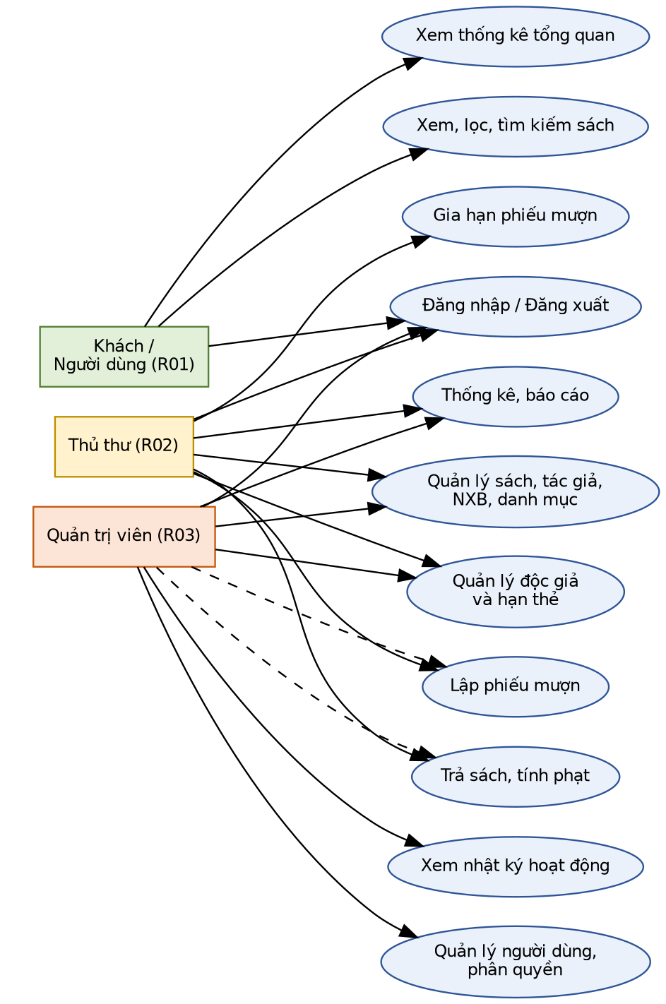
Hình 2.1. Biểu đồ ca sử dụng tổng quát
Nhóm đặc tả chi tiết sáu ca sử dụng trọng yếu theo mẫu đầy đủ (tác nhân, tiền điều kiện, luồng chính, luồng thay thế, luồng ngoại lệ, hậu điều kiện).
Bảng 2.4. Đặc tả ca sử dụng UC01: Lập phiếu mượn sách
Mục | Nội dung
Tác nhân | Thủ thư (Librarian); Admin.
Tiền điều kiện | Đã đăng nhập với vai trò Librarian hoặc Admin; độc giả và sách đã có trong hệ thống.
Luồng chính | 1. Thủ thư chọn “Tạo phiếu mượn mới”.  2. Nhập độc giả; hệ thống kiểm tra độc giả tồn tại và hạn thẻ hợp lệ.  3. Chọn từ 1 đến 5 đầu sách, mỗi đầu 1 đến 3 cuốn, tình trạng sách khi mượn.  4. Gửi yêu cầu POST /api/v1/borrow-tickets.  5. Service kiểm tra giới hạn 5 cuốn đang mượn và số lượng tồn của tất cả các dòng.  6. Trong một giao dịch: ghi phiếu, ghi các dòng chi tiết, trừ kho; hạn trả = ngày mượn + 14 ngày.  7. Hệ thống trả 201 Created và vô hiệu hóa bộ nhớ đệm danh mục sách.
Luồng thay thế | Thêm nhiều đầu sách khác nhau vào cùng một phiếu trước khi bấm Lưu.
Luồng ngoại lệ | Độc giả không tồn tại: 404 READER_NOT_FOUND. Sách không tồn tại: 404 BOOK_NOT_FOUND. Vượt giới hạn 5 cuốn: 422 BORROW_LIMIT_EXCEEDED. Hết hàng ở bất kỳ dòng nào: 409 OUT_OF_STOCK, toàn bộ giao dịch hoàn nguyên, không phát sinh phiếu. Dữ liệu sai: 422 VALIDATION_FAILED. Chưa đăng nhập: 401; không đủ quyền: 403.
Hậu điều kiện | Có một phiếu trạng thái “đang mượn” cùng các dòng chi tiết; số lượng còn lại của từng sách giảm đúng số cuốn mượn.

Bảng 2.5. Đặc tả ca sử dụng UC02: Trả sách và tính phạt
Mục | Nội dung
Tác nhân | Thủ thư; Admin.
Tiền điều kiện | Phiếu mượn tồn tại và đang ở trạng thái “đang mượn”.
Luồng chính | 1. Thủ thư tìm phiếu theo mã.  2. Kiểm tra tình trạng sách, đối chiếu với tình trạng khi mượn.  3. Gửi yêu cầu POST /api/v1/borrow-tickets/{id}/return.  4. Hệ thống khóa dòng phiếu; tính số ngày trễ = max(0, ngày trả − hạn trả).  5. Trong một giao dịch: ghi tiền phạt theo từng dòng, cộng lại kho, đóng phiếu (“đã trả”, ngày trả).  6. Trả 200 OK kèm số ngày trễ và tổng tiền phạt.
Luồng thay thế | Trả muộn hoặc sách hư hỏng: ghi nhận tình trạng, tiền phạt cập nhật trên chi tiết phiếu. Phạt trễ hạn = số ngày trễ × số cuốn × 5.000 đồng.
Luồng ngoại lệ | Phiếu không tồn tại: 404 TICKET_NOT_FOUND. Phiếu đã trả: 409 TICKET_ALREADY_RETURNED (bảo đảm hai lần bấm “trả” đồng thời không cộng kho hai lần). Không đủ quyền hoặc phiếu của người khác: 403.
Hậu điều kiện | Phiếu ở trạng thái “đã trả”; tồn kho được cộng lại đúng; tiền phạt được ghi.

Bảng 2.6. Đặc tả ca sử dụng UC03: Quản lý thông tin sách
Mục | Nội dung
Tác nhân | Thủ thư; Admin.
Tiền điều kiện | Đã đăng nhập; đã có danh mục, tác giả, NXB để gán.
Luồng chính | 1. Vào mục Sách, chọn “Thêm mới”.  2. Nhập tiêu đề, ISBN, năm xuất bản, giá, số trang, số lượng, ảnh bìa; chọn danh mục, tác giả, NXB từ danh sách thả xuống.  3. Hệ thống kiểm tra các trường bắt buộc ở phía máy chủ, lưu vào CSDL, thông báo thành công và làm mới bộ nhớ đệm danh mục.
Luồng thay thế | Sửa hoặc xóa sách; xóa bị chặn nếu sách đã phát sinh trong phiếu mượn (ràng buộc khóa ngoại).
Luồng ngoại lệ | Trùng ISBN: từ chối lưu, báo “Mã ISBN đã tồn tại trên hệ thống”. Thiếu trường bắt buộc: 422.
Hậu điều kiện | Bản ghi sách mới hoặc đã cập nhật xuất hiện ở cổng tra cứu.

Bảng 2.7. Đặc tả ca sử dụng UC04: Tra cứu sách (cổng công khai)
Mục | Nội dung
Tác nhân | Khách, User, Librarian, Admin.
Tiền điều kiện | Không yêu cầu đăng nhập.
Luồng chính | 1. Người dùng nhập từ khóa hoặc chọn danh mục.  2. Hệ thống chuẩn hóa bộ lọc (tách tối đa 5 từ khóa, per_page tối đa 50) và tra bộ nhớ đệm.  3. Nếu trúng đệm trả ngay (X-Cache: HIT); nếu không, truy vấn CSDL kết hợp sach, tac_gia, danh_muc, lưu vào đệm 120 giây (X-Cache: MISS).  4. Trả danh sách dạng lưới gồm ảnh bìa, tên, tác giả, giá, kèm phân trang; người dùng bấm vào một cuốn để xem chi tiết.
Luồng thay thế | Lọc theo danh mục; sắp xếp; chỉ hiển thị sách còn trong kho (available).
Luồng ngoại lệ | Không có kết quả: hiển thị “Hiện thư viện chưa có cuốn sách này”. Quá 60 yêu cầu/phút: 429.
Hậu điều kiện | Không thay đổi dữ liệu.

Bảng 2.8. Đặc tả ca sử dụng UC05: Đăng nhập hệ thống
Mục | Nội dung
Tác nhân | Thủ thư, Admin, User.
Tiền điều kiện | Tài khoản đã được tạo; hệ thống chưa khóa tài khoản.
Luồng chính | 1. Truy cập trang đăng nhập.  2. Nhập email và mật khẩu; gửi POST /api/v1/auth/login.  3. Hệ thống so khớp với bản băm bcrypt trong bảng users.  4. Thành công: cấp thẻ Sanctum, đọc vai trò và điều hướng tới giao diện tương ứng (cổng tra cứu hoặc bảng điều khiển quản trị).
Luồng thay thế | Đăng xuất: thu hồi thẻ; quay lại trang trước không khôi phục được phiên (TC-25).
Luồng ngoại lệ | Sai email hoặc mật khẩu: 401, thông báo “Email hoặc mật khẩu không chính xác”. Gọi quá 10 lần/phút: bị giới hạn tần suất. Truy cập khu vực quản trị khi chưa đăng nhập: 401.
Hậu điều kiện | Người dùng có thẻ hợp lệ; mọi lần đăng nhập thất bại được ghi nhật ký.

Bảng 2.9. Đặc tả ca sử dụng UC06: Gia hạn phiếu mượn
Mục | Nội dung
Tác nhân | Thủ thư; Admin.
Tiền điều kiện | Phiếu mượn đang ở trạng thái “đang mượn”.
Luồng chính | 1. Thủ thư chọn phiếu cần gia hạn.  2. Gửi POST /api/v1/borrow-tickets/{id}/renew.  3. Hệ thống kiểm quyền trên phiếu, khóa dòng phiếu và cập nhật hạn trả mới.  4. Trả 200 OK kèm hạn trả mới.
Luồng thay thế | Không có.
Luồng ngoại lệ | Phiếu không tồn tại: 404. Phiếu đã trả: bị từ chối. Không đủ quyền: 403.
Hậu điều kiện | Hạn trả của phiếu được cập nhật; hoạt động được ghi nhật ký.

2.5. Quy tắc nghiệp vụ
Bảng 2.10. Bảng quy tắc nghiệp vụ
Mã | Quy tắc | Mã lỗi / HTTP | Trạng thái
QTNV-01 | Độc giả phải tồn tại khi lập phiếu. | READER_NOT_FOUND / 404 | Đã hiện thực, kiểm thử
QTNV-02 | Số cuốn đang mượn cộng số cuốn mượn mới không vượt quá 5. | BORROW_LIMIT_EXCEEDED / 422 | Đã hiện thực, kiểm thử
QTNV-03 | Sách phải tồn tại. | BOOK_NOT_FOUND / 404 | Đã hiện thực, kiểm thử
QTNV-04 | Kho phải còn đủ số lượng cho mọi dòng; thiếu ở bất kỳ dòng nào thì hoàn nguyên toàn bộ. | OUT_OF_STOCK / 409 | Đã hiện thực, kiểm thử (TC-49)
QTNV-05 | Phiếu mượn phải tồn tại khi trả. | TICKET_NOT_FOUND / 404 | Đã hiện thực
QTNV-06 | Chỉ trả phiếu đang ở trạng thái “đang mượn”. | TICKET_ALREADY_RETURNED / 409 | Đã hiện thực
QTNV-07 | Tiền phạt = số ngày trễ × số cuốn × 5.000 đồng. | không có lỗi / 200 | Đã kiểm thử (TC-50)
QTNV-08 | Hạn trả = ngày mượn + 14 ngày. | không có lỗi / 201 | Đã hiện thực
QTNV-09 | Dữ liệu vào: có doc_gia_id; sach từ 1 đến 5 phần tử, không trùng sach_id; so_luong từ 1 đến 3. | VALIDATION_FAILED / 422 | Đã kiểm thử
QTNV-10 | Chỉ Admin (role 1) và Thủ thư (role 2) được thao tác mượn – trả; chỉ Admin quản lý người dùng. | UNAUTHORIZED, FORBIDDEN / 401, 403 | Đã kiểm thử
QTNV-11 | Độc giả chỉ xem phiếu do chính mình đứng tên. | OBJECT_FORBIDDEN / 403 | Đã kiểm thử (TC-53)
QTNV-12 | Thẻ độc giả hết hạn thì không được lập phiếu mượn. | theo đặc tả Buổi 2 | [xác nhận đã hiện thực]
QTNV-13 | ISBN của sách là duy nhất. | theo đặc tả Buổi 2 | [xác nhận ràng buộc UNIQUE]

2.6. Biểu đồ tuần tự cho các nghiệp vụ phức tạp
Hai nghiệp vụ phức tạp nhất là lập phiếu mượn và trả sách vì cùng liên quan tới giao dịch nhiều bước, nhiều bảng và tranh chấp khi nhiều người thao tác cùng lúc. Hình 2.2 và Hình 2.3 mô tả trình tự tương tác giữa các tầng. Điểm đáng chú ý: mọi kiểm tra nghiệp vụ nằm trong giao dịch và sau khi giao dịch hoàn tất thì mới vô hiệu hóa bộ nhớ đệm.
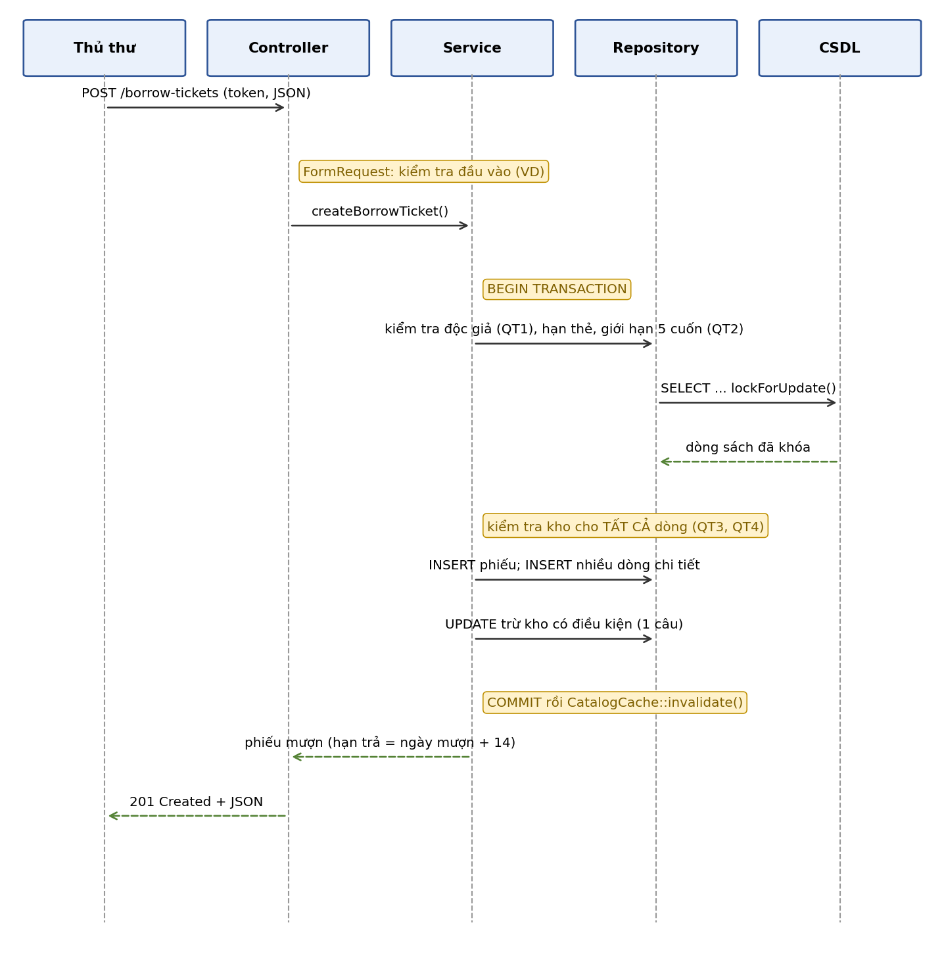
Hình 2.2. Biểu đồ tuần tự: lập phiếu mượn
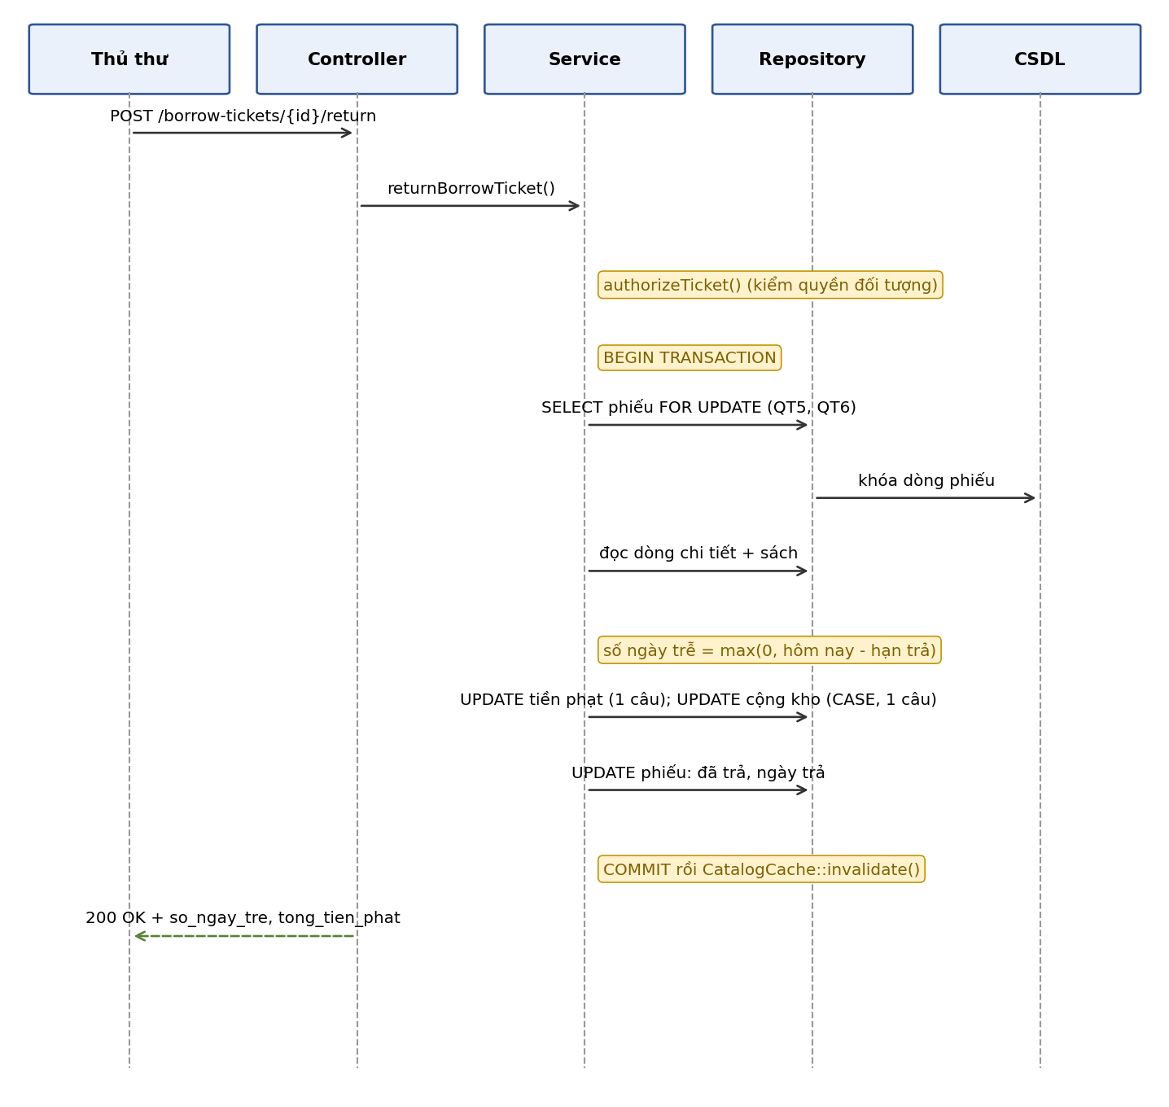
Hình 2.3. Biểu đồ tuần tự: trả sách và tính phạt

2.7. Kết luận chương
Chương 2 đã xác định ba vai trò cùng khách vãng lai, 23 yêu cầu chức năng, 11 yêu cầu phi chức năng có chỉ tiêu đo, sáu ca sử dụng được đặc tả đầy đủ, 13 quy tắc nghiệp vụ và hai biểu đồ tuần tự cho nghiệp vụ phức tạp nhất. Các yêu cầu này là đầu vào cho thiết kế hệ thống ở Chương 3 và là căn cứ lập bộ ca kiểm thử ở Chương 6.

CHƯƠNG 3. THIẾT KẾ HỆ THỐNG

3.1. Kiến trúc tổng thể
Hệ thống được thiết kế theo kiến trúc phân tầng trên nền Laravel. Hình 3.1 là sơ đồ khối các thành phần: máy khách (trình duyệt, Postman, Swagger UI) gọi vào máy chủ ứng dụng qua HTTPS; yêu cầu đi lần lượt qua bộ định tuyến, chuỗi middleware, Controller cùng FormRequest, Service, Repository rồi tới MySQL. Bộ nhớ đệm danh mục sách được Service sử dụng, còn lỗi từ mọi tầng được bộ xử lý ngoại lệ trung tâm chuyển thành JSON thống nhất.
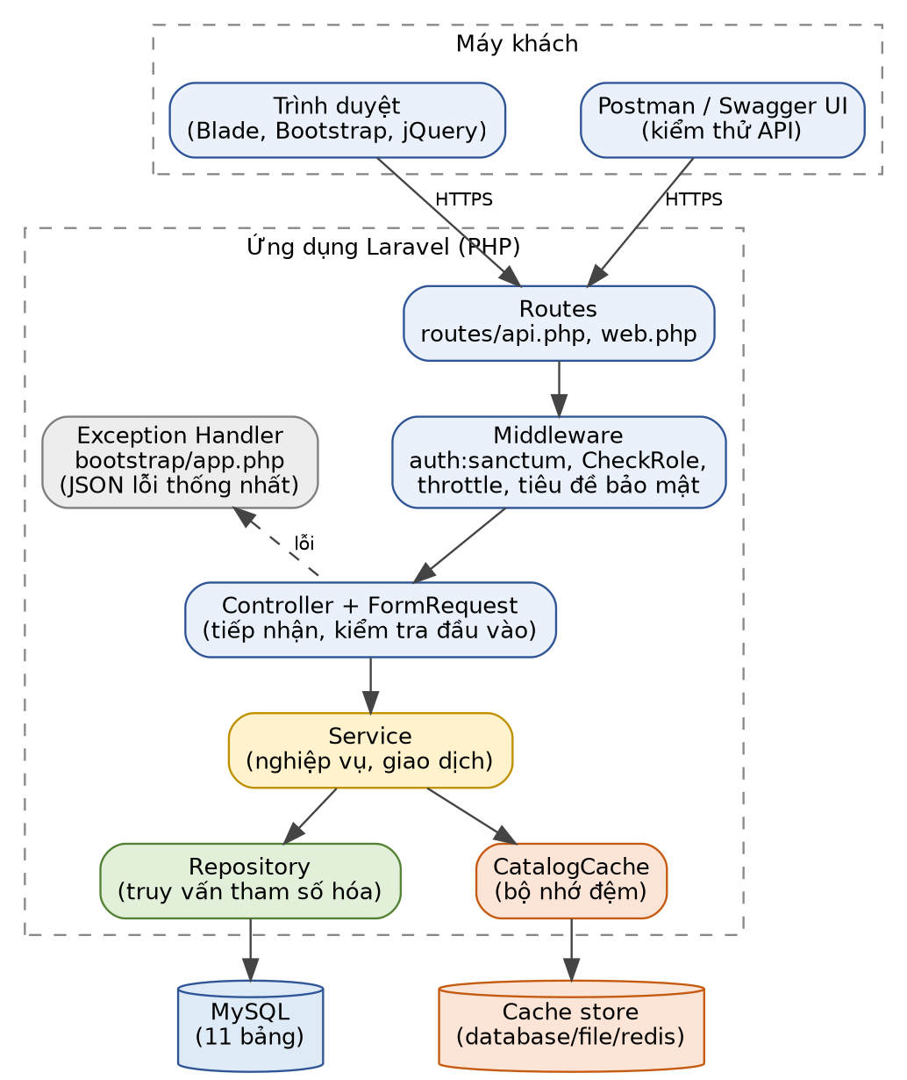
Hình 3.1. Sơ đồ khối các thành phần hệ thống
Hình 3.2 thể hiện sơ đồ phân tầng. Ranh giới trách nhiệm được kiểm soát bằng rà soát mã: không có truy vấn dữ liệu trong tầng trình diễn và Controller, không có quy tắc nghiệp vụ trong Repository.
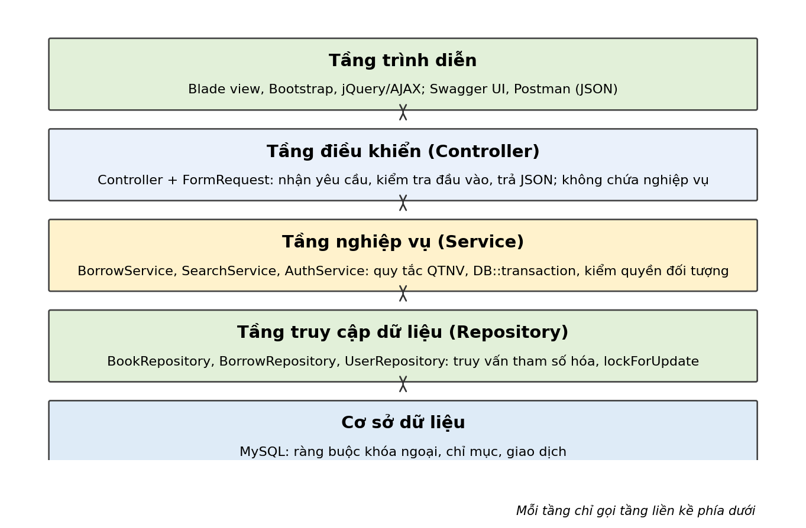
Hình 3.2. Sơ đồ phân tầng Controller – Service – Repository
Hình 3.3 là sơ đồ triển khai. Mã nguồn được đẩy lên GitHub; tập lệnh deploy.sh trên môi trường trực tuyến kéo mã mới nhất, cài phụ thuộc không kèm gói phát triển, chạy migration, nạp dữ liệu mẫu và làm nóng cấu hình. Thông tin cấu hình (khóa ứng dụng, tài khoản cơ sở dữ liệu) nằm trong tệp .env.production, không nằm trong repository.
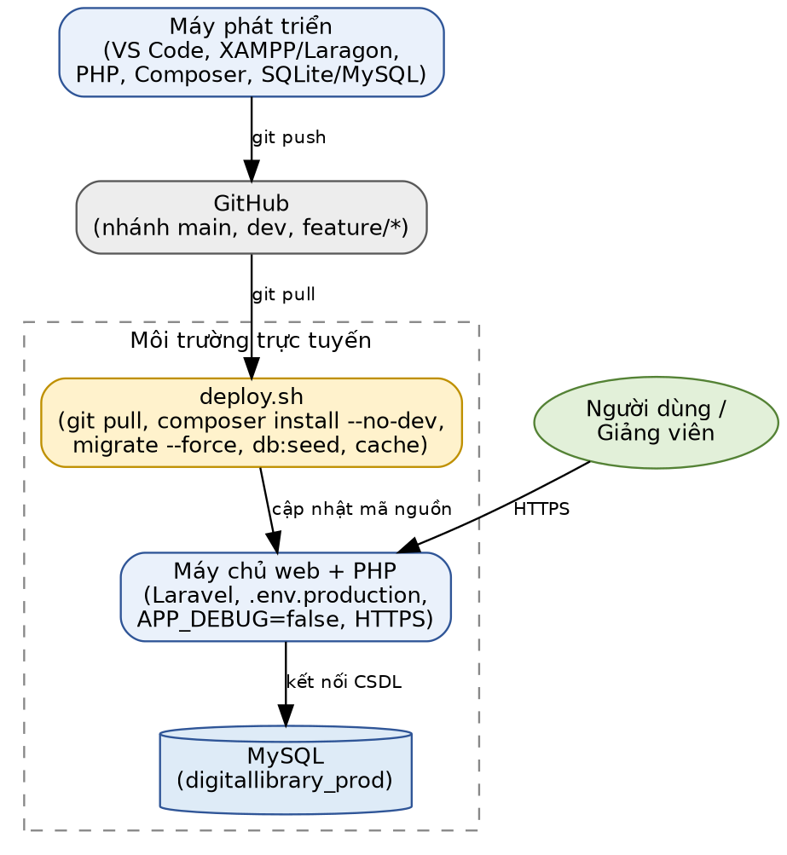
Hình 3.3. Sơ đồ triển khai lên môi trường trực tuyến

3.2. Thiết kế cơ sở dữ liệu

3.2.1. Biểu đồ quan hệ thực thể
Cơ sở dữ liệu gồm 11 bảng, trong đó 8 thực thể nghiệp vụ (users, danh_muc, tac_gia, nha_xuat_ban, sach, doc_gia, phieu_muon, chi_tiet_phieu_muon) và 3 bảng hỗ trợ (roles, personal_access_tokens, activity_logs). Số thực thể nghiệp vụ vượt mức tối thiểu 06 và có quan hệ thực chất: sách thuộc một danh mục, một tác giả, một nhà xuất bản; một phiếu mượn thuộc một độc giả và do một người dùng (thủ thư) lập; quan hệ nhiều–nhiều giữa phiếu mượn và sách được tách thành bảng chi tiết chi_tiet_phieu_muon.
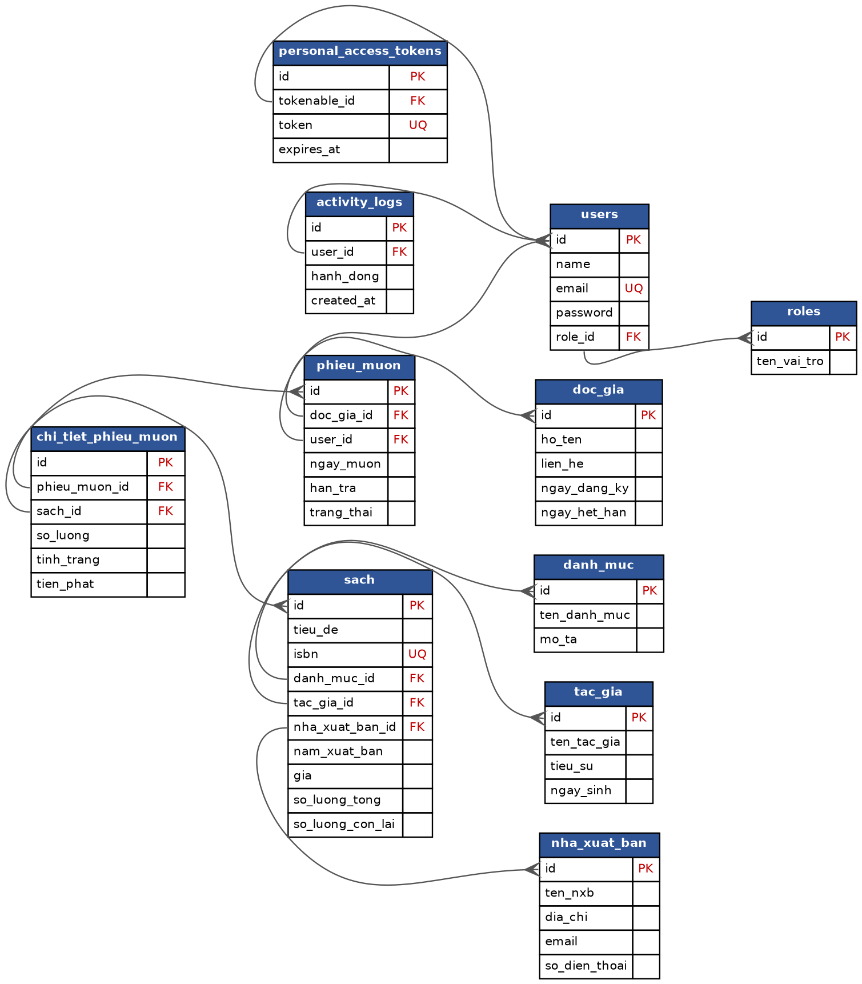
Hình 3.4. Biểu đồ quan hệ thực thể của hệ thống
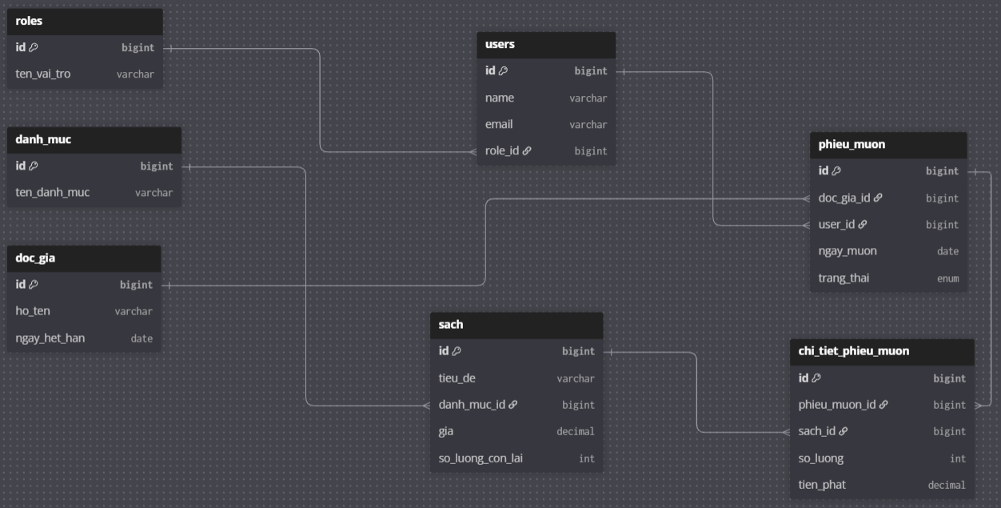
Hình 3.5. Bản thiết kế ERD ban đầu vẽ trên dbdiagram.io (Buổi 3)

3.2.2. Từ điển dữ liệu
Quy ước đặt tên thống nhất: tên bảng viết thường, snake_case; khóa chính tên id, kiểu bigint unsigned tự tăng; khóa ngoại đặt theo dạng tenbang_id; các trường tiền tệ (gia, tien_phat) dùng decimal(10,2) để tránh sai số. Các bảng nghiệp vụ trọng tâm trình bày ở Bảng 3.1 đến 3.3; từ điển đầy đủ ở Phụ lục D.
Bảng 3.1. Từ điển dữ liệu: bảng roles và users
Bảng | Cột | Kiểu dữ liệu | Ràng buộc | Mô tả
roles | id | bigint unsigned | PK, AI | Mã vai trò (1 = admin, 2 = librarian, 3 = user)
roles | ten_vai_tro | varchar(255) | NOT NULL | Tên vai trò
users | id | bigint unsigned | PK, AI | Mã người dùng
users | name | varchar(255) | NOT NULL | Họ tên
users | email | varchar(255) | UNIQUE, NOT NULL | Tên đăng nhập (email)
users | password | varchar(255) | NOT NULL | Mật khẩu đã băm bcrypt
users | role_id | bigint unsigned | FK → roles(id), DEFAULT 3, ON DELETE SET NULL | Vai trò của người dùng

Bảng 3.2. Từ điển dữ liệu: bảng sach và doc_gia
Bảng | Cột | Kiểu dữ liệu | Ràng buộc | Mô tả
sach | id | bigint unsigned | PK, AI | Mã sách
sach | tieu_de | varchar(255) | NOT NULL, chỉ mục | Tên sách
sach | isbn | varchar | UNIQUE | Mã ISBN
sach | danh_muc_id, tac_gia_id, nha_xuat_ban_id | bigint unsigned | FK | Liên kết danh mục, tác giả, NXB
sach | nam_xuat_ban, so_trang | int |  | Thông tin xuất bản
sach | gia | decimal(10,2) |  | Giá sách (VND)
sach | so_luong_tong | int | DEFAULT 0 | Tổng số bản
sach | so_luong_con_lai | int | DEFAULT 0 | Số bản khả dụng trong kho
doc_gia | id | bigint unsigned | PK, AI | Mã độc giả
doc_gia | ho_ten | varchar(255) | NOT NULL | Họ tên độc giả
doc_gia | email, so_dien_thoai | varchar |  | Thông tin liên hệ
doc_gia | ngay_dang_ky, ngay_het_han | date |  | Thời hạn thẻ

Bảng 3.3. Từ điển dữ liệu: bảng phieu_muon và chi_tiet_phieu_muon
Bảng | Cột | Kiểu dữ liệu | Ràng buộc | Mô tả
phieu_muon | id | bigint unsigned | PK, AI | Mã phiếu mượn
phieu_muon | doc_gia_id | bigint unsigned | FK → doc_gia(id), NOT NULL | Độc giả mượn
phieu_muon | user_id | bigint unsigned | FK → users(id), NOT NULL | Thủ thư lập phiếu
phieu_muon | ngay_muon, han_tra, ngay_tra | date | ngay_muon NOT NULL | Ngày mượn, hạn trả, ngày trả thực tế
phieu_muon | trang_thai | enum | 'đang mượn', 'đã trả', 'quá hạn'; mặc định 'đang mượn' | Trạng thái giao dịch
chi_tiet_phieu_muon | phieu_muon_id | bigint unsigned | FK → phieu_muon(id), chỉ mục | Liên kết phiếu
chi_tiet_phieu_muon | sach_id | bigint unsigned | FK → sach(id), chỉ mục | Sách được mượn
chi_tiet_phieu_muon | so_luong | int |  | Số cuốn của dòng
chi_tiet_phieu_muon | tinh_trang | varchar |  | Tình trạng sách khi mượn/trả
chi_tiet_phieu_muon | tien_phat | decimal(10,2) | DEFAULT 0.00 | Tiền phạt trễ hạn hoặc hư hỏng

Tên cột trong Bảng 3.1 đến 3.3 theo quy ước đã chốt ở Buổi 3 và các màn hình quản trị; nhóm cần đối chiếu lần cuối với migration thực tế (ví dụ migration Buổi 5 dùng ten_sach và category_id cho bảng sách) để từ điển khớp hoàn toàn với mã nguồn nộp.

3.2.3. Mức chuẩn hóa và các trường hợp phi chuẩn hóa có chủ đích
Lược đồ đạt dạng chuẩn 3 (3NF): mọi thuộc tính không khóa phụ thuộc đầy đủ vào khóa chính và không phụ thuộc bắc cầu. Danh mục, tác giả, nhà xuất bản được tách thành bảng riêng nên tên và thông tin của chúng chỉ lưu một lần; quan hệ nhiều–nhiều sách – phiếu được giải quyết bằng bảng chi tiết.
Nhóm chủ động phi chuẩn hóa hai điểm. (1) Cột sach.so_luong_con_lai là giá trị dẫn xuất (tổng số bản trừ số bản đang mượn) nhưng được lưu sẵn: việc kiểm tra “còn đủ để mượn không” chỉ cần đọc và khóa một dòng, thay vì tổng hợp toàn bộ bảng chi tiết cho mỗi lần mượn. Tính nhất quán được bảo đảm bằng giao dịch và câu UPDATE có điều kiện còn đủ kho (Mục 3.6). (2) Cột chi_tiet_phieu_muon.tien_phat lưu tiền phạt tại thời điểm trả như một ảnh chụp nghiệp vụ, để thay đổi đơn giá phạt về sau không làm sai lệch các phiếu cũ.

3.2.4. Chiến lược chỉ mục
Bảng 3.4. Các chỉ mục chính và truy vấn nóng tương ứng
Chỉ mục | Bảng, cột | Phục vụ truy vấn
Khóa chính, UNIQUE email | users(id, email) | Đăng nhập theo email
Chỉ mục tiêu đề | sach(tieu_de) | Sắp xếp và tìm kiếm danh mục sách
Chỉ mục danh mục | sach(danh_muc_id) | Lọc sách theo danh mục
idx_ctpm_phieu_muon | chi_tiet_phieu_muon(phieu_muon_id) | Đọc các dòng của một phiếu; tổng số sách theo phiếu
idx_ctpm_sach | chi_tiet_phieu_muon(sach_id) | Thống kê sách mượn nhiều
idx_phieu_muon_doc_gia_tt | phieu_muon(doc_gia_id, trang_thai) | Đếm số sách độc giả đang mượn (QTNV-02)
idx_ctpm_so_luong | chi_tiet_phieu_muon(so_luong) | Chỉ mục thử nghiệm để minh họa EXPLAIN trước/sau (Buổi 9)
truy vấn LIKE ’%từ khóa%’ có ký tự đại diện ở đầu không tận dụng được chỉ mục B-tree; đây là lý do danh mục sách công khai được đặt sau bộ nhớ đệm (Mục 3.6.3) thay vì trông cậy vào chỉ mục.

3.3. Thiết kế giao diện lập trình ứng dụng
API tuân thủ kiến trúc RESTful [8]: tài nguyên được biểu diễn bằng danh từ số nhiều, phương thức HTTP thể hiện hành động, dữ liệu trao đổi là JSON và mã trạng thái HTTP đúng ngữ nghĩa. Phiên bản nằm trong đường dẫn (/api/v1). Bảng 3.5 tổng hợp các điểm cuối đã hiện thực trong routes/api.php.
Bảng 3.5. Các điểm cuối API
Phương thức | Đường dẫn | Xác thực / quyền | Dữ liệu vào | Mã trạng thái
POST | /api/v1/login | Không; giới hạn 10 lần/phút | {email, password} | 200, 401, 422, 429
GET | /api/v1/books | Không (công khai); 60 yêu cầu/phút | ?keyword, category_id, available, sort, order, per_page (≤ 50), page | 200, 429; tiêu đề X-Cache
POST | /api/v1/books | Librarian, Admin | {tieu_de, isbn, gia, …} | 201, 401, 403, 422
GET | /api/v1/borrow-tickets | Librarian, Admin | ?per_page, trang_thai, từ khóa | 200, 401, 403
GET | /api/v1/borrow-tickets/{id} | Đăng nhập + kiểm quyền đối tượng | — | 200, 403 OBJECT_FORBIDDEN, 404
POST | /api/v1/borrow-tickets | Librarian, Admin | {doc_gia_id, sach: [{sach_id, so_luong}]} | 201, 401, 403, 404, 409, 422
POST | /api/v1/borrow-tickets/{id}/return | Librarian, Admin | {tien_phat?, ghi_chu?} | 200, 403, 404, 409
POST | /api/v1/borrow-tickets/{id}/renew | Librarian, Admin | — | 200, 403, 404, 409
GET | /api/v1/activity-logs | Admin | ?per_page | 200, 401, 403
DELETE | /api/v1/users/{id} | Admin | — | 200, 401, 403, 404

Bản thiết kế ban đầu ở Buổi 3 dùng PUT /borrow-tickets/{id}/return và có thêm /readers, /reports/statistics; khi hiện thực nhóm chuyển thao tác trả sách thành POST và dựng trang thống kê, danh sách độc giả ở phân hệ web (Blade).
Quy ước biểu diễn lỗi. Mọi phản hồi lỗi tuân theo một cấu trúc thống nhất, được tạo ra duy nhất tại bộ xử lý ngoại lệ trong bootstrap/app.php; nhờ vậy máy khách chỉ cần một cách xử lý lỗi. Trường error_code là mã máy đọc được (VALIDATION_FAILED, OUT_OF_STOCK, TICKET_ALREADY_RETURNED, …) còn message là câu thông báo tiếng Việt.
Đoạn mã 3.1. Cấu trúc lỗi API thống nhất
01 {
02 "success": false,
03 "error_code": "VALIDATION_FAILED",
04 "message": "Dữ liệu đầu vào không hợp lệ.",
05 "details": {
06 "email": ["Email đã tồn tại trên hệ thống."],
07 "so_luong": ["Số lượng sách phải lớn hơn 0."]
08 },
09 "timestamp": "2026-09-22T21:46:47Z"
10 }

Bảng 3.6. Ngữ nghĩa mã trạng thái HTTP được sử dụng
Mã | Ý nghĩa trong hệ thống
200 / 201 | Thành công / tạo mới thành công (lập phiếu mượn).
401 | Chưa xác thực hoặc thẻ không hợp lệ (UNAUTHORIZED).
403 | Đã xác thực nhưng không đủ quyền chức năng hoặc đối tượng (FORBIDDEN, OBJECT_FORBIDDEN).
404 | Không tìm thấy độc giả, sách hoặc phiếu (READER_NOT_FOUND, BOOK_NOT_FOUND, TICKET_NOT_FOUND).
409 | Xung đột trạng thái: hết hàng, phiếu đã trả (OUT_OF_STOCK, TICKET_ALREADY_RETURNED).
422 | Dữ liệu đầu vào sai quy tắc (VALIDATION_FAILED, BORROW_LIMIT_EXCEEDED).
429 | Vượt giới hạn tần suất truy cập.

Quản lý phiên bản. Phiên bản chính đặt trong đường dẫn. Thay đổi không tương thích ngược (đổi tên trường, đổi ngữ nghĩa mã lỗi) sẽ phát hành dưới /api/v2 trong khi v1 tiếp tục hoạt động; thay đổi tương thích (thêm trường) giữ nguyên v1. Đặc tả OpenAPI 3.0 [9] (swagger.yaml) được trích ở Đoạn mã 3.2 và Hình 3.6; toàn văn nằm ở Phụ lục C.
Đoạn mã 3.2. Trích tệp đặc tả OpenAPI: điểm cuối lập phiếu mượn
01 openapi: 3.0.0
02 info: {title: Phenikaa Library API, version: 1.0.0}
03 components:
04 securitySchemes:
05 BearerAuth: {type: http, scheme: bearer}
06 schemas:
07 BorrowTicketRequest:
08 type: object
09 required: [doc_gia_id, sach]
10 properties:
11 doc_gia_id: {type: integer, example: 1}
12 sach:
13 type: array
14 items:
15 type: object
16 required: [sach_id, so_luong]
17 paths:
18 /borrow-tickets:
19 post:
20 summary: Lập phiếu mượn sách
21 security: [{BearerAuth: []}]
22 responses:
23 '201': {description: Tạo phiếu mượn thành công}
24 '401': {description: Chưa xác thực hoặc token hết hạn}
25 '403': {description: Không có quyền thực hiện thao tác}

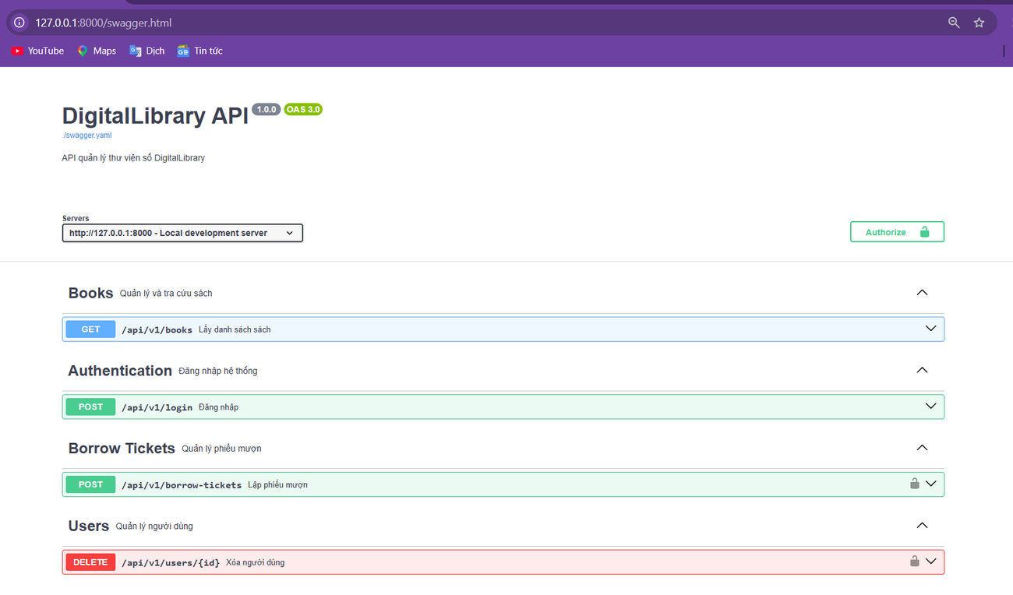
Hình 3.6. Tài liệu API hiển thị trên Swagger UI

3.4. Thiết kế xác thực và phân quyền
Cơ chế xác thực. Người dùng đăng nhập bằng email và mật khẩu; hệ thống so khớp với bản băm bcrypt, cấp thẻ truy cập Laravel Sanctum và máy khách gửi thẻ trong tiêu đề Authorization: Bearer. Thẻ được lưu ở bảng personal_access_tokens nên có thể thu hồi ngay: khi đăng xuất, thẻ bị xóa và mọi yêu cầu sau đó nhận 401 (TC-25). Hết thời gian không thao tác 30 phút, người dùng phải đăng nhập lại (YCPCN-02).
Phân quyền theo vai trò. Vai trò lưu ở cột users.role_id (1 Admin, 2 Librarian, 3 User). Middleware CheckRole nhận danh sách mã vai trò được phép; nếu người dùng không thuộc danh sách, middleware ném AccessDeniedHttpException và bộ xử lý ngoại lệ trả 403 JSON. Ví dụ trong routes/api.php, nhóm điểm cuối nghiệp vụ gắn role:1,2 còn xóa người dùng chỉ gắn role:1. Quyền được thực thi ở phía máy chủ trên từng điểm cuối, không dựa vào việc ẩn nút trên giao diện.
Kiểm quyền trên đối tượng. Kiểm quyền theo vai trò chưa đủ để chống IDOR: hai độc giả cùng vai trò User không được xem phiếu của nhau. Vì vậy Service thực hiện authorizeTicket trước mỗi thao tác đọc, trả, gia hạn: kiểm tra người gọi là nhân viên hoặc là chủ phiếu, ngược lại trả 403 OBJECT_FORBIDDEN. Bảng 3.7 là ma trận quyền theo chức năng.
Bảng 3.7. Ma trận phân quyền theo chức năng
Chức năng (điểm cuối) | Khách | User | Librarian | Admin
POST /login | Có | Có | Có | Có
GET /books (tra cứu) | Có | Có | Có | Có
POST, PUT /books (thêm, sửa sách) | Không | Không | Có | Có
POST /borrow-tickets (lập phiếu) | Không | Không | Có | Có
POST /borrow-tickets/{id}/return, /renew | Không | Không | Có | Có
GET /borrow-tickets (danh sách toàn bộ) | Không | Không | Có | Có
GET /borrow-tickets/{id} | Không | Chỉ phiếu của mình | Có | Có
GET /activity-logs | Không | Không | Không | Có
DELETE /users/{id} | Không | Không | Không | Có

Mỗi ô “Không” trong ma trận được chuyển thành một ca kiểm thử dự kiến (Mục 5.3 và Phụ lục G).

3.5. Thiết kế giao diện người dùng
Giao diện dựng bằng Blade và Bootstrap, dùng chung các layout (Header, Footer, Sidebar) để bảo đảm nhất quán và hiển thị tốt từ 320 px đến 1920 px. Sơ đồ điều hướng ở Hình 3.7: khách và người dùng đi từ trang chủ tới danh sách sách và chi tiết sách; nhân viên đăng nhập để vào bảng điều khiển, nơi các mục quản lý được xếp ở thanh bên; hai mục quản lý người dùng và nhật ký hoạt động chỉ hiển thị cho Admin (và cũng bị chặn ở máy chủ).
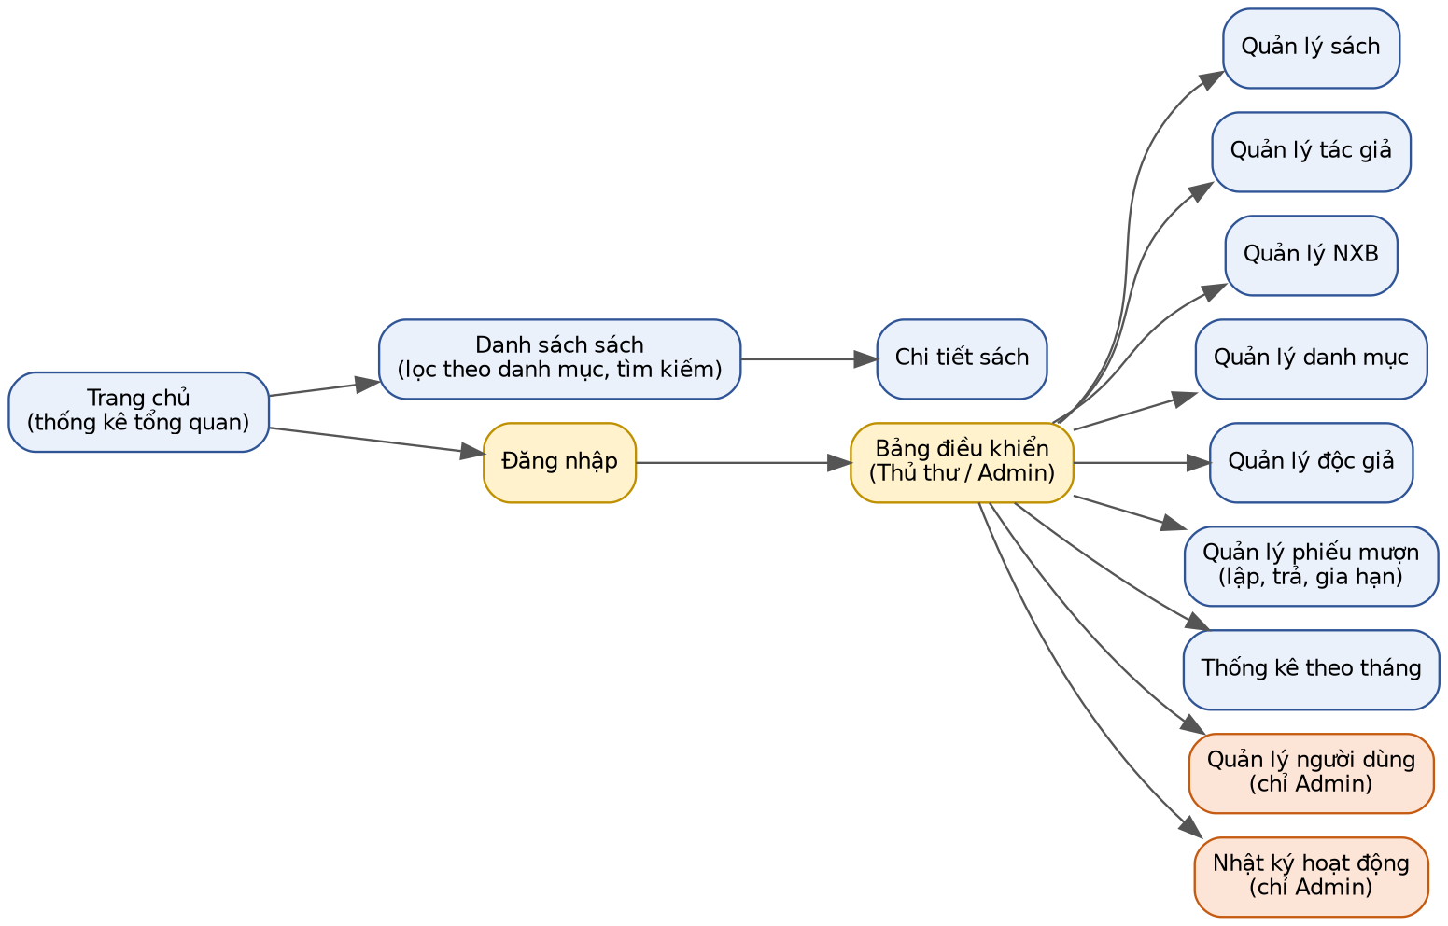
Hình 3.7. Sơ đồ điều hướng của hệ thống
Các màn hình chính được minh họa ở Hình 3.8 đến 3.11 (kèm ngữ cảnh vai trò đăng nhập); hướng dẫn sử dụng đầy đủ theo từng vai trò ở Phụ lục A.
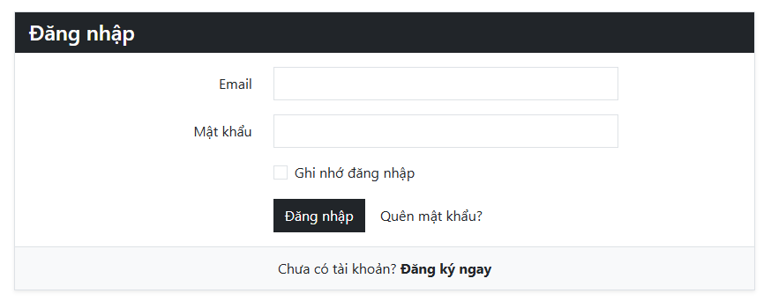
Hình 3.8. Màn hình đăng nhập (đăng nhập với tài khoản Admin)
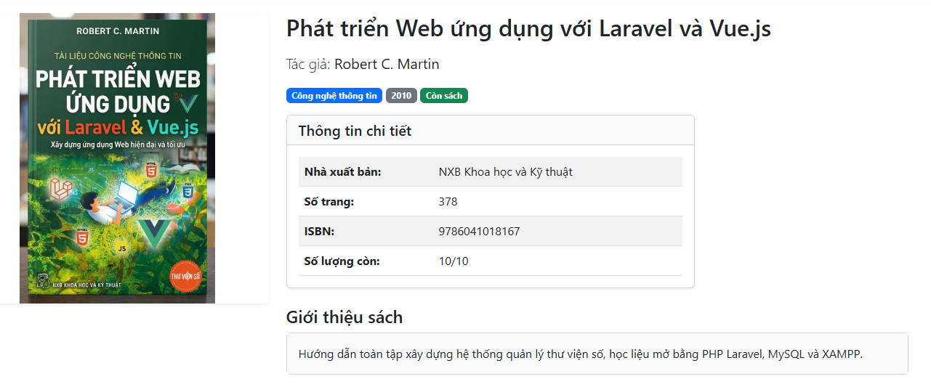
Hình 3.9. Màn hình chi tiết sách trên cổng công khai
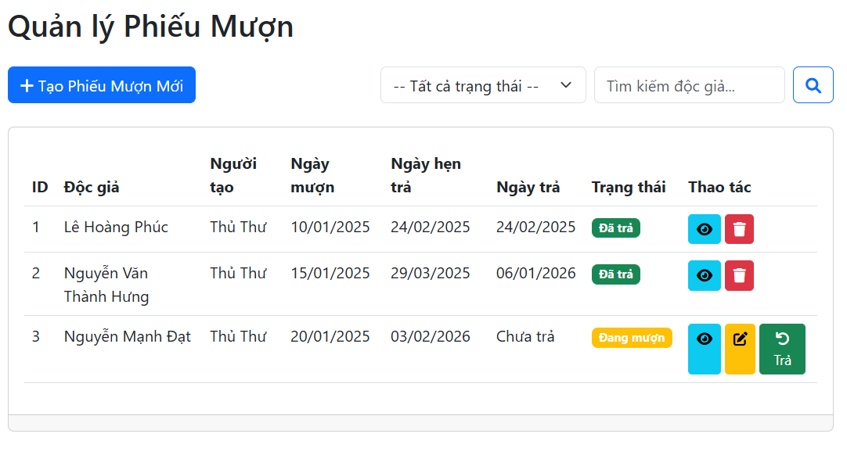
Hình 3.10. Màn hình quản lý phiếu mượn (vai trò quản trị)
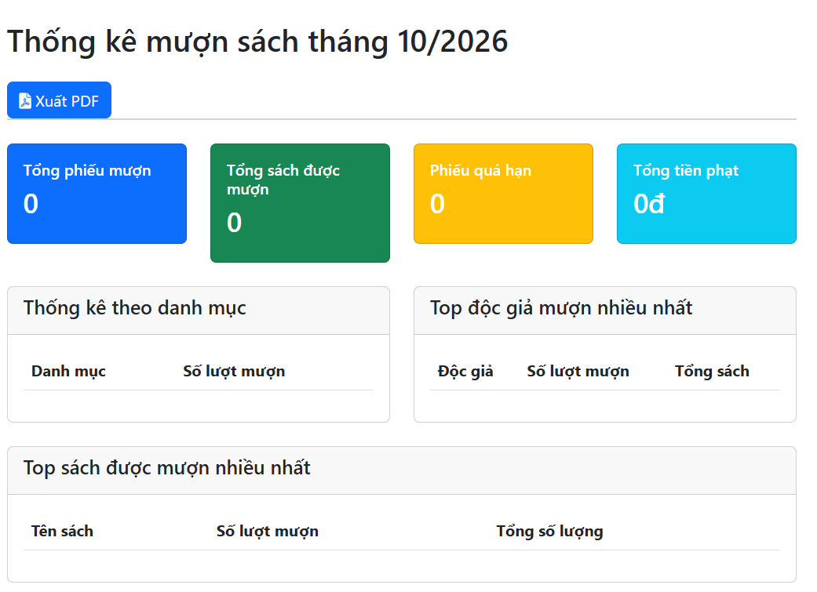
Hình 3.11. Màn hình thống kê mượn sách theo tháng

3.6. Thiết kế xử lý nghiệp vụ đặc thù: mượn – trả có giao dịch và kiểm soát tranh chấp

3.6.1. Bài toán
Nghiệp vụ đặc thù của hệ thống là bảo đảm tính đúng đắn của kho khi nhiều thủ thư cùng thao tác. Tình huống điển hình: một đầu sách chỉ còn một cuốn và hai thủ thư cùng lập phiếu. Nếu hệ thống đọc số lượng, kiểm tra rồi mới trừ theo ba bước riêng rẽ thì cả hai đều thấy “còn 1” và cùng thành công, dẫn tới kho âm. Bài toán thứ hai là phiếu nhiều dòng: nếu dòng thứ hai hết hàng thì dòng thứ nhất đã ghi trước đó phải được hoàn nguyên. Bài toán thứ ba là bấm “trả” hai lần đồng thời không được cộng kho hai lần.

3.6.2. Thuật toán
Nhóm giải quyết bằng ba kỹ thuật phối hợp: (a) bọc toàn bộ luồng trong giao dịch cơ sở dữ liệu để được “tất cả hoặc không có gì”; (b) khóa dòng bi quan bằng lockForUpdate và luôn khóa theo thứ tự id tăng dần để các giao dịch xếp hàng mà không tạo bế tắc; (c) cập nhật kho bằng một câu UPDATE có điều kiện còn đủ kho rồi đối chiếu số dòng bị ảnh hưởng. Thuật toán lập phiếu ở Đoạn mã 3.3.
Đoạn mã 3.3. Mã giả thuật toán lập phiếu mượn
01 ALGORITHM CreateBorrowTicket(actor, req):
02 Authorize(actor.role IN {1, 2}) // PQ
03 Validate(req) // VD: 1-5 đầu sách, không trùng, so_luong 1..3
04 BEGIN TRANSACTION
05 reader <- SELECT doc_gia WHERE id = req.doc_gia_id // QT1
06 IF reader = NULL THEN THROW READER_NOT_FOUND
07 cur <- COUNT cuốn đang mượn của reader // chỉ mục
08 IF cur + SUM(req.so_luong) > 5 THEN THROW BORROW_LIMIT_EXCEEDED
09 ids <- SORT_ASC(req.sach_id)
10 books <- SELECT sach WHERE id IN ids ORDER BY id FOR UPDATE
11 FOR EACH line IN req.sach: // kiểm tra TẤT CẢ
12 IF book(line) = NULL THEN THROW BOOK_NOT_FOUND // QT3
13 IF book.con_lai < line.so_luong THEN THROW OUT_OF_STOCK // QT4
14 ticket <- INSERT phieu_muon(han_tra = today + 14) // QT8
15 INSERT chi_tiet_phieu_muon (nhiều dòng, 1 câu)
16 n <- UPDATE sach SET con_lai = con_lai - CASE id ... END
17 WHERE id IN ids AND con_lai >= (số cuốn của id) // 1 câu
18 IF n != LEN(ids) THEN THROW OUT_OF_STOCK // chốt chặn cuối
19 COMMIT
20 CatalogCache.invalidate() // SAU commit
21 RETURN ticket
22 END ALGORITHM

Thuật toán trả sách ở Đoạn mã 3.4: khóa dòng phiếu, kiểm tra trạng thái, tính phạt cho cả phiếu bằng một câu, cộng kho bằng một câu CASE rồi đóng phiếu.
Đoạn mã 3.4. Mã giả thuật toán trả sách sau tối ưu
01 ALGORITHM ReturnTicket(actor, ticketId):
02 AuthorizeTicket(actor, ticketId, return) // 1 câu, trước giao dịch
03 BEGIN TRANSACTION
04 ticket <- SELECT phieu_muon WHERE id = ticketId FOR UPDATE
05 IF ticket = NULL THEN THROW TICKET_NOT_FOUND // QT5
06 IF ticket.trang_thai != "đang mượn" THEN
07 THROW TICKET_ALREADY_RETURNED // QT6
08 items <- SELECT chi tiết JOIN sach WHERE phieu_muon_id = ticketId
09 lateDays <- MAX(0, CEIL((now - ticket.han_tra) / 1 ngày))
10 UPDATE chi_tiet SET tien_phat = so_luong * (lateDays * 5000)
11 WHERE phieu_muon_id = ticketId // QT7, 1 câu
12 qty[sach_id] <- SUM(so_luong) theo sach_id (tăng dần)
13 UPDATE sach SET con_lai = con_lai + CASE id ... END
14 WHERE id IN qty.keys // 1 câu
15 UPDATE phieu_muon SET trang_thai = "đã trả", ngay_tra = now
16 COMMIT
17 CatalogCache.invalidate() // SAU commit
18 END ALGORITHM

3.6.3. Bộ nhớ đệm cho danh mục sách công khai
Điểm cuối GET /books được gọi nhiều nhất, công khai và chấp nhận dữ liệu cũ vài chục giây, nên được đặt sau bộ nhớ đệm CatalogCache. Các điểm cuối theo người dùng (chi tiết phiếu, danh sách phiếu, nhật ký) cố ý không đệm để giữ kiểm quyền đối tượng và tính cập nhật. Quy tắc thiết kế: khóa đệm chuẩn hóa từ bộ lọc hiệu lực (các cách gọi tương đương dùng chung một mục); vô hiệu hóa bằng số phiên bản (tăng catalog:books:version thì mọi mục cũ bị bỏ qua, chạy được trên mọi driver); vô hiệu hóa sau commit để người đọc không nạp lại bản cũ; lỗi kho đệm không làm hỏng nghiệp vụ mà chuyển sang truy vấn trực tiếp.
Đoạn mã 3.5. Mã giả đọc danh mục sách qua bộ nhớ đệm
01 ALGORITHM CachedBookSearch(filters):
02 f <- Normalize(filters)
03 key <- "catalog:books:v" + version + ":" + md5(f)
04 TRY
05 IF cache HAS key THEN RETURN cache[key], HIT
06 CATCH error THEN log warning; RETURN Query(filters), MISS
07 result <- Query(filters) // COUNT + SELECT
08 TRY cache.put(key, plain(result), TTL = 120) CATCH ignore
09 RETURN result, MISS
10 END ALGORITHM
11
12 ALGORITHM AfterStockChange(): // gọi SAU commit
13 version <- version + 1 // mọi mục cũ bị bỏ qua
14 END ALGORITHM

3.6.4. Phân tích
- Tính đúng đắn. Khóa dòng theo thứ tự tăng dần làm hai giao dịch tranh cuốn cuối cùng được xếp hàng: giao dịch sau thấy kho bằng 0 và nhận OUT_OF_STOCK. Câu UPDATE có điều kiện là chốt chặn thứ hai nếu có đường đi bỏ qua bước khóa. Phiếu và dòng chi tiết chỉ được ghi sau khi mọi dòng đã qua kiểm tra, và mọi lỗi giữa chừng làm hoàn nguyên toàn bộ.
- Tính lũy đẳng của trả sách. Việc khóa dòng phiếu và kiểm tra trạng thái trong cùng giao dịch làm lần bấm thứ hai nhận 409, nên kho không bị cộng hai lần.
- Số câu truy vấn. Theo phép đo ở mức SQL (Mục 5.4), trả phiếu 5 dòng giảm từ 11 xuống 3 câu sau khi gộp phạt và cộng kho thành hai câu, kết quả tồn kho và tiền phạt được đối chiếu giống hệt; khối lượng đọc của danh sách phiếu tỷ lệ theo kích thước trang chứ không theo tổng số dòng chi tiết. Lợi ích chính nằm ở số vòng đi–về tới máy chủ cơ sở dữ liệu và thời gian giữ khóa dòng.
- Đánh đổi. Khóa bi quan làm giảm thông lượng khi tranh chấp cao nhưng phù hợp với thư viện có ít cuốn trùng lặp; bộ nhớ đệm có thể cũ tối đa 120 giây khi tồn kho bị sửa ngoài luồng nghiệp vụ (xem Mục 6.6).

3.7. Kết luận chương
Chương 3 đã trình bày kiến trúc ba tầng với ba sơ đồ, thiết kế cơ sở dữ liệu 11 bảng có phân tích chuẩn hóa và chiến lược chỉ mục, thiết kế API RESTful với quy ước lỗi và phiên bản, mô hình xác thực – phân quyền hai lớp (vai trò và đối tượng), thiết kế giao diện và đặc biệt là thuật toán mượn – trả có giao dịch, khóa dòng và bộ nhớ đệm. Chương 4 mô tả việc cài đặt các thiết kế này.

CHƯƠNG 4. TRIỂN KHAI VÀ CÀI ĐẶT

4.1. Môi trường phát triển, công cụ và cấu trúc thư mục dự án
Nhóm làm việc trên ba môi trường có mục đích khác nhau (Bảng 4.1). Môi trường cục bộ dùng để lập trình và chạy kịch bản cơ sở dữ liệu; GitHub Codespaces là môi trường đám mây dùng chung giúp mọi thành viên có cùng một cấu hình; môi trường trực tuyến phục vụ nghiệm thu.
Bảng 4.1. Các môi trường và công cụ sử dụng
Môi trường | Cấu hình | Mục đích
Cục bộ (Windows, macOS) | PHP 8.2.12, Composer 2.9.5, Laravel 12.x; XAMPP hoặc Laragon (Apache, MySQL); VS Code | Lập trình, chạy migration và seeder, kiểm thử bằng Postman/Thunder Client; kịch bản CSDL được chạy thử trên Windows 11 và macOS.
GitHub Codespaces | Ubuntu, PHP 8.5.1, Composer, SQLite hoặc MySQL | Môi trường đám mây dùng chung; chạy deploy.sh để phát hành thử.
Trực tuyến (nghiệm thu) | Máy chủ web PHP + MySQL, HTTPS, APP_ENV=production, APP_DEBUG=false | Truy cập công khai cho giảng viên chấm bài.
Công cụ chung | Git, GitHub, Swagger UI, PHPUnit, trình duyệt có DevTools | Quản lý mã nguồn, tài liệu API, kiểm thử, kiểm tra khả năng truy cập.

Cấu trúc thư mục (rút gọn) tuân theo chuẩn của Laravel và bổ sung hai thư mục theo phân tầng của nhóm (Services, Repositories):
Đoạn mã 4.1. Cây thư mục dự án (rút gọn)
01 DigitalLibrary/
02 |-- app/
03 | |-- Console/Commands/PerfMeasureCommand.php # lệnh perf:measure
04 | |-- Exceptions/BusinessException.php # lỗi nghiệp vụ (error_code, HTTP)
05 | |-- Http/
06 | | |-- Controllers/ # BorrowController, SearchController, ...
07 | | |-- Middleware/ # CheckRole, tiêu đề bảo mật
08 | | `-- Requests/ # BorrowTicketRequest (FormRequest)
09 | |-- Models/ # Eloquent: Book, Reader, BorrowTicket, ...
10 | |-- Services/ # AuthService, BookService, BorrowService, SearchService
11 | `-- Repositories/ # BookRepository, BorrowRepository, UserRepository
12 |-- bootstrap/app.php # đăng ký middleware, xử lý ngoại lệ JSON
13 |-- database/
14 | |-- migrations/ # lược đồ, chỉ mục (kể cả chỉ mục Buổi 9)
15 | `-- seeders/ # BorrowFlowSeeder, ExtendedDatasetSeeder,
16 | # SearchDemoSeeder, PerfLoadSeeder
17 |-- resources/views/ # Blade: layout, trang tra cứu, trang quản trị
18 |-- routes/ # api.php (API v1), web.php
19 |-- tests/ # CatalogCacheTest, ObjectAccessPolicyTest
20 |-- swagger.yaml # đặc tả OpenAPI
21 |-- deploy.sh # tự động hóa phát hành
22 |-- .env.example # mẫu cấu hình, không có giá trị bí mật
23 `-- README.md # hướng dẫn cài đặt

4.2. Tổ chức mã nguồn theo tầng, quy ước đặt tên và quản lý cấu hình
Mã nguồn được tổ chức đúng ba tầng đã thiết kế ở Chương 3. Controller và FormRequest ở tầng điều khiển; Service ở tầng nghiệp vụ; Repository ở tầng truy cập dữ liệu. Quy ước đặt tên được tổng hợp ở Bảng 4.2.
Bảng 4.2. Quy ước đặt tên
Đối tượng | Quy ước | Ví dụ
Bảng cơ sở dữ liệu | snake_case, danh từ; khóa chính id; khóa ngoại tenbang_id | phieu_muon, chi_tiet_phieu_muon, sach_id
Model | PascalCase, số ít | Book, BorrowTicket
Controller, Service, Repository | PascalCase, hậu tố theo tầng | BorrowController, BorrowService, BorrowRepository
Mã lỗi nghiệp vụ | CHỮ HOA_GẠCH_DƯỚI, ổn định theo thời gian | OUT_OF_STOCK, TICKET_ALREADY_RETURNED
Nhánh Git | main, dev, feature/<tên-chức-năng> | feature/borrow-book-logic
Thông điệp commit | Tiền tố feat:, fix:, docs:, test: | feat: add book migration

Quản lý cấu hình qua biến môi trường. Mọi thông số phụ thuộc môi trường (tên ứng dụng, chế độ gỡ lỗi, địa chỉ URL, kết nối cơ sở dữ liệu, kho bộ nhớ đệm) nằm trong tệp .env cục bộ hoặc .env.production trên máy chủ; repository chỉ chứa tệp mẫu .env.example không có giá trị bí mật và .env nằm trong .gitignore. Môi trường vận hành đặt APP_ENV=production và APP_DEBUG=false để ẩn thông tin mã nguồn khi có lỗi. Mật khẩu cơ sở dữ liệu thật chỉ tồn tại trên máy chủ; các giá trị trong tài liệu hay trong buổi báo cáo chỉ là giá trị minh họa.

4.3. Cài đặt các chức năng trọng yếu
Mục này trích các đoạn mã tiêu biểu theo từng tầng, mỗi đoạn không quá 25 dòng và có chú thích; mã đầy đủ nằm trong repository của nhóm.

4.3.1. Tầng truy cập dữ liệu: trừ kho nhiều đầu sách bằng một câu UPDATE có điều kiện
Phương thức decreaseStockBulk của BookRepository (Đoạn mã 4.2) thay cho vòng lặp “mỗi đầu sách một câu UPDATE”. Biểu thức CASE gán đúng số lượng cho từng mã sách, điều kiện so_luong_con_lai >= số lượng được đặt ngay trong mệnh đề WHERE, và giá trị đi qua ràng buộc tham số (dấu ?) nên không có nối chuỗi từ dữ liệu đầu vào. Phương thức so sánh số dòng bị ảnh hưởng với số mã sách: nếu một dòng không còn đủ kho thì số dòng cập nhật nhỏ hơn và kết quả false làm Service ném OUT_OF_STOCK, kéo theo hoàn nguyên giao dịch.
Đoạn mã 4.2. BookRepository::decreaseStockBulk
01 /**
02 * Trừ kho NHIỀU đầu sách bằng MỘT câu UPDATE.
03 * Điều kiện "còn đủ" được kiểm cho từng dòng; trả false nếu có
04 * dòng không được cập nhật. Gọi bên trong giao dịch đã khóa dòng.
05 * @param array<int,int> $qtyByBook [sach_id => số lượng]
06 */
07 public function decreaseStockBulk(array $qtyByBook): bool
08 {
09 if (!$qtyByBook) { return true; }
10
11 [$case, $caseBindings] = $this->caseByBook($qtyByBook);
12 $ids = array_keys($qtyByBook);
13
14 $sql = "UPDATE sach SET so_luong_con_lai = so_luong_con_lai - {$case}"
15 . ' WHERE id IN (' . implode(',', array_fill(0, count($ids), '?')) . ')'
16 . " AND so_luong_con_lai >= {$case}";
17
18 $affected = DB::update($sql,
19 array_merge($caseBindings, $ids, $caseBindings));
20
21 return $affected === count($ids);
22 }

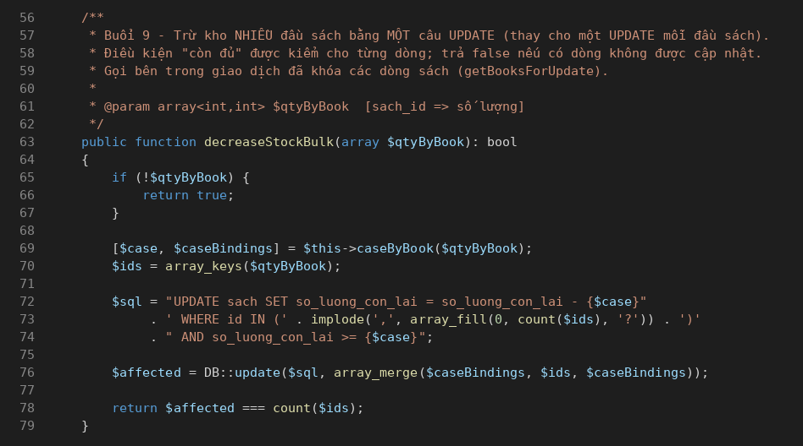
Hình 4.1. Mã nguồn BookRepository::decreaseStockBulk trong trình soạn thảo

4.3.2. Tầng nghiệp vụ: giao dịch lập phiếu và trả sách
BorrowService chứa hai luồng nghiệp vụ cốt lõi, cả hai bọc trong DB::transaction. Ở luồng trả sách (Hình 4.2), phương thức đọc các dòng chi tiết một lần, ghi tiền phạt cho cả phiếu bằng một câu và cộng kho bằng một câu rồi mới đóng phiếu; sau khi giao dịch commit, bộ nhớ đệm danh mục được vô hiệu hóa. Ở luồng lập phiếu, mọi dòng được kiểm tra trước (QTNV-03, QTNV-04) rồi mới ghi một lần bằng addTicketItems (Hình 4.3).
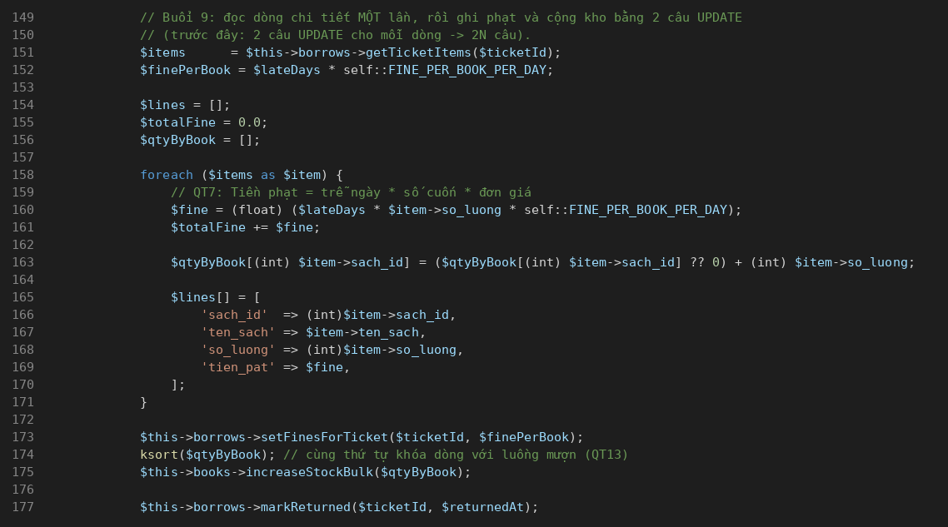
Hình 4.2. BorrowService::returnBorrowTicket: đọc dòng chi tiết một lần, ghi phạt và cộng kho bằng hai câu
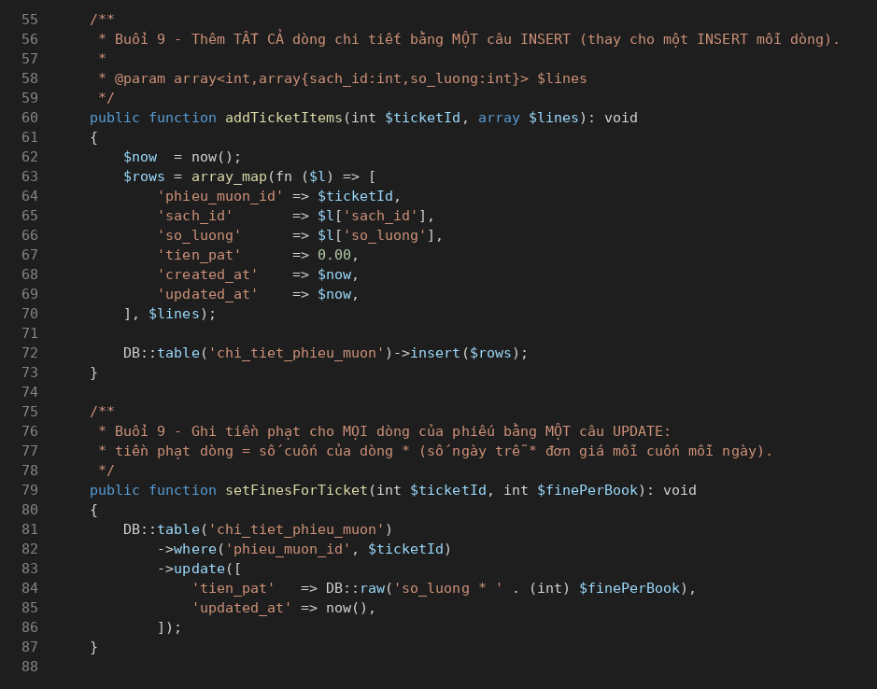
Hình 4.3. BorrowRepository::addTicketItems và setFinesForTicket (một câu cho cả phiếu)

4.3.3. Tầng điều khiển và middleware: kiểm quyền chức năng
Middleware CheckRole (Hình 4.4) nhận danh sách mã vai trò được phép và ném AccessDeniedHttpException nếu người gọi không thuộc danh sách; bộ xử lý ngoại lệ trong bootstrap/app.php (Hình 4.5) chuyển ngoại lệ này, cùng lỗi xác thực và lỗi nghiệp vụ, thành JSON thống nhất. Hình 4.6 là nhóm route gắn middleware: điểm cuối nghiệp vụ chỉ cho role 1 và 2, xóa người dùng chỉ cho role 1.
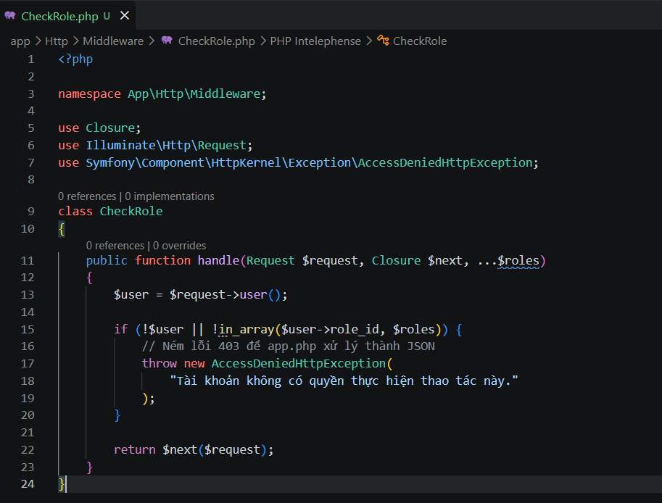
Hình 4.4. Middleware CheckRole kiểm quyền theo vai trò
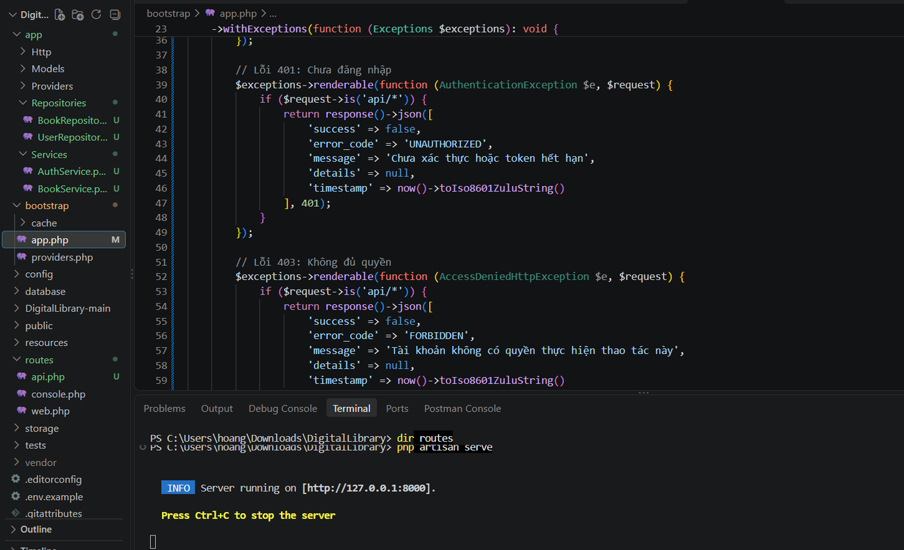
Hình 4.5. Bộ xử lý ngoại lệ tập trung trả JSON thống nhất (bootstrap/app.php)
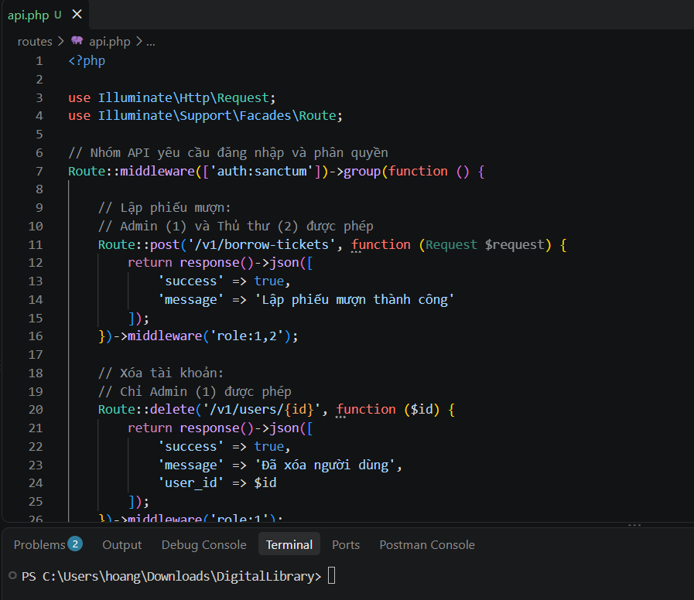
Hình 4.6. routes/api.php: nhóm route gắn auth:sanctum và role

4.3.4. Bộ nhớ đệm danh mục sách
CatalogCache::remember (Hình 4.7) trả ngay nếu trúng đệm và chuyển sang truy vấn trực tiếp nếu kho đệm lỗi; SearchService::searchBooks gắn tiêu đề X-Cache để quan sát được HIT hoặc MISS.
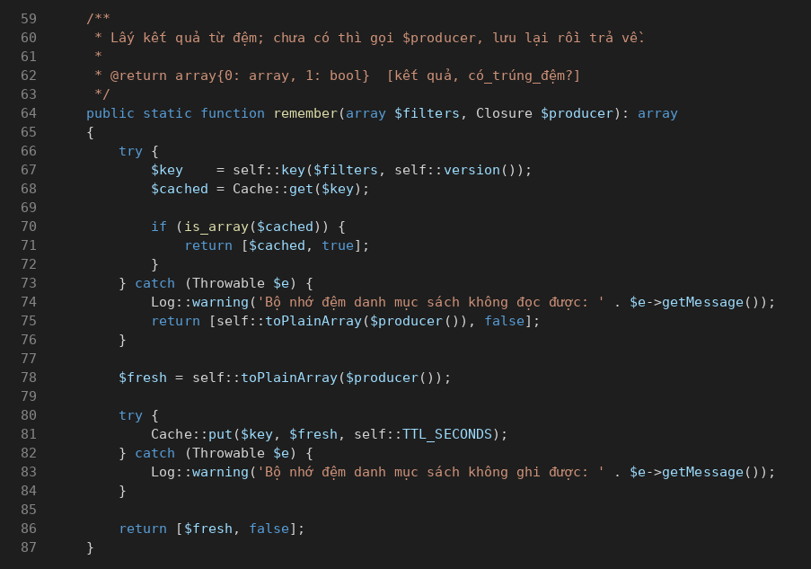
Hình 4.7. CatalogCache::remember

4.4. Tích hợp giữa tầng trình diễn và tầng dịch vụ dữ liệu
Tầng trình diễn (Blade, Bootstrap, jQuery) không truy cập cơ sở dữ liệu. Trang tra cứu công khai gọi GET /api/v1/books bằng AJAX, nhận JSON gồm danh sách, thông tin phân trang (meta) và hiển thị dạng lưới; thay đổi bộ lọc hoặc từ khóa chỉ làm tải lại phần danh sách. Trang quản trị thực hiện các thao tác thêm, sửa, xóa và nghiệp vụ mượn – trả thông qua các điểm cuối có xác thực. Lỗi từ máy chủ luôn có dạng (success, error_code, message, details), do đó giao diện dùng chung một hàm hiển thị thông báo lỗi, hiển thị chi tiết từng trường trong details khi gặp 422.
Quan hệ dữ liệu được khai báo bằng Eloquent (một–nhiều giữa danh mục và sách, giữa độc giả và phiếu mượn; nhiều–nhiều giữa phiếu và sách qua chi tiết phiếu) và bằng khóa ngoại trong migration, nhờ đó ràng buộc toàn vẹn được bảo đảm ở cả tầng ứng dụng và cơ sở dữ liệu.

4.5. Triển khai hệ thống lên môi trường trực tuyến
Nền tảng. Ở Mốc 0 nhóm chọn nhánh A và đăng ký tài khoản trên nền tảng lưu trữ miễn phí hỗ trợ PHP/MySQL (InfinityFree), triển khai trang chào hiển thị tên đề tài và nhóm (Hình 4.8). Từ Buổi 5 nhóm bổ sung môi trường GitHub Codespaces kết hợp tập lệnh deploy.sh để phát hành tự động và thử nghiệm cấu hình production.
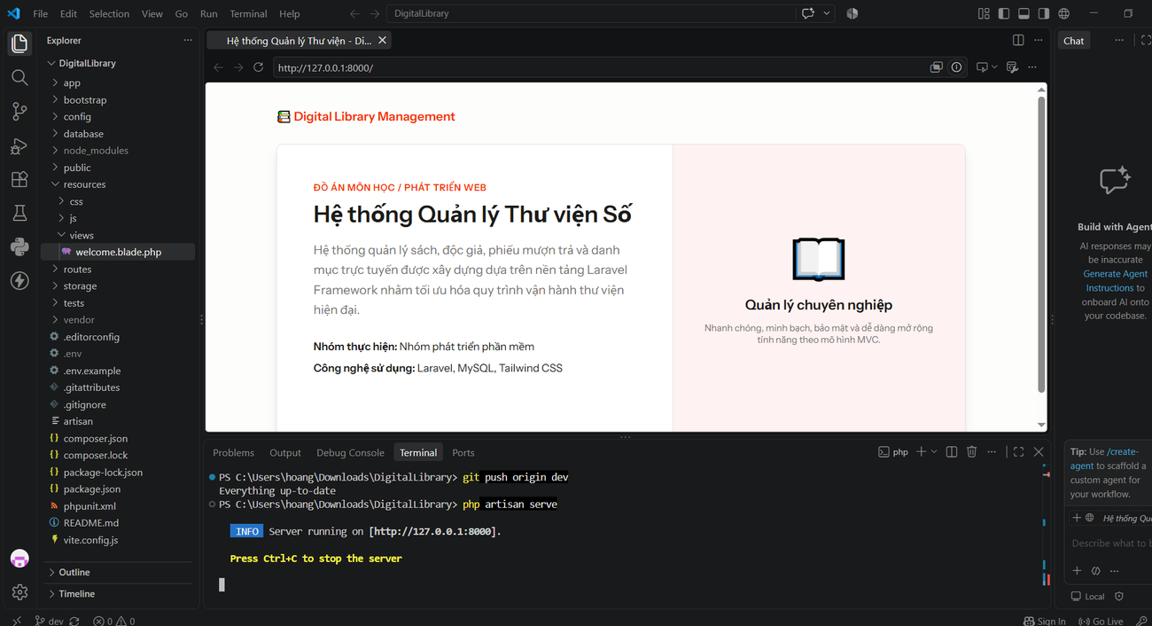
Hình 4.8. Trang chào của hệ thống khi triển khai thử ở Mốc 0
Các bước phát hành (tập lệnh deploy.sh):
- git pull origin main: kéo mã nguồn mới nhất về máy chủ.
- composer install --optimize-autoloader --no-dev: cài phụ thuộc không kèm gói kiểm thử và tối ưu bộ nạp lớp.
- php artisan migrate --force: tạo hoặc cập nhật lược đồ, không hỏi xác nhận.
- php artisan db:seed --class=ExtendedDatasetSeeder --force: nạp dữ liệu mẫu để hệ thống có sẵn dữ liệu trình diễn.
- php artisan config:cache và các lệnh làm nóng bộ nhớ đệm cấu hình, đường dẫn.
- Chạy kiểm thử khói: truy cập trang chủ, đăng nhập lần lượt từng vai trò, thực hiện một nghiệp vụ ghi và một nghiệp vụ đọc.
Cấu hình tên miền và chứng thư số. Truy cập qua HTTPS; chứng thư do nền tảng cấp và chuyển hướng bắt buộc sang HTTPS cấu hình trong .htaccess (hosting chia sẻ) hoặc do môi trường đám mây cung cấp. Môi trường vận hành đặt APP_DEBUG=false để không lộ thông tin lỗi.
Khó khăn gặp phải và cách xử lý. (1) Trên môi trường PHP 8.5.1 của Codespaces xuất hiện lỗi “could not find driver” do thiếu phần mở rộng kết nối cơ sở dữ liệu; nhóm xử lý bằng cách cài đặt phần mở rộng tương ứng hoặc chạy thử trên SQLite để tiếp tục kiểm thử, rồi chạy lại trên MySQL. (2) Hosting miễn phí không có quyền dòng lệnh nên toàn bộ thư mục phụ thuộc phải cài ở máy cục bộ rồi tải lên bằng FTP. (3) Hành vi khóa dòng lockForUpdate chỉ có tác dụng với MySQL; SQLite vẫn đúng về giao dịch và hoàn nguyên nhưng không phản ánh tranh chấp thật, vì vậy các phép đo tranh chấp phải thực hiện trên MySQL.
Hạn mức thực tế của nền tảng: Dùng InfinityFree Inodes 30,000; Hits 50,000/ngày; Database không giới hạn size nhưng siết CPU; Dung lượng 5GB max 10MB/tệp. Thông báo đồ án lưu ý các số liệu này thay đổi theo thời gian nên phải được kiểm chứng trực tiếp tại tài liệu của nhà cung cấp.
Địa chỉ URL công khai: https://quanlythuvien-laravel.free.nf/. Nhóm duy trì bản sao lưu cơ sở dữ liệu và bản dựng cục bộ làm phương án dự phòng, đồng thời hiển thị dòng “Dữ liệu mô phỏng phục vụ mục đích học tập” ở chân trang.

4.6. Quản lý mã nguồn và phối hợp nhóm
Repository riêng của nhóm trên GitHub (Hình 4.9, 4.10) đã mời giảng viên với quyền đọc từ Mốc 1. Chiến lược nhánh: nhánh main chứa bản ổn định, nhánh dev tích hợp; mỗi chức năng phát triển trên nhánh feature/<tên> và hợp nhất bằng Pull Request sau khi được rà soát. Quy ước thông điệp commit: tiền tố feat:, fix:, docs:, test: kèm mô tả ngắn.
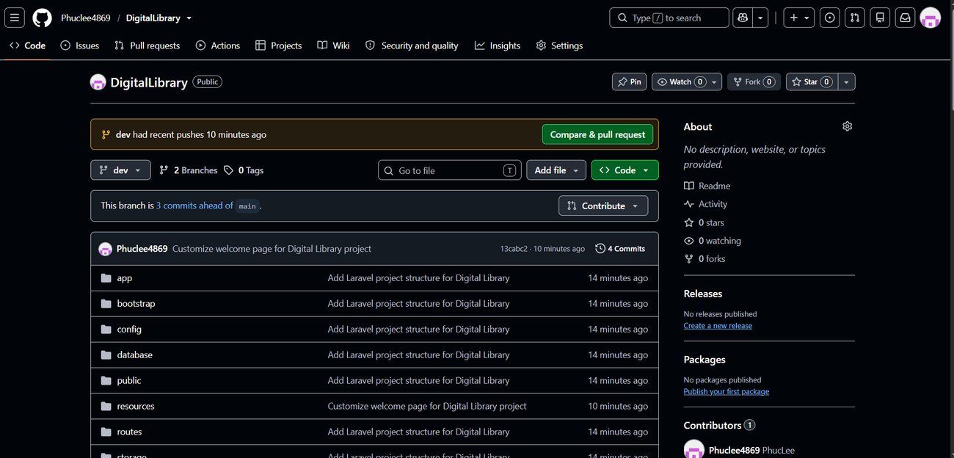
Hình 4.9. Repository của nhóm với nhánh main và dev
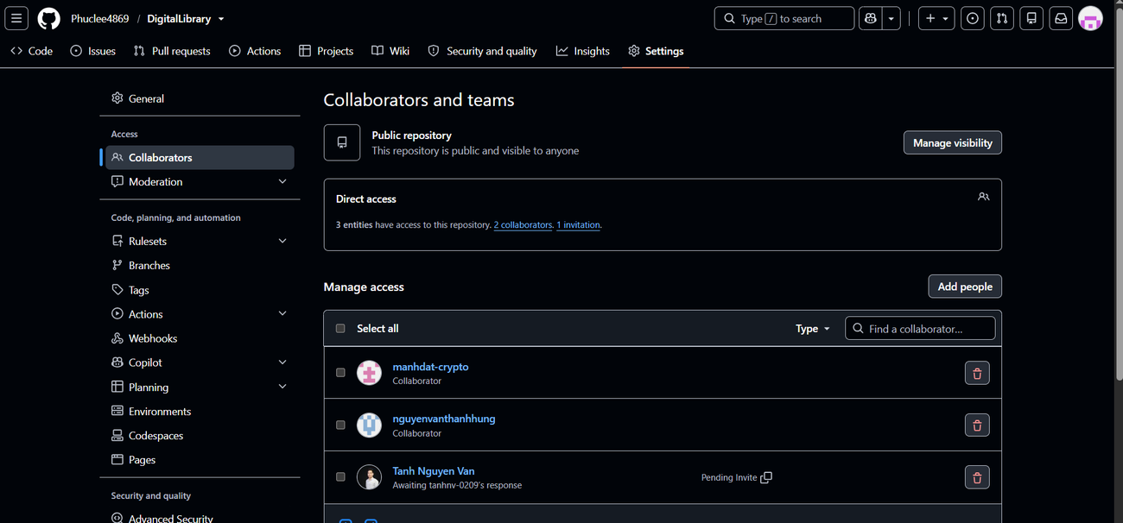
Hình 4.10. Danh sách cộng tác viên của repository (có giảng viên)
Quy trình rà soát mã. Nhóm trưởng (V1) rà soát từng nhánh trước khi hợp nhất và ghi kết quả vào nhật ký (Bảng 4.3). Nhật ký cho thấy rà soát có tác dụng thực chất: các vi phạm ba tầng và nguy cơ SQL Injection đã bị chặn trước khi vào nhánh chính.
Bảng 4.3. Nhật ký rà soát mã (Buổi 5)
Giờ | Nhánh | Người code | Vi phạm phát hiện | Yêu cầu khắc phục | Trạng thái
14:00 | feature/borrow-book-logic | V3 | Controller gọi trực tiếp lệnh trừ kho trên Model. | Dời trừ kho sang BookService, gọi qua Repository. | Đang sửa
14:20 | feature/book-repository | V2 | Repository nội suy biến $title vào DB::select (nguy cơ SQL Injection). | Dùng tham số ràng buộc (?). | Đang sửa
14:45 | feature/borrow-book-logic | V3 | Đã dời logic sang Service nhưng thiếu rollBack khi lưu hóa đơn thất bại. | Bọc try-catch, thêm hoàn nguyên. | Đang sửa
15:15 | feature/book-repository | V2 | Không còn vi phạm. | Đồng ý hợp nhất. | Đã gộp
15:30 | feature/borrow-book-logic | V3 | Không còn vi phạm; đã có khối giao dịch. | Đồng ý hợp nhất. | Đã gộp

Ở Buổi 9, nhóm trưởng tiếp tục rà soát các Pull Request và lập danh mục lỗi đã khắc phục (Bảng 4.4); danh sách Pull Request thể hiện ở Hình 4.11. Lịch sử commit và biểu đồ đóng góp của từng thành viên được chụp ở thời điểm nộp bài:
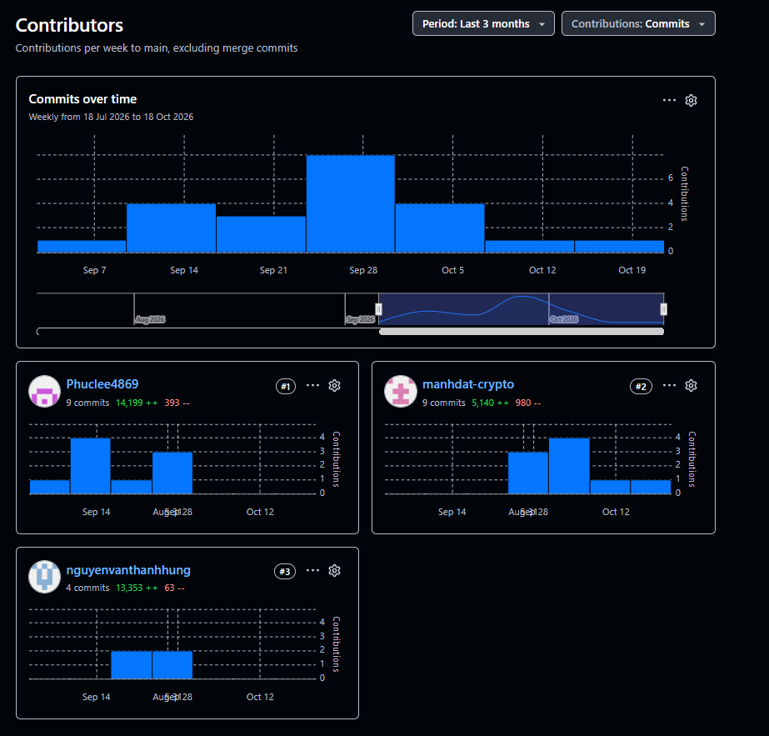
Bảng 4.4. Danh mục lỗi đã khắc phục (Buổi 9)
Mã lỗi | Mô tả lỗi phát hiện | Người xử lý | Trạng thái | Pull Request
BUG-01 | Bỏ trống category_id khi tạo sách trả lỗi 500 thay vì 422. | V3 (nghiệp vụ) | Đã sửa | PR #12
BUG-02 | User thường gọi được API quản trị người dùng. | V4 (bảo mật) | Đã sửa | PR #14
BUG-03 | API danh sách phiếu mượn chạy chậm do quét toàn bảng. | V2 (dữ liệu) | Đã tối ưu | PR #15

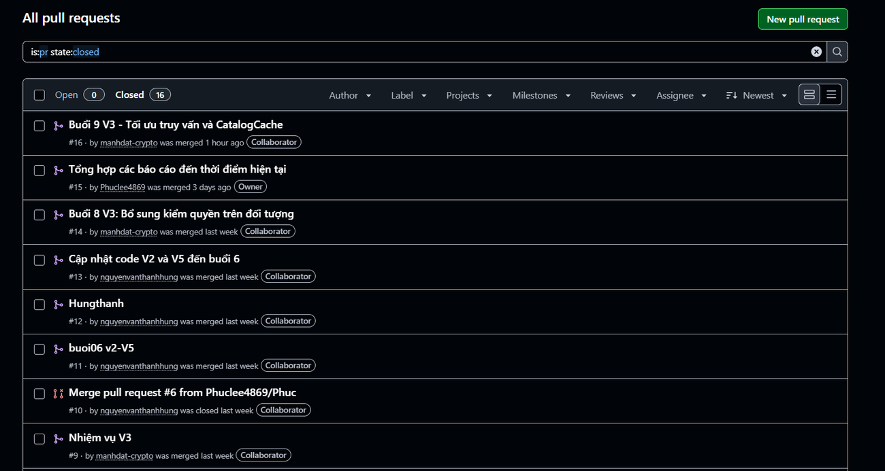
Hình 4.11. Danh sách Pull Request trên GitHub

4.7. Kết luận chương
Chương 4 đã mô tả môi trường và cấu trúc dự án, quy ước đặt tên và quản lý cấu hình, các đoạn mã trọng yếu theo từng tầng, cách tích hợp tầng trình diễn với API, quy trình triển khai bằng deploy.sh cùng các khó khăn thực tế, và quy trình quản lý mã nguồn có rà soát. Các biện pháp bảo mật, hiệu năng và bằng chứng kiểm thử được trình bày ở Chương 5 và Chương 6.

CHƯƠNG 5. BẢO MẬT, HIỆU NĂNG VÀ KHẢ NĂNG TRUY CẬP

5.1. Phân tích rủi ro bảo mật theo OWASP Top 10
Nhóm lập bảng 12 rủi ro bắt buộc theo Phụ lục 09 của Thông báo đồ án, đối chiếu với nhóm rủi ro của OWASP Top 10 [2], [5]. Mỗi rủi ro nêu điểm phơi bày trong hệ thống, mức ảnh hưởng, biện pháp, vị trí trong mã nguồn và tình trạng bằng chứng tại thời điểm viết báo cáo. Cột cuối phân biệt rõ rủi ro đã có bằng chứng trong các báo cáo buổi và rủi ro còn cần bổ sung ảnh chụp.
Bảng 5.1. Phân tích rủi ro bảo mật của hệ thống
Mã | Rủi ro (OWASP) | Điểm phơi bày | Mức | Biện pháp đã áp dụng | Vị trí trong mã | Bằng chứng
BM1 | Tiêm nhiễm SQL (A03) | Tìm kiếm theo từ khóa; truy vấn tùy biến trong Repository | Cao | Truy vấn tham số hóa (?), ORM; cấm nội suy biến vào câu SQL | app/Repositories/* | Có: lỗi nội suy bị chặn khi rà soát (Bảng 4.3)
BM2 | XSS (A03) | Hiển thị tên sách, mô tả, tên tác giả do nhân viên nhập | Trung bình | Blade thoát ký tự đầu ra mặc định; lọc nội dung nhập | resources/views/* | Cần bổ sung ảnh kịch bản thử và kết quả bị chặn
BM3 | CSRF (A01) | Biểu mẫu web đổi trạng thái | Trung bình | API dùng thẻ Bearer (không tự động gửi như cookie); biểu mẫu web dùng mã @csrf | routes/web.php, Blade | Cần bổ sung trích đoạn mã và kết quả thử
BM4 | IDOR (A01) | GET /borrow-tickets/{id} | Cao | authorizeTicket tại Service: chủ phiếu hoặc nhân viên mới được truy cập | BorrowService | Có: TC-53 (200 với chủ phiếu, 403 OBJECT_FORBIDDEN với người khác)
BM5 | Phá vỡ kiểm soát truy cập (A01) | Điểm cuối quản trị, xóa người dùng | Cao | Middleware CheckRole trên từng nhóm route; chặn ở máy chủ | bootstrap/app.php, routes/api.php, CheckRole | Có: BUG-02 đã sửa (Bảng 4.4); ảnh gọi trực tiếp điểm cuối bằng thẻ Thủ thư/User
BM6 | Lưu mật khẩu không an toàn (A02) | Bảng users | Cao | Băm bcrypt có muối (tiền tố $2y$) | AuthService, seeder | Cần bổ sung ảnh bản ghi trong CSDL
BM7 | Quản lý phiên không an toàn (A07) | Đăng nhập, đăng xuất, thẻ truy cập | Cao | Thẻ Sanctum lưu băm; thu hồi khi đăng xuất; hết hạn không thao tác 30 phút | AuthService, personal_access_tokens | Có: TC-25
BM8 | Tải tệp không an toàn (A04) | Tải ảnh bìa khi thêm sách | Trung bình | Kiểm tra kiểu tệp thực, giới hạn dung lượng, đổi tên, lưu ngoài đường dẫn thực thi | BookService / FormRequest | Cần bổ sung kịch bản tải tệp không hợp lệ
BM9 | Rò rỉ thông tin qua lỗi (A05) | Trang lỗi trên môi trường trực tuyến | Trung bình | APP_DEBUG=false; lỗi trả JSON chung; ghi nhật ký phía máy chủ | .env.production, bootstrap/app.php | Cần bổ sung ảnh trang lỗi trên URL công khai
BM10 | Dò mật khẩu, lạm dụng dịch vụ (A07) | Điểm cuối đăng nhập và API công khai | Cao | throttle: 10 lần/phút cho đăng nhập; 60 yêu cầu/phút cho API; ghi nhật ký | routes/api.php | Có: tiêu đề X-RateLimit (Hình 5.2, 5.3);
BM11 | Lộ thông tin bí mật (A05) | Mã nguồn và lịch sử repository | Cao | Cấu hình qua biến môi trường; .env trong .gitignore; chỉ có .env.example | .env.example, .gitignore | Cần xác nhận đã rà soát lịch sử repository (Phụ lục 04)
BM12 | Thiếu thẻ tiêu đề bảo mật (A05) | Mọi phản hồi HTTP | Trung bình | Middleware gắn tiêu đề bảo mật; bắt buộc HTTPS | app/Http/Middleware | Cần bổ sung ảnh tiêu đề phản hồi (Ảnh 24, 26)

5.2. Các biện pháp đã áp dụng và bằng chứng

5.2.1. Chống tiêm nhiễm SQL
Mọi thao tác dữ liệu đi qua Repository bằng truy vấn tham số hóa hoặc Eloquent. Điểm nguy cơ cao nhất là mã tìm kiếm theo từ khóa: ở lần rà soát đầu tiên (Buổi 5) Repository nội suy biến $title vào DB::select, tức là ghép chuỗi truy vấn từ dữ liệu đầu vào, vi phạm ràng buộc bắt buộc của đồ án. Lỗi bị chặn khi rà soát và được sửa thành tham số ràng buộc trước khi hợp nhất (Bảng 4.3). Các câu cập nhật hàng loạt cũng dùng dấu ? cho mọi giá trị, kể cả mã sách và số lượng trong biểu thức CASE (Đoạn mã 4.2).

5.2.2. Kiểm soát truy cập theo hai lớp
Lớp một là kiểm quyền theo vai trò bằng CheckRole; lớp hai là kiểm quyền trên đối tượng tại Service. Hai lớp này xử lý hai rủi ro khác nhau: BM5 (một người dùng không đủ vai trò gọi được chức năng quản trị) và BM4 (hai người cùng vai trò xem được dữ liệu của nhau). Lỗi BUG-02, trong đó người dùng thường gọi được API quản trị người dùng, là minh họa thực tế của BM5; nhóm bổ sung middleware vào nhóm route tương ứng và Pull Request #14 hợp nhất bản sửa. Ca TC-53 chứng minh BM4: độc giả 1 nhận 200 còn độc giả 2 nhận 403 OBJECT_FORBIDDEN với cùng một mã phiếu.

5.2.3. Mật khẩu, thẻ truy cập, giới hạn tần suất và lộ thông tin
Mật khẩu được băm bằng bcrypt; hệ thống không bao giờ lưu hoặc trả mật khẩu gốc. Thẻ Sanctum bị xóa khi đăng xuất nên TC-25 xác nhận quay lại trang trước vẫn ở trạng thái đăng xuất. Đăng nhập sai nhận 401 với thông báo chung “Email hoặc mật khẩu không chính xác”, không tiết lộ email có tồn tại hay không (Hình 5.1). Giới hạn tần suất 10 lần/phút cho đăng nhập và 60 yêu cầu/phút cho API chung được thể hiện qua tiêu đề X-RateLimit-Limit và X-RateLimit-Remaining (Hình 5.2, 5.3). Môi trường vận hành đặt APP_DEBUG=false; lỗi trả về cho người dùng luôn là JSON chung, còn chi tiết ghi vào nhật ký phía máy chủ.
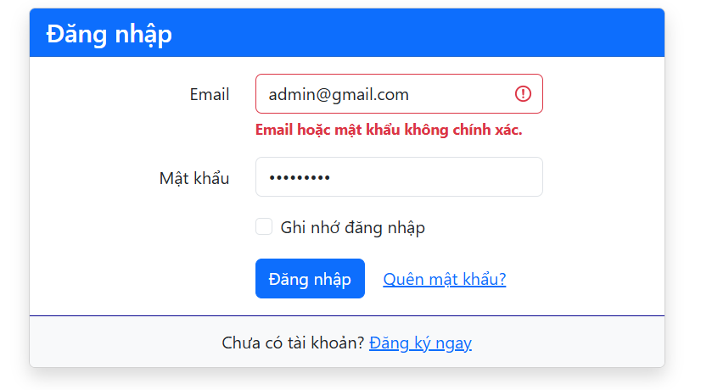
Hình 5.1. Đăng nhập sai thông tin: thông báo lỗi chung, không lộ chi tiết
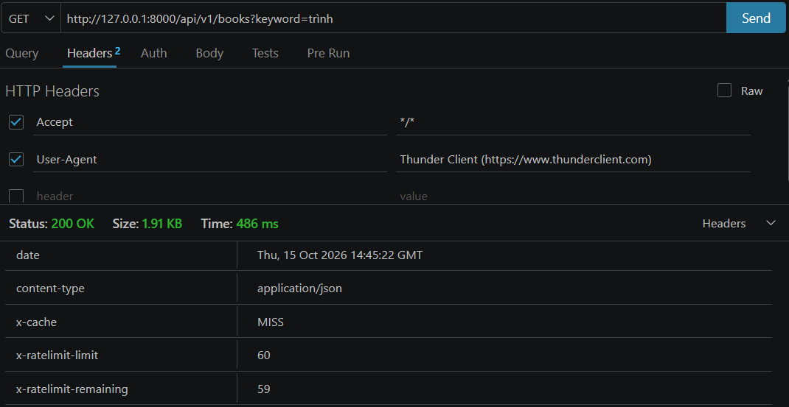
Hình 5.2. Tiêu đề phản hồi lần đầu: X-Cache: MISS, X-RateLimit-Limit: 60
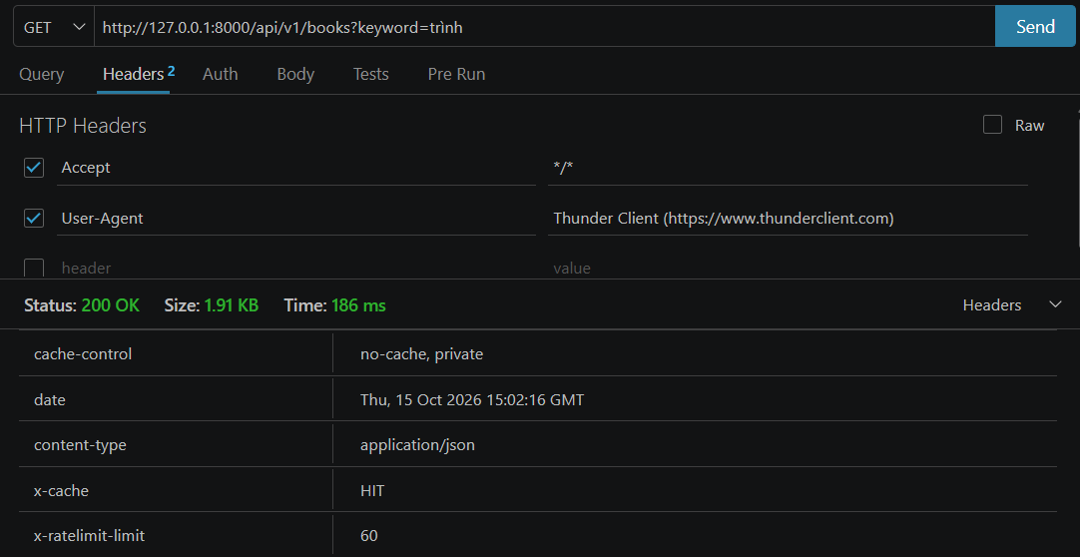
Hình 5.3. Tiêu đề phản hồi lần hai: X-Cache: HIT, X-RateLimit-Remaining giảm

5.2.4. Nhật ký hành vi nhạy cảm
Các lỗi nghiệp vụ và hành vi nhạy cảm (đăng nhập thất bại, thao tác bị từ chối, lỗi nghiệp vụ) được ghi vào bảng activity_logs và Admin tra cứu qua GET /activity-logs. Ca TC-52 xác nhận điểm cuối này cố ý không đi qua bộ nhớ đệm: dòng nhật ký mới xuất hiện ngay ở cả hai lần gọi liên tiếp.

5.3. Kiểm thử bảo mật do nhóm tự thực hiện
Toàn bộ kiểm thử bảo mật chỉ thực hiện trên hệ thống do nhóm phát triển, trong môi trường thử nghiệm, theo đúng quy định liêm chính học thuật của Thông báo đồ án. Bảng 5.2 tổng hợp kịch bản, cách thực hiện và kết quả; những ô đánh dấu cần bổ sung là chỗ còn thiếu ảnh chụp minh chứng.
Bảng 5.2. Kịch bản kiểm thử bảo mật
Mã | Rủi ro | Kịch bản và cách thực hiện | Kết quả
ST-01 | BM1 | Gửi GET /books?keyword=’ OR ’1’=’1 trên bản trước và sau sửa Repository. | Sau sửa: chuỗi được coi là dữ liệu, không thêm bản ghi.
ST-02 | BM4 | Độc giả 1 và độc giả 2 lần lượt GET /borrow-tickets/1001 (TC-53). | Đạt: 200 rồi 403 OBJECT_FORBIDDEN, kết quả hai người không lẫn nhau.
ST-03 | BM5 | Dùng thẻ của User gọi API quản trị người dùng; so sánh trước và sau BUG-02. | Trước: gọi được. Sau: 403 FORBIDDEN (PR #14).
ST-04 | BM7 | Đăng nhập, đăng xuất, quay lại trang trước (TC-25) và gọi lại API bằng thẻ cũ. | Đạt: không còn truy cập được, thẻ bị thu hồi.
ST-05 | BM7 | Truy cập hồ sơ khi chưa đăng nhập (TC-05). | Đạt: bị chặn, 401 UNAUTHORIZED.
ST-06 | BM10 | Đăng nhập sai (TC-04) và gọi liên tiếp quá 10 lần trong một phút. | Sai thông tin: 401 thông báo chung (Hình 5.1).
ST-07 | BM2 | Nhập chuỗi <script>alert(1)</script> vào tên sách và xem trang chi tiết. | Giao diện hiển thị nguyên bản chuỗi <script>alert(1)</script> dưới dạng văn bản thuần túy.
ST-08 | BM8 | Tải tệp .php đổi đuôi thành .jpg và tệp quá dung lượng ở form thêm sách. | Hệ thống trả về lỗi xác thực dữ liệu (HTTP 422)

5.4. Tối ưu hiệu năng

5.4.1. Các biện pháp đã áp dụng
Ở Buổi 9 nhóm trưởng và người phụ trách nghiệp vụ rà soát toàn bộ luồng và phát hiện năm điểm kém hiệu quả (Bảng 5.3). Bốn điểm đầu được sửa, điểm thứ năm được giữ lại có chủ đích vì nếu gộp sẽ phá thiết kế kiểm quyền đối tượng.
Bảng 5.3. Các điểm kém hiệu quả phát hiện và biện pháp khắc phục
Mã | Phát hiện | Hậu quả | Khắc phục
L1 | Trả sách lặp theo dòng, gọi updateItemFine và increaseStock | 2N câu UPDATE; giữ khóa phiếu và sách lâu hơn | setFinesForTicket (1 câu) và increaseStockBulk (CASE, 1 câu)
L2 | Lập phiếu lặp theo đầu sách | 2N câu; lỗi ở dòng cuối làm đã ghi dở các dòng trước | Kiểm tra mọi dòng trước khi ghi; addTicketItems (1 INSERT nhiều dòng) và decreaseStockBulk (1 UPDATE có điều kiện)
L3 | Danh sách phiếu tổng hợp SUM trên toàn bảng chi tiết | Khối lượng đọc tăng theo số dòng chi tiết | Phân trang phiếu trước, chỉ SUM cho các mã của trang
L4 | Thiếu chỉ mục cho khóa ngoại (SQLite không tự tạo) | getTicketItems và đếm sách đang mượn quét toàn bảng | idx_ctpm_phieu_muon, idx_ctpm_sach, idx_phieu_muon_doc_gia_tt
L5 | authorizeTicket và findTicketForUpdate cùng đọc một phiếu | Một câu đọc thừa | Giữ lại có chủ đích: lần 1 không khóa để kiểm quyền, lần 2 có khóa để kiểm trạng thái

Ngoài ra nhóm áp dụng phân trang phía máy chủ cho mọi danh sách lớn (per_page tối đa 50), giải quyết truy vấn lặp khi nạp dữ liệu quan hệ và áp dụng bộ nhớ đệm CatalogCache cho danh mục sách công khai (Mục 3.6.3). Chiến lược làm mất hiệu lực: tăng số phiên bản sau mỗi lần tồn kho thay đổi, kèm TTL 120 giây làm giới hạn trên của dữ liệu cũ.

5.4.2. Đo ở mức SQL và kế hoạch thực thi
Để tách tác động của câu truy vấn khỏi tác động của framework, nhóm dựng lại lược đồ trên SQLite với 20.000 phiếu, 60.165 dòng chi tiết và 5.000 sách; mỗi con số là trung vị của 50 lần chạy (Bảng 5.4, Hình 5.4). Đây là số đo câu SQL thuần, không phải thời gian của API.
Bảng 5.4. Đo hiệu năng câu truy vấn trước và sau tối ưu (trung vị 50 lần, ms)
Thao tác | Trước | Sau | Nhận xét
Danh sách phiếu 20 dòng + đếm, chưa có chỉ mục chi tiết | 17,69 | 3,88 | Chỉ nhờ viết lại truy vấn (L3)
Danh sách phiếu 20 dòng + đếm, đã có chỉ mục | 14,00 | 0,60 | Viết lại và chỉ mục (L3 + L4)
Đọc dòng chi tiết của một phiếu (getTicketItems) | 1,521 | 0,006 | Chỉ mục L4
Đếm sách đang mượn của một độc giả (QTNV-02) | 3,093 | 0,001 | Chỉ mục L4
Trả phiếu 5 dòng: số câu truy vấn | 11 câu | 3 câu | Tồn kho và tiền phạt giống hệt
Trả phiếu 5 dòng: thời gian | 0,013 | 0,012 | Gần bằng nhau (xem lưu ý)

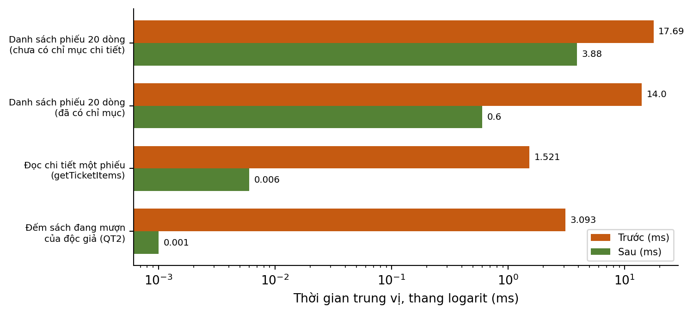
Hình 5.4. So sánh thời gian truy vấn trước và sau tối ưu (thang logarit)
Lưu ý trung thực: ở dòng “trả sách”, thời gian gần như không giảm vì SQLite trong bộ nhớ không có độ trễ mạng và không có tranh chấp khóa; lợi ích của việc gộp 11 câu thành 3 câu nằm ở số vòng đi–về tới máy chủ cơ sở dữ liệu và thời gian giữ khóa khi nhiều người thao tác cùng lúc, phải đo trên MySQL của nhóm mới kết luận được con số cho API.
Kế hoạch thực thi ở Hình 5.5 và 5.6 cho thấy sự chuyển từ quét toàn bảng (SCAN chi_tiet_phieu_muon, tổng hợp mọi phiếu) sang truy cập theo chỉ mục (SEARCH … USING INDEX idx_ctpm_phieu_muon) chỉ cho tối đa 20 mã phiếu của trang.
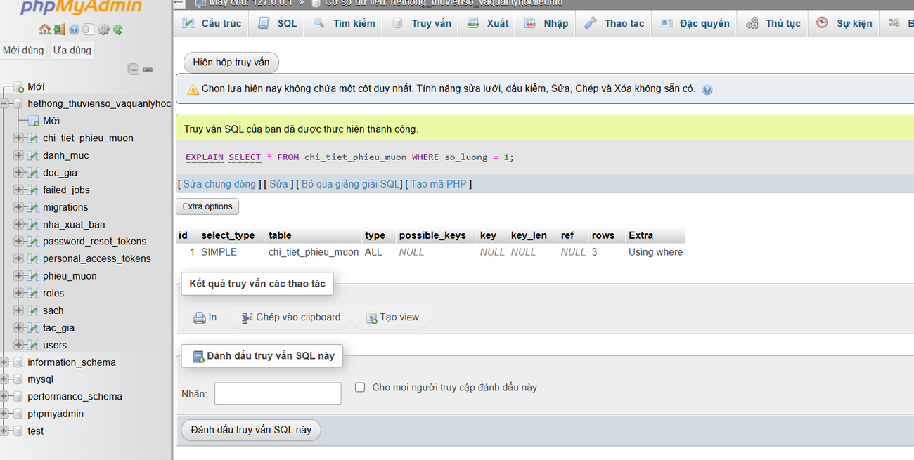
Hình 5.5. Kế hoạch thực thi EXPLAIN trước khi tạo chỉ mục (type ALL, quét toàn bảng)
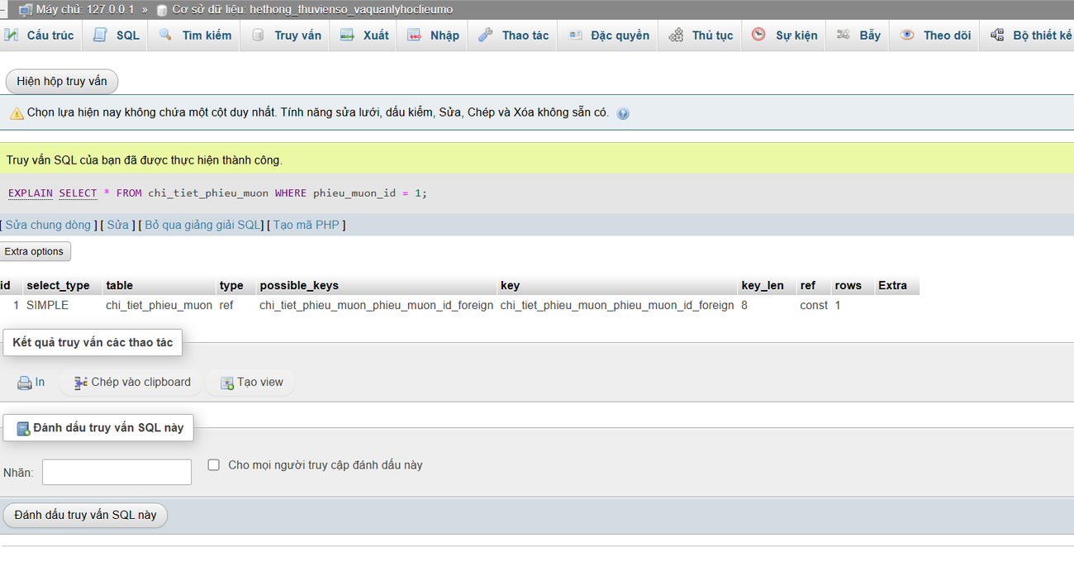
Hình 5.6. Kế hoạch thực thi EXPLAIN sau khi tạo chỉ mục (dùng idx_ctpm_phieu_muon)

5.4.3. Đo thời gian phản hồi của điểm cuối API
Lệnh Artisan perf:measure do nhóm viết gọi từng điểm cuối 50 lần (sau 3 lần khởi động), đi qua toàn bộ middleware, kiểm quyền và cơ sở dữ liệu, rồi báo cáo trung vị, p95, giá trị nhỏ nhất, số câu truy vấn và tỷ lệ trúng đệm. Hai điểm cuối ghi dữ liệu được đo theo cặp “lập phiếu 5 đầu sách rồi trả ngay” nên tồn kho trở về như cũ. Bộ dữ liệu lớn do PerfLoadSeeder sinh (mã phiếu lớn nhất khoảng 23.990). Phép đo nằm trong cùng tiến trình PHP nên không gồm độ trễ mạng và thời gian khởi động PHP. Kết quả ở Hình 5.7, Bảng 5.5 và Hình 5.8.
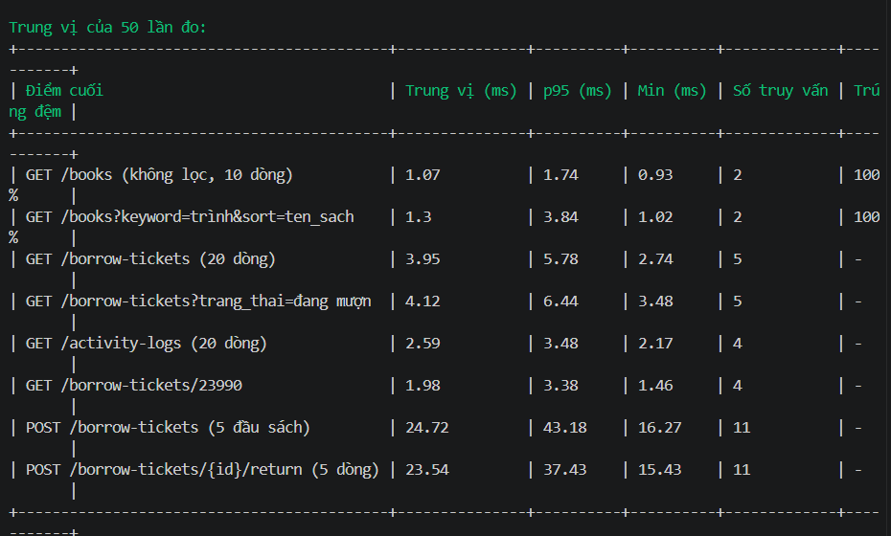
Hình 5.7. Kết quả chạy lệnh perf:measure (trung vị của 50 lần đo)
Bảng 5.5. Thời gian phản hồi API đo bằng perf:measure
Điểm cuối | Trung vị (ms) | p95 (ms) | Min (ms) | Số câu truy vấn | Trúng đệm
GET /books (không lọc, 10 dòng) | 1,07 | 1,74 | 0,93 | 2 | 100%
GET /books?keyword=trình&sort=ten_sach | 1,30 | 3,84 | 1,02 | 2 | 100%
GET /borrow-tickets (20 dòng) | 3,95 | 5,78 | 2,74 | 5 | –
GET /borrow-tickets?trang_thai=đang mượn | 4,12 | 6,44 | 3,48 | 5 | –
GET /activity-logs (20 dòng) | 2,59 | 3,48 | 2,17 | 4 | –
GET /borrow-tickets/23990 | 1,98 | 3,38 | 1,46 | 4 | –
POST /borrow-tickets (5 đầu sách) | 24,72 | 43,18 | 16,27 | 11 | –
POST /borrow-tickets/{id}/return (5 dòng) | 23,54 | 37,43 | 15,43 | 11 | –

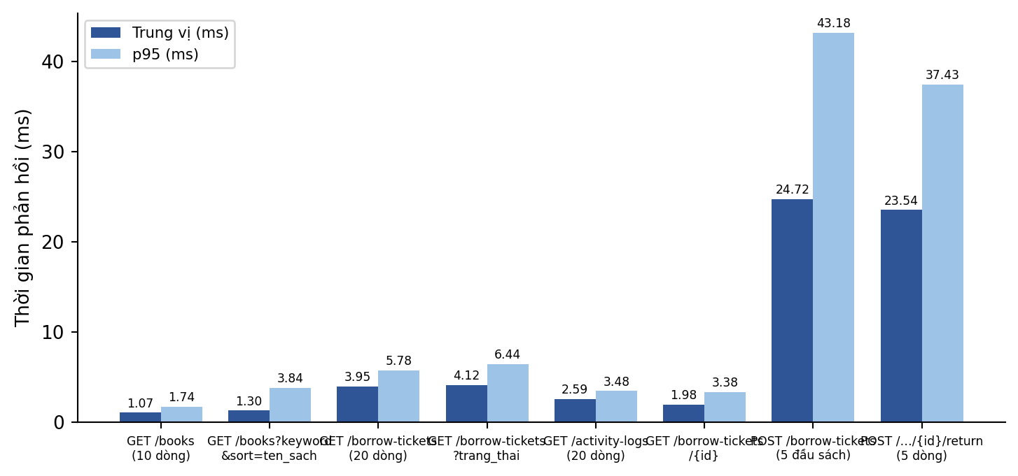
Hình 5.8. Thời gian phản hồi API: trung vị và p95 của tám điểm cuối
Hai điểm cuối đọc danh mục sách chỉ mất khoảng 1 ms nhờ trúng đệm; các điểm cuối đọc theo người dùng mất 2 đến 4 ms; hai điểm cuối ghi mất khoảng 24 ms vì phải khóa dòng, ghi nhiều bảng và ghi nhật ký. Số câu truy vấn thực đo gồm cả câu xác thực Sanctum và ghi nhật ký nên lớn hơn số câu nghiệp vụ thuần. Các chỉ tiêu YCPCN-01 (dưới 1,5 giây) được đáp ứng với biên rất lớn.
Tiêu đề X-Cache cho phép quan sát hiệu quả của bộ nhớ đệm: lần gọi đầu MISS, lần hai HIT (TC-43, TC-44). Với CACHE_STORE=database mỗi lần HIT vẫn tốn 2 câu đọc bảng cache; khi chuyển sang file hoặc redis, lần HIT không tốn câu nào.

5.5. Hỗ trợ công cụ tìm kiếm và khả năng truy cập
Siêu dữ liệu và cấu trúc đường dẫn. Mỗi trang công khai có thẻ <title> riêng phản ánh đúng nội dung (WCAG 2.4.2); đường dẫn API có phiên bản và danh từ rõ nghĩa.
Khả năng truy cập. Nhóm rà soát bốn tiêu chí WCAG 2.1 mức AA [6] có thể kiểm tra trực tiếp trên giao diện và ghi kết quả ở Bảng 5.6; công cụ Accessibility của trình duyệt (Hình 5.9) được dùng để kiểm tra cây trợ năng và thuộc tính của các phần tử.
Bảng 5.6. Đối chiếu tiêu chí WCAG 2.1 mức AA
Tiêu chí WCAG 2.1 | Hạng mục kiểm tra thực tế | Kết quả | Ghi chú
1.1.1 Non-text Content | Ảnh sách và biểu tượng có thuộc tính alt mô tả. | Đạt | Đã rà soát giao diện, các thẻ <img> đều có nhãn thay thế.
1.4.3 Contrast (Minimum) | Độ tương phản chữ và nền tối thiểu 4,5 : 1. | Đạt | Màu chữ và nền rõ ràng, dễ đọc.
2.1.1 Keyboard | Điều khiển luồng đăng nhập và tác vụ chính chỉ bằng bàn phím (Tab, Enter). | Đạt | Các thành phần tương tác đều nhận focus bằng phím.
2.4.2 Page Titled | Mỗi trang có <title> rõ ràng, mô tả đúng chức năng. | Đạt | Trang quản trị và tra cứu đều có tiêu đề.
3.3.2, 1.3.1, 2.4.7 | Nhãn biểu mẫu, cấu trúc tiêu đề, chỉ báo tiêu điểm. | Đạt | Nêu trong Phụ lục 09 mục C.

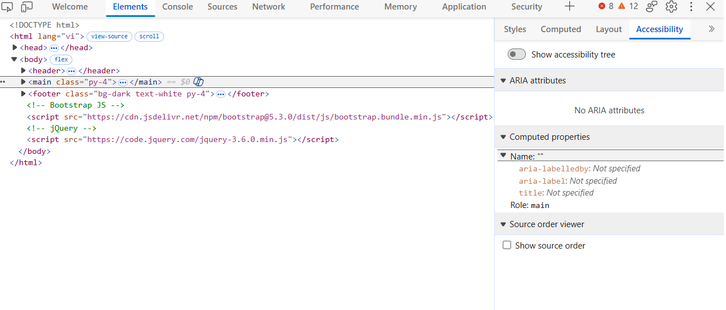
Hình 5.9. Kiểm tra cây trợ năng bằng công cụ của trình duyệt (DevTools)
Hình 5.10.Minh chứng tạo cơ sở dữ liệu và nhập dữ liệu từ tệp SQL bằng MySQL

5.6. Kết luận chương
Chương 5 đã đối chiếu 12 rủi ro bảo mật bắt buộc, chỉ rõ bằng chứng hiện có (SQL Injection bị chặn khi rà soát, IDOR, phá vỡ kiểm soát truy cập, thu hồi thẻ khi đăng xuất, giới hạn tần suất) và các điểm cần bổ sung; trình bày năm điểm kém hiệu quả đã khắc phục cùng các số đo ở mức SQL và mức API; và đối chiếu bốn tiêu chí WCAG 2.1 AA.

CHƯƠNG 6. KIỂM THỬ VÀ ĐÁNH GIÁ KẾT QUẢ

6.1. Chiến lược kiểm thử, môi trường và dữ liệu kiểm thử
Chiến lược kiểm thử gồm bốn lớp: (1) kiểm thử đơn vị không cần cơ sở dữ liệu cho phần logic thuần (bộ nhớ đệm, chính sách truy cập); (2) kiểm thử chức năng theo ca sử dụng trên giao diện và trên môi trường trực tuyến, theo từng vai trò; (3) kiểm thử API bằng Postman/Thunder Client và Swagger UI; (4) kiểm thử hiệu năng và bảo mật theo Chương 5. Dữ liệu kiểm thử gồm bộ dữ liệu mẫu (ExtendedDatasetSeeder), dữ liệu cho luồng mượn – trả (BorrowFlowSeeder), dữ liệu tìm kiếm (SearchDemoSeeder) và dữ liệu lớn (PerfLoadSeeder). Toàn bộ dữ liệu là dữ liệu giả lập; tài khoản kiểm thử ở Phụ lục B với ba vai trò Admin, Thủ thư, Người dùng.

6.2. Kiểm thử đơn vị và kiểm thử tích hợp
CatalogCacheTest gồm 5 ca không cần cơ sở dữ liệu: các cách tìm tương đương dùng chung khóa đệm; bộ lọc khác nhau không dùng chung khóa; lần thứ hai trúng đệm và không gọi lại truy vấn; chỉ lưu mảng thuần; sau vô hiệu hóa phải truy vấn lại. ObjectAccessPolicyTest (Buổi 8) kiểm tra chính sách truy cập trên đối tượng và được giữ nguyên. Hai bộ kiểm thử chạy bằng php artisan test.]. Kiểm thử tích hợp được thực hiện qua nhóm ca TC-43 đến TC-53 chạy trên cơ sở dữ liệu thật, trong đó TC-49 kiểm chứng tính hoàn nguyên của giao dịch nhiều dòng.

6.3. Kiểm thử chức năng theo ca sử dụng
Bộ ca kiểm thử gồm 36 ca: 25 ca chức năng theo vai trò (TC-01 đến TC-25) và 11 ca về nghiệp vụ mượn – trả, bộ nhớ đệm và kiểm quyền đối tượng (TC-43 đến TC-53), vượt mức tối thiểu 25 ca. Bảng 6.1 trình bày các ca trọng yếu; toàn văn ở Phụ lục G. Mỗi ca có tiền đề, bước thực hiện, kết quả mong đợi, kết quả thực tế và kết luận; ảnh chụp minh chứng của TC-01 đến TC-25 nằm trong báo cáo Buổi 9 và hướng dẫn sử dụng ở Phụ lục A.
Bảng 6.1. Các ca kiểm thử trọng yếu
Mã | Tiền đề | Bước thực hiện | Kết quả mong đợi | Kết quả thực tế | Kết luận
TC-04 | Có tài khoản hợp lệ | Đăng nhập với mật khẩu sai | 401, thông báo chung | 401, “Email hoặc mật khẩu không chính xác” | Đạt
TC-25 | Đã đăng nhập | Đăng xuất rồi quay lại trang trước | Vẫn ở trạng thái đăng xuất; thẻ bị thu hồi | Không truy cập lại được | Đạt
TC-49 | Đầu sách thứ 2 hết hàng | POST /borrow-tickets với 3 đầu sách | 409 OUT_OF_STOCK; không có phiếu; kho không đổi | 409; không tạo phiếu; kho 3 sách không đổi | Đạt
TC-50 | Phiếu 5 dòng quá hạn 3 ngày | Trả phiếu | so_ngay_tre = 3; phạt = số lượng × 15.000 | Đúng như mong đợi | Đạt
TC-53 | Hai độc giả, một phiếu 1001 | Cả hai lần lượt GET phiếu | 200 rồi 403 OBJECT_FORBIDDEN | Đúng như mong đợi | Đạt

6.4. Kiểm thử giao diện lập trình ứng dụng
Các điểm cuối được kiểm thử bằng Postman/Thunder Client với ba thẻ truy cập (Admin, Thủ thư, User): đăng nhập lấy thẻ, gọi API có và không có thẻ, gọi API quản trị bằng thẻ không đủ quyền. Tài liệu Swagger UI (Hình 3.6) cho phép thử trực tiếp từng điểm cuối với thẻ Bearer. Các tiêu đề X-Cache và X-RateLimit được quan sát trên Postman (Hình 5.2, 5.3).

6.5. Đối chiếu mức độ đáp ứng
Bảng 6.2. Ma trận yêu cầu chức năng theo trạng thái hoàn thành
Nhóm yêu cầu | Mã | Trạng thái | Bằng chứng
Xác thực, phân quyền | YCCN-01, 06, 07, 23 | Hoàn thành | TC-01 đến 05, 17, 25, 53; Mục 5.2
Tra cứu công khai | YCCN-02 đến 05 | Hoàn thành | TC-06 đến 08, 43 đến 45; Hình 3.9
Quản lý danh mục dữ liệu | YCCN-08 đến 11, 13, 14 | Hoàn thành một phần | TC-10 đến 14, 19 đến 23. Tạo sách qua API POST /books hiện là bản mô phỏng (Mục 6.6)
Mượn – trả, tồn kho, phạt | YCCN-12, 15 đến 18 | Hoàn thành | TC-15, 24, 46 đến 50; Mục 3.6
Thống kê, nhật ký, gia hạn | YCCN-19 đến 22 | Hoàn thành | TC-16, 51, 52; Hình 3.11.

Bảng 6.3. Ma trận đối chiếu chuẩn đầu ra và bằng chứng
CĐR | Nội dung | Bằng chứng trong báo cáo | Mức giảng dạy
1.1 | Lập trình phía máy chủ cho ứng dụng web | Mục 1.3, 1.4; Chương 4 (Đoạn mã 4.2, Hình 4.2 đến 4.7); truy vấn tham số hóa (Mục 5.2.1) | T
4.1 | Thiết kế cấu trúc và chức năng cho website động | Chương 2 (Hình 2.1 đến 2.3, Bảng 2.1 đến 2.10); Chương 3 (Hình 3.1, 3.2, 3.4, 3.7) | U
4.2 | Xây dựng và đề xuất cấu trúc, chức năng phù hợp | Mục 1.5 (Bảng 1.3); Mục 3.3 (Bảng 3.5); Chương 5 (Bảng 5.1, 5.3 đến 5.5) | T
4.3 | Xây dựng website động trên công nghệ backend hiện đại | Chương 4; Mục 4.5; Chương 6 (Bảng 6.1, Phụ lục G); website trực tuyến [URL] | T

6.6. Các hạn chế còn tồn tại
Nhóm trình bày trung thực các hạn chế sau để định hướng hoàn thiện:
- Phạm vi học liệu số chưa đầy đủ. Hệ thống hiện quản lý danh mục sách và quy trình mượn – trả; các thực thể đặc trưng của đề tài 18 như phiên bản học liệu, tệp, giấy phép, quyền truy cập theo đối tượng, thống kê lượt tải, tìm kiếm toàn văn tiếng Việt có dấu và không dấu chưa được hiện thực.
- Tạo sách qua API còn mô phỏng. Điểm cuối POST /api/v1/books hiện là bản mô phỏng; việc thêm sách thực tế đi qua phân hệ quản trị trên giao diện web.
- Đo hiệu năng. Chưa có bảng đo “trước” cho tám điểm cuối API; số đo ở mức SQL thực hiện trên SQLite, chưa phản ánh tranh chấp khóa của MySQL; chưa có số liệu tải đồng thời cho YCPCN-03.
- Bộ nhớ đệm. Dữ liệu danh mục có thể cũ tối đa 120 giây nếu tồn kho bị sửa ngoài các luồng nghiệp vụ đã vô hiệu hóa đệm; khi nhiều yêu cầu cùng MISS có thể xảy ra hiện tượng cache stampede (chấp nhận được vì truy vấn nhẹ và có giới hạn 60 yêu cầu/phút; có thể dùng Cache::lock). Với CACHE_STORE=database mỗi lần HIT tốn 2 câu đọc.
- Xác thực. Tệp OpenAPI hiện khai báo lược đồ Bearer chung; cần thống nhất mô tả là thẻ Sanctum (không phải JWT tự chứa) và bổ sung cơ chế làm mới thẻ nếu muốn đáp ứng đầy đủ yêu cầu thẻ có thời hạn và làm mới.
- Minh chứng còn thiếu. Một số ảnh chụp (XSS, tải tệp, tiêu đề bảo mật trên môi trường trực tuyến, Lighthouse) và kết quả kiểm thử tự động tổng hợp cần bổ sung trước khi nộp.

6.7. Kết luận chương
Chương 6 đã trình bày chiến lược kiểm thử bốn lớp, bộ 36 ca kiểm thử với kết quả, kiểm thử API, ma trận đối chiếu yêu cầu và chuẩn đầu ra, đồng thời nêu các hạn chế một cách trung thực. Kết quả cho thấy luồng nghiệp vụ cốt lõi, phân quyền hai lớp và bộ nhớ đệm hoạt động đúng như thiết kế.

KẾT LUẬN VÀ HƯỚNG PHÁT TRIỂN

1. Kết quả đạt được
Đồ án đã xây dựng được một website động theo kiến trúc ba tầng Controller – Service – Repository trên nền Laravel, có API RESTful phiên bản v1 kèm tài liệu OpenAPI/Swagger, cơ sở dữ liệu MySQL 11 bảng có khóa ngoại và chỉ mục, và ba vai trò người dùng được kiểm soát quyền ở phía máy chủ theo hai lớp (vai trò và đối tượng). Đối chiếu với các mục tiêu ở phần Mở đầu:
- Phân tích và thiết kế: 23 yêu cầu chức năng, 11 yêu cầu phi chức năng có chỉ tiêu đo, 6 ca sử dụng đặc tả đầy đủ, 13 quy tắc nghiệp vụ, ERD và từ điển dữ liệu, ma trận phân quyền (Chương 2, 3).
- Nghiệp vụ cốt lõi: lập phiếu mượn nhiều đầu sách, trả sách có tính phạt trễ hạn và gia hạn phiếu, bảo đảm toàn vẹn tồn kho bằng giao dịch, khóa dòng theo thứ tự id và câu UPDATE có điều kiện; ca TC-49 chứng minh hoàn nguyên đúng khi một dòng hết hàng.
- Bảo mật: chặn lỗi nội suy SQL khi rà soát mã, chống IDOR (TC-53), kiểm soát truy cập (BUG-02 đã sửa), thu hồi thẻ khi đăng xuất (TC-25), giới hạn tần suất, bcrypt và cấu hình qua biến môi trường.
- Hiệu năng: phát hiện và khắc phục năm điểm kém hiệu quả; câu đọc chi tiết phiếu giảm từ 1,521 ms xuống 0,006 ms và đếm sách đang mượn từ 3,093 ms xuống 0,001 ms nhờ chỉ mục; các điểm cuối đọc đạt 1 đến 4 ms trên bộ dữ liệu 20.000 phiếu; bộ nhớ đệm danh mục có tiêu đề X-Cache.
- Kiểm thử và quản lý mã nguồn: 36 ca kiểm thử, 5 ca kiểm thử đơn vị, quy trình rà soát mã có nhật ký và Pull Request cho từng thành viên.

2. Nội dung chưa hoàn thành và nguyên nhân
Các chức năng đặc trưng của học liệu số theo định hướng đề tài 18 (phiên bản học liệu, tệp và giấy phép, quyền truy cập theo đối tượng người dùng, thống kê lượt tải, tìm kiếm toàn văn tiếng Việt có dấu và không dấu, chuẩn hóa siêu dữ liệu và xuất bản qua API) chưa được hiện thực do nhóm ưu tiên hoàn thiện luồng mượn – trả có giao dịch và các bằng chứng bảo mật – hiệu năng trong quỹ thời gian bốn tuần. Ngoài ra còn các hạn chế đã nêu ở Mục 6.6: điểm cuối POST /books mô phỏng, thiếu bảng đo hiệu năng “trước”, và một số ảnh minh chứng bảo mật cần bổ sung.

3. Hướng phát triển
- Bổ sung thực thể học liệu số: resources, resource_versions, files, licenses, access_grants, download_stats; kiểm soát tải tệp theo giấy phép và đối tượng người dùng (trả 403 khi không đủ quyền).
- Tìm kiếm toàn văn tiếng Việt: chuẩn hóa bỏ dấu, FULLTEXT index hoặc công cụ tìm kiếm chuyên dụng; đo hiệu năng trước và sau khi tạo chỉ mục trên tối thiểu 5.000 bản ghi.
- Hoàn thiện cơ chế làm mới thẻ truy cập; chuyển bộ nhớ đệm sang Redis hoặc file; dùng Cache::lock chống cache stampede.
- Bổ sung kiểm thử tự động cho toàn bộ luồng nghiệp vụ (PHPUnit/Feature test), chạy trong quy trình tích hợp liên tục.
- Chuẩn hóa siêu dữ liệu theo một bộ tiêu chuẩn biên mục và xuất bản qua API cho hệ thống thư viện khác.

4. Bài học kinh nghiệm về tổ chức công việc nhóm
Việc triển khai bản tối giản lên môi trường trực tuyến ngay từ Mốc 0 giúp phát hiện sớm các ràng buộc của nền tảng (không có dòng lệnh, phiên bản PHP, thiếu phần mở rộng cơ sở dữ liệu). Rà soát mã trước khi hợp nhất chặn được các lỗi nghiêm trọng như nội suy SQL và Controller gọi thẳng thao tác dữ liệu. Phân công vai trò cố định và sản phẩm cá nhân từng buổi giúp truy vết đóng góp trên repository. Điểm nhóm rút kinh nghiệm: cần thu thập ảnh minh chứng song song với lúc phát triển thay vì dồn về cuối, và cần đo hiệu năng bản “trước” trước khi sửa mã.

TÀI LIỆU THAM KHẢO
[1] J. Duckett, PHP & MySQL: Server-side Web Development. Wiley, 2022.
[2] A. Hoffman, Web Application Security: Exploitation and Countermeasures for Modern Web Applications. O’Reilly Media, 2020.
[3] J. Lockhart, Modern PHP: New Features and Good Practices. O’Reilly Media, 2015.
[4] Laravel, “Laravel Documentation”, https://laravel.com/docs, truy cập 2026.
[5] OWASP Foundation, “OWASP Top 10:2021”, https://owasp.org/Top10/, truy cập 2026.
[6] W3C, “Web Content Accessibility Guidelines (WCAG) 2.1”, https://www.w3.org/TR/WCAG21/, 2018.
[7] M. Fowler, Patterns of Enterprise Application Architecture. Addison-Wesley, 2002.
[8] R. T. Fielding, “Architectural Styles and the Design of Network-based Software Architectures”, Luận án tiến sĩ, University of California, Irvine, 2000.
[9] OpenAPI Initiative, “OpenAPI Specification v3.0.3”, https://spec.openapis.org/oas/v3.0.3, truy cập 2026.
[10] Laravel, “Laravel Sanctum”, https://laravel.com/docs/sanctum, truy cập 2026.

PHỤ LỤC A – HƯỚNG DẪN SỬ DỤNG HỆ THỐNG THEO TỪNG VAI TRÒ

A.1. Thông tin chung
Hệ thống: Digital Library – Hệ thống Thư viện số và Quản lý Học liệu mở. Đề tài số 18, Nhóm 18, học phần Thiết kế web nâng cao (CSE702051). Địa chỉ trực tuyến: [URL HTTPS]. Ngày ban hành tài liệu: [ngày].

A.2. Yêu cầu môi trường sử dụng
Trình duyệt Google Chrome hoặc Microsoft Edge bản mới ([điền phiên bản đã kiểm thử]); độ phân giải khuyến nghị từ 1366 × 768; giao diện hiển thị tốt trên thiết bị di động từ 320 px.

A.3. Cài đặt và chạy tại máy cục bộ
- Cài PHP 8.2 trở lên, Composer 2.x, MySQL (XAMPP hoặc Laragon) và Git.
- Sao chép mã nguồn từ repository của nhóm: git clone [liên kết repository].
- Chạy composer install để cài phụ thuộc.
- Sao chép .env.example thành .env, chạy php artisan key:generate và khai báo kết nối cơ sở dữ liệu trong .env.
- Tạo cơ sở dữ liệu rỗng rồi chạy php artisan migrate --seed (hoặc nhập schema.sql và seed.sql bằng phpMyAdmin).
- Chạy php artisan serve và mở http://127.0.0.1:8000.
Lỗi thường gặp: “could not find driver” (thiếu phần mở rộng pdo_mysql, bật trong php.ini); lỗi kết nối cơ sở dữ liệu (kiểm tra DB_HOST, DB_DATABASE, DB_USERNAME, DB_PASSWORD); trang trắng khi triển khai (đặt APP_DEBUG=true tạm thời hoặc xem storage/logs).

A.4. Hướng dẫn theo từng vai trò

A.4.1. Người dùng (User) và khách
- Mở trang chủ, xem thống kê tổng quan.
- Chọn danh mục hoặc nhập từ khóa vào ô tìm kiếm để lọc danh sách sách.
- Bấm vào một cuốn để xem chi tiết (tác giả, NXB, số trang, ISBN, số lượng còn).
- Muốn mượn sách: đến quầy, thủ thư lập phiếu. Người dùng đăng nhập để xem phiếu mượn của chính mình.
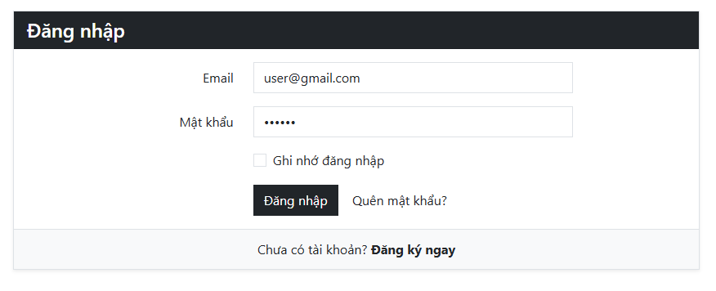
Hình A.1. Đăng nhập bằng tài khoản Người dùng

A.4.2. Thủ thư (Librarian)
- Đăng nhập bằng tài khoản Thủ thư (Hình A.2).
- Thêm sách: Quản lý sách, Thêm mới, nhập tiêu đề, ISBN, danh mục, tác giả, NXB, số lượng, ảnh bìa (Hình A.3).
- Thêm danh mục, tác giả, nhà xuất bản ở các mục tương ứng (Hình A.4 đến A.6).
- Quản lý độc giả và hạn thẻ (Hình A.7).
- Quản lý phiếu mượn: lập phiếu, trả sách, gia hạn (Hình A.8); xem thống kê theo tháng.
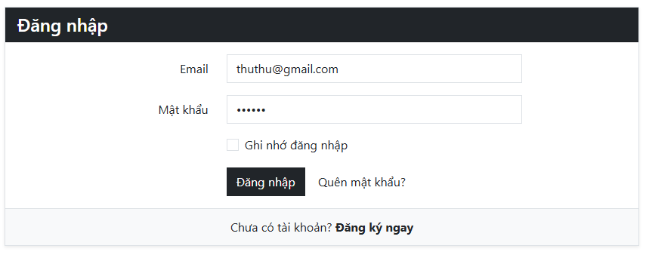
Hình A.2. Đăng nhập bằng tài khoản Thủ thư
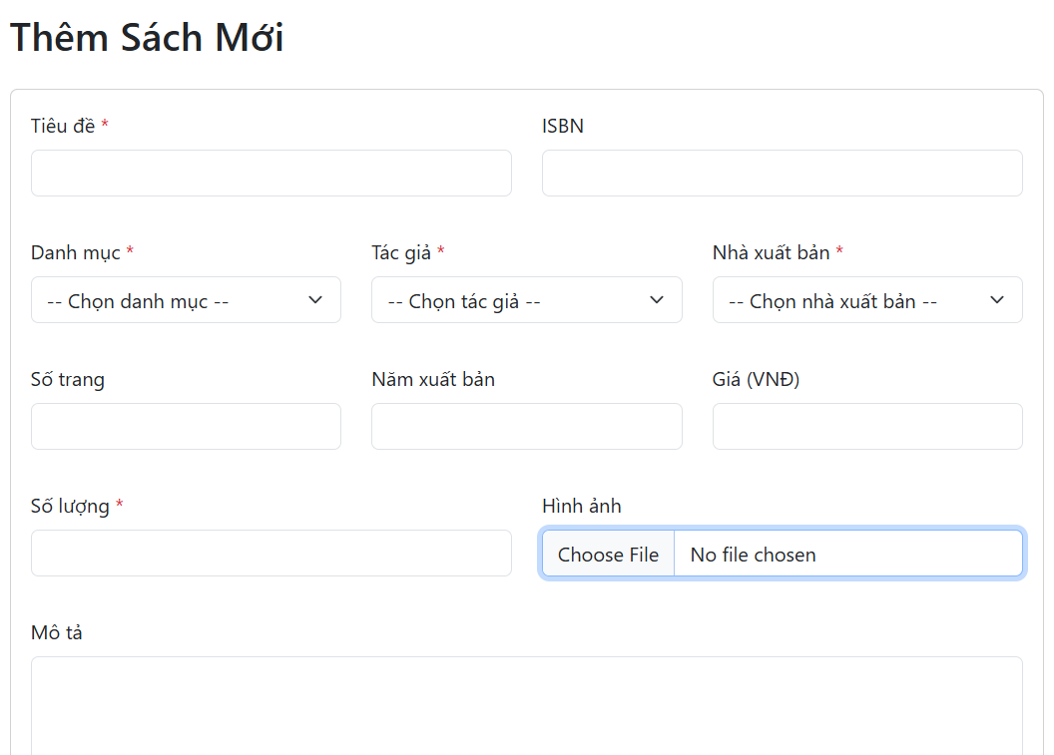
Hình A.3. Biểu mẫu thêm sách mới
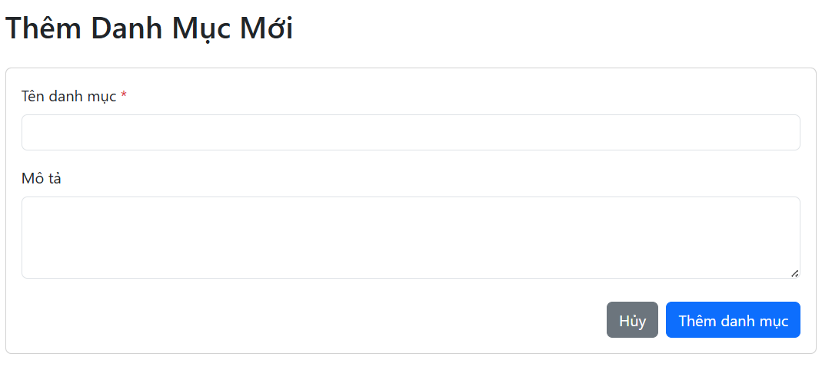
Hình A.4. Biểu mẫu thêm danh mục
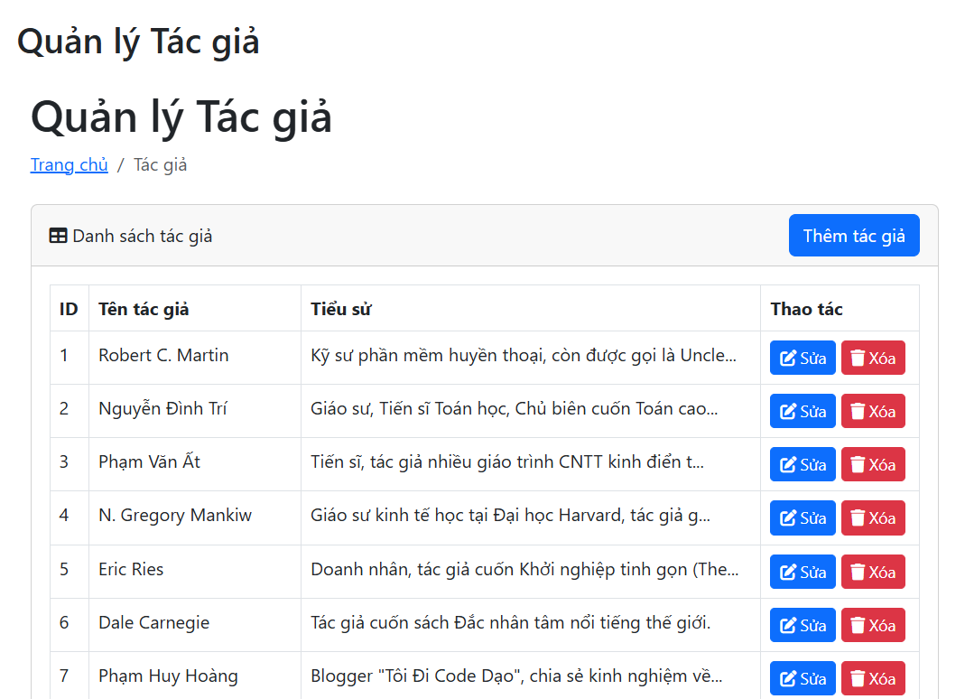
Hình A.5. Danh sách tác giả
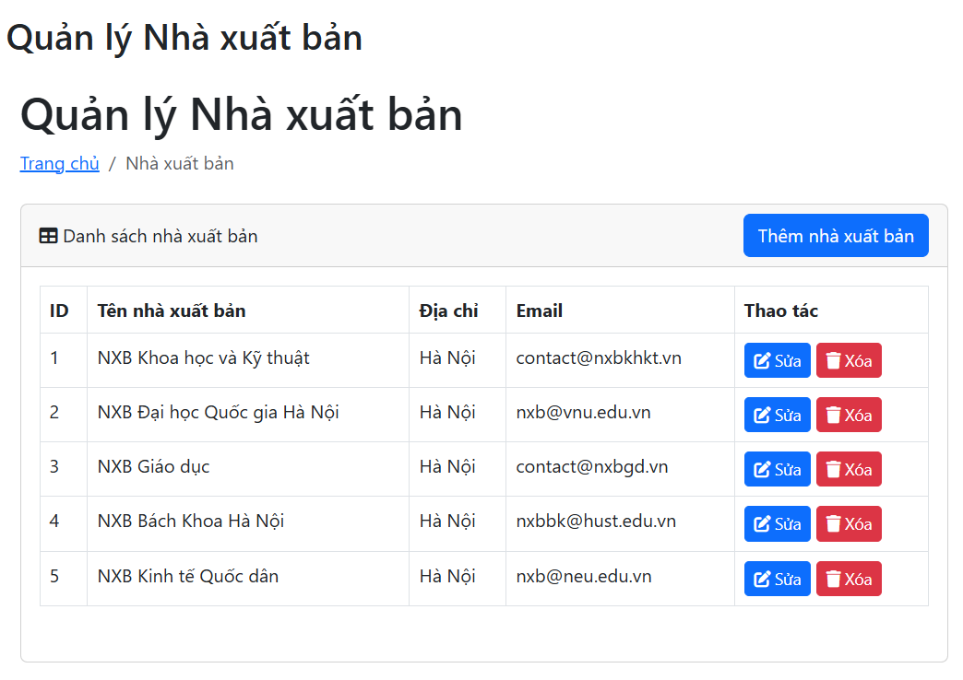
Hình A.6. Danh sách nhà xuất bản
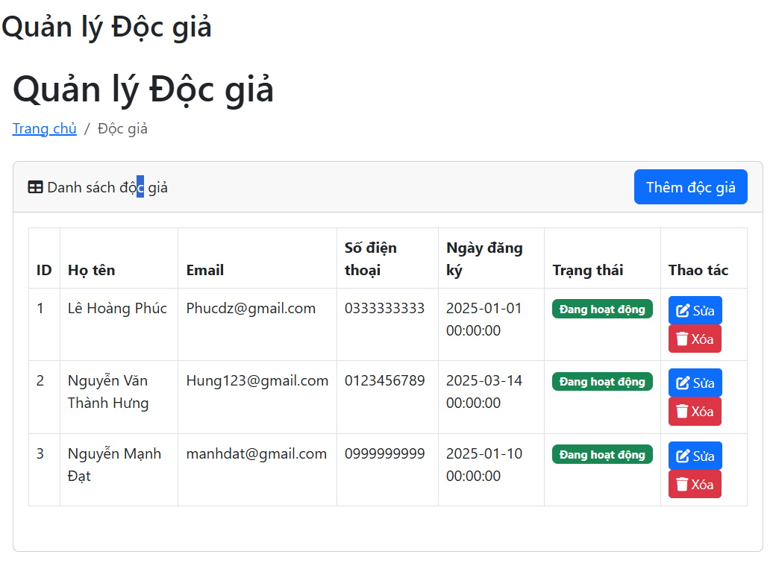
Hình A.7. Danh sách độc giả
Hình A.8. Danh sách phiếu mượn

A.4.3. Quản trị viên (Admin)
- Đăng nhập bằng tài khoản Admin; Admin có toàn bộ quyền của Thủ thư.
- Quản lý người dùng và phân quyền; xóa tài khoản.
- Xem nhật ký hoạt động; xem thống kê tổng hợp (Hình 3.11).

A.5. Nghiệp vụ liên vai trò: kịch bản đầu – cuối
- Thủ thư đăng nhập, lập phiếu mượn cho một độc giả với 2 đầu sách (hạn trả = ngày mượn + 14).
- Hệ thống trừ kho tương ứng; người dùng tra cứu thấy số lượng còn giảm.
- Độc giả (tài khoản User) đăng nhập xem phiếu của mình; độc giả khác xem phiếu này bị từ chối 403.
- Đến hạn, thủ thư trả sách: hệ thống cộng kho, tính phạt nếu trễ (5.000 đồng/ngày/cuốn).
- Admin xem nhật ký và thống kê theo tháng.

A.6. Xử lý sự cố thường gặp và liên hệ
Không đăng nhập được: kiểm tra email, mật khẩu và giới hạn 10 lần/phút. Thấy lỗi 403: tài khoản không đủ quyền. Hết hàng khi lập phiếu: chọn sách khác hoặc giảm số lượng. Danh sách sách chưa cập nhật ngay: bộ nhớ đệm tối đa 120 giây. Liên hệ nhóm trưởng: 0346779133.

PHỤ LỤC B – BẢNG THÔNG TIN TÀI KHOẢN KIỂM THỬ
Các tài khoản dưới đây dùng cho trình diễn và nghiệm thu. Dữ liệu định danh là dữ liệu giả lập. Mật khẩu được đặt riêng cho mục đích trình diễn, không trùng mật khẩu cá nhân của thành viên; nhóm đã kiểm tra đăng nhập trên hệ thống trực tuyến ngay trước khi nộp.
Bảng B.1. Tài khoản kiểm thử
TT | Vai trò | Tên đăng nhập (email) | Mật khẩu | Phạm vi quyền chính | Ghi chú
1 | Quản trị hệ thống (Admin) | admin@gmail.com | 123456 | Toàn quyền, người dùng, nhật ký
2 | Thủ thư (Librarian) | thuthu@gmail.com | 123456 | CRUD danh mục, độc giả, lập/trả/gia hạn phiếu
3 | Người dùng cuối (User) | user@gmail.com | 123456 | Tra cứu; xem phiếu của mình

PHỤ LỤC C – ĐẶC TẢ GIAO DIỆN LẬP TRÌNH ỨNG DỤNG (OPENAPI)
Bản tóm lược dưới đây trình bày các điểm cuối đã hiện thực theo OpenAPI 3.0. Tệp swagger.yaml đầy đủ (kèm các mô tả trường và ví dụ) nằm ở thư mục 04_TAILIEU của tệp nộp và mở được bằng Swagger UI.
Đoạn mã C.1. Đặc tả OpenAPI (tóm lược)
01 openapi: 3.0.0
02 info: {title: Phenikaa Library API, version: 1.0.0}
03 servers: [{url: "http://localhost:8000/api/v1"}]
04 components:
05 securitySchemes:
06 BearerAuth: {type: http, scheme: bearer}
07 schemas:
08 Book:
09 type: object
10 properties: {id: {type: integer}, tieu_de: {type: string}, tac_gia: {type: string}}
11 BorrowTicketRequest:
12 type: object
13 required: [doc_gia_id, sach]
14 properties:
15 doc_gia_id: {type: integer, example: 1}
16 sach:
17 type: array
18 items: {type: object, required: [sach_id, so_luong]}
19 Error:
20 type: object
21 properties: {success: {type: boolean}, error_code: {type: string}, message: {type: string}}
22 paths:
23 /login:
24 post: {summary: Đăng nhập, responses: {"200": {description: Thành công}, "401": {description: Sai thông tin}}}
25 /books:
26 get: {summary: Danh sách sách (công khai), responses: {"200": {description: OK, headers: {X-Cache: {schema: {type: string}}}}}}
27 post: {summary: Thêm sách, security: [{BearerAuth: []}], responses: {"201": {description: Đã tạo}, "403": {description: Không đủ quyền}}}
28 /borrow-tickets:
29 get: {summary: Danh sách phiếu mượn, security: [{BearerAuth: []}], responses: {"200": {description: OK}}}
30 post: {summary: Lập phiếu mượn, security: [{BearerAuth: []}], responses: {"201": {}, "404": {}, "409": {}, "422": {}}}
31 /borrow-tickets/{id}:
32 get: {summary: Chi tiết phiếu, security: [{BearerAuth: []}], responses: {"200": {}, "403": {description: OBJECT_FORBIDDEN}}}
33 /borrow-tickets/{id}/return:
34 post: {summary: Trả sách, security: [{BearerAuth: []}], responses: {"200": {}, "409": {description: TICKET_ALREADY_RETURNED}}}
35 /borrow-tickets/{id}/renew:
36 post: {summary: Gia hạn phiếu, security: [{BearerAuth: []}], responses: {"200": {}}}
37 /activity-logs:
38 get: {summary: Nhật ký hoạt động (Admin), security: [{BearerAuth: []}], responses: {"200": {}}}
39 /users/{id}:
40 delete: {summary: Xóa người dùng (Admin), security: [{BearerAuth: []}], responses: {"200": {}}}

PHỤ LỤC D – TỪ ĐIỂN DỮ LIỆU ĐẦY ĐỦ
Bảng D.1 bổ sung các bảng chưa trình bày ở Mục 3.2. Các bảng roles, users, sach, doc_gia, phieu_muon, chi_tiet_phieu_muon xem Bảng 3.1 đến 3.3.
Bảng D.1. Từ điển dữ liệu các bảng còn lại
Bảng | Cột | Kiểu dữ liệu | Ràng buộc | Mô tả
danh_muc | id | bigint unsigned | PK, AI | Mã danh mục
danh_muc | ten_danh_muc | varchar(255) | NOT NULL | Tên danh mục
danh_muc | mo_ta | text | NULL | Mô tả danh mục
tac_gia | id | bigint unsigned | PK, AI | Mã tác giả
tac_gia | ten_tac_gia | varchar(255) | NOT NULL | Tên tác giả
tac_gia | ngay_sinh, tieu_su | date, text | NULL | Ngày sinh, tiểu sử
nha_xuat_ban | id | bigint unsigned | PK, AI | Mã nhà xuất bản
nha_xuat_ban | ten_nxb | varchar(255) | NOT NULL | Tên NXB
nha_xuat_ban | dia_chi, email, so_dien_thoai | varchar | NULL | Thông tin liên hệ
personal_access_tokens | id, tokenable_id, token, expires_at | bigint, varchar(64), timestamp | token UNIQUE (lưu băm) | Thẻ truy cập Laravel Sanctum
activity_logs | id, user_id, hanh_dong, created_at | bigint, varchar, timestamp | user_id FK → users(id) | Nhật ký hoạt động và lỗi nghiệp vụ

Đối chiếu tên cột với migration thực tế trước khi nộp (xem lưu ý ở Mục 3.2.2).

PHỤ LỤC E – BẢNG PHÂN CÔNG CÔNG VIỆC CHI TIẾT THEO TUẦN
Bảng E.1 tổng hợp sản phẩm của từng thành viên theo các buổi thực hành, căn cứ vào các báo cáo buổi của nhóm và hướng dẫn thực hành. Nhóm có ba thành viên nên V1 và V4 do nhóm trưởng đảm nhiệm, V2 và V5 do thành viên thứ hai đảm nhiệm, V3 do thành viên thứ ba đảm nhiệm.
Bảng E.1. Phân công và sản phẩm theo buổi
Buổi | V1 Kiến trúc (Phúc) | V2 Dữ liệu (Hưng) | V3 Nghiệp vụ (Đạt) | V4 Bảo mật, kiểm thử (Phúc) | V5 Triển khai, tài liệu (Hưng)
1 (Tuần 1) | Phiếu khởi động, repository, mời giảng viên | Khởi tạo CSDL trống, kết nối | Quy ước nghiệp vụ ban đầu | Rà soát cấu hình bảo mật ban đầu | Triển khai trang chào, URL tạm
2 | Hợp nhất yêu cầu | Danh sách thực thể, YCPCN | Ca sử dụng | Ma trận quyền thành kịch bản kiểm thử | So sánh hệ thống, biểu đồ ca sử dụng
3 (Tuần 2) | Quy ước mã nguồn, chốt đặt tên | ERD, từ điển dữ liệu, schema/seed | Bảng điểm cuối API | Ma trận phân quyền, ca kiểm thử dự kiến | Nạp lược đồ lên CSDL trực tuyến, OpenAPI
4 | Dựng khung ba tầng | Thực thể, Repository | Service và xác thực | Middleware CheckRole, bcrypt | Tích hợp, tài liệu
5 (Tuần 3) | Rà soát thiết kế thuật toán, mã giả | Ràng buộc kiểm tra, khóa hàng, dữ liệu mở rộng | Luồng mượn – trả, thuật toán đặc thù | Kiểm thử truy cập đồng thời | Phát hành trực tuyến, viết Mục 3.6
6 | Rà soát yêu cầu hợp nhất | Chỉ mục cho truy vấn | Hai luồng cốt lõi có giao dịch | Ca kiểm thử hai luồng | Phát hành, bắt đầu Chương 4
7 | Tổng hợp bảng điểm cuối | Truy vấn báo cáo, chỉ mục | Tìm kiếm, lọc, phân trang, nhật ký | Kiểm tra tệp tải lên | Biểu đồ, xuất tệp
8 | Nhật ký rà soát kiểm quyền | Rà soát truy vấn | Kiểm quyền trên đối tượng | Bảng 12 rủi ro | Tiêu đề bảo mật, tắt hiển thị lỗi
9 (Tuần 4) | Điều phối khắc phục lỗi, rà soát PR | Nạp dữ liệu lớn, EXPLAIN, perf | Bộ nhớ đệm, truy vấn lặp | Bộ 25 ca kiểm thử | Rà soát WCAG, siêu dữ liệu
10 | Báo cáo hoàn chỉnh, bảng kiểm đã ký | Ảnh 33, kết xuất CSDL | Mục 3.6 và Chương 4 | Chương 5, 6 | Video trình diễn, đóng gói nộp bài

PHỤ LỤC F – BẢN KHAI BÁO PHẠM VI SỬ DỤNG CÔNG CỤ TRÍ TUỆ NHÂN TẠO
Bảng F.1. Khai báo sử dụng công cụ AI
TT | Công cụ sử dụng | Phạm vi sử dụng | Thành viên sử dụng | Mức độ tự kiểm chứng
1 | Claude (Anthropic) | Hỗ trợ soạn thảo bản báo cáo của nhóm | Nguyễn Văn Thành Hưng

Nhóm cam kết giải trình được toàn bộ mã nguồn đã nộp, bao gồm cả phần có sử dụng công cụ hỗ trợ.

PHỤ LỤC G – TOÀN VĂN BỘ CA KIỂM THỬ
Bảng G.1 gồm 25 ca chức năng theo vai trò; Bảng G.2 gồm 11 ca về bộ nhớ đệm, mượn – trả và kiểm quyền đối tượng. Kết quả thực tế của các ca TC-43 đến TC-53 lấy từ báo cáo Buổi 9; kết quả TC-01 đến TC-25 theo ảnh chụp trong báo cáo Buổi 9
Bảng G.1. Các ca kiểm thử chức năng theo vai trò
Mã | Mô tả Test Case (Đầu vào) | Kết quả mong đợi | Kết quả thực tế | Pass/Fail
TC-01 | Đăng ký với dữ liệu hợp lệ | Tài khoản tạo thành công, HTTP 200 | HTTP 200, DB có user mới | Pass
TC-02 | Đăng ký email đã tồn tại | HTTP 409, thông báo email đã dùng | HTTP 409, báo lỗi trùng email | Pass
TC-03 | Đăng ký mật khẩu dưới 8 ký tự | HTTP 400, thông báo lỗi | HTTP 422, báo lỗi độ dài | Pass
TC-04 | Đăng nhập đúng thông tin | HTTP 200, session tạo, user data trả về | HTTP 200, cấp token/session | Pass
TC-05 | Đăng nhập sai mật khẩu | HTTP 401, thông báo lỗi | HTTP 401, báo sai thông tin | Pass
TC-06 | Đăng nhập tài khoản bị khóa | HTTP 401, không cho vào | HTTP 401/403, báo bị khóa | Pass
TC-07 | Truy cập /api/items không có session | HTTP 401 | HTTP 401 Unauthorized | Pass
TC-08 | Truy cập admin-only route với role user | HTTP 403 | HTTP 403 Forbidden | Pass
TC-09 | Thêm mới bản ghi hợp lệ | HTTP 200, ID mới trả về | HTTP 201, trả JSON có ID | Pass
TC-10 | Thêm mới với tên trống | HTTP 400, validate error | HTTP 422, báo trường bắt buộc | Pass
TC-11 | Cập nhật bản ghi tồn tại | HTTP 200, dữ liệu thay đổi | HTTP 200, DB cập nhật giá | Pass
TC-12 | Cập nhật bản ghi của người khác | HTTP 403 | HTTP 403 Object_Forbidden | Pass
TC-13 | Xóa bản ghi tồn tại | HTTP 200, bản ghi mất khỏi CSDL | HTTP 200, đã xóa | Pass
TC-14 | Xóa bản ghi không tồn tại | HTTP 404 | HTTP 404 Not Found | Pass
TC-15 | Tìm kiếm với từ khóa có kết quả | Trả về danh sách lọc đúng | Hiển thị list sách chứa từ khóa | Pass
TC-16 | Tìm kiếm với từ khóa không có kết quả | Trả về mảng rỗng, thông báo phù hợp | Báo 'Không có kết quả' | Pass
TC-17 | Phân trang trang 1 | Trả về ≤10 bản ghi, meta đúng | Hiển thị 10 dòng, có meta data | Pass
TC-18 | Upload ảnh JPEG hợp lệ | File lưu trên server, URL trả về | Ảnh hiển thị tốt, có public URL | Pass
TC-19 | Upload file .exe (nguy hiểm) | HTTP 400, từ chối | HTTP 422, báo sai MIME type | Pass
TC-20 | Xuất CSV | File .csv tải về, nội dung đúng | File mở trên Excel đúng cột | Pass
TC-21 | Dashboard stats API | Trả về total, monthly, recent | Trả đúng JSON tổng số liệu | Pass
TC-22 | Đăng xuất | Session hủy, truy cập protected route → 401 | Bị đẩy về Login, token hủy | Pass
TC-23 | Hệ thống responsive mobile 375px | Giao diện hiển thị đúng, sidebar ẩn | Responsive thành Hamburger menu | Pass
TC-24 | Tải trang trên InfinityFree (online) | Tất cả chức năng hoạt động như localhost | Load tốt, kết nối DB mượt mà | Pass

Ảnh kiểm thử TC-1 đăng ký với tài khoản hợp lệ
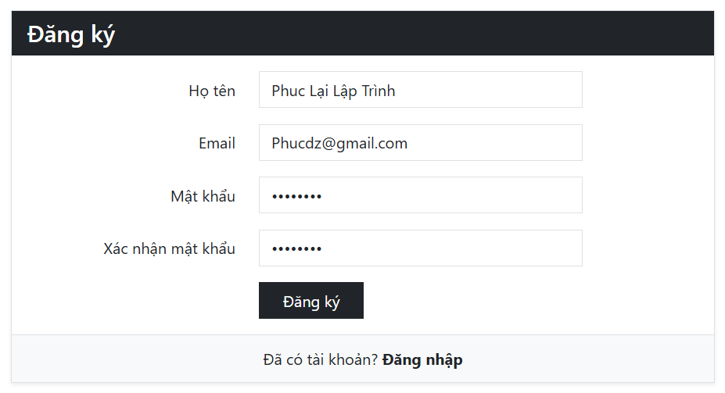
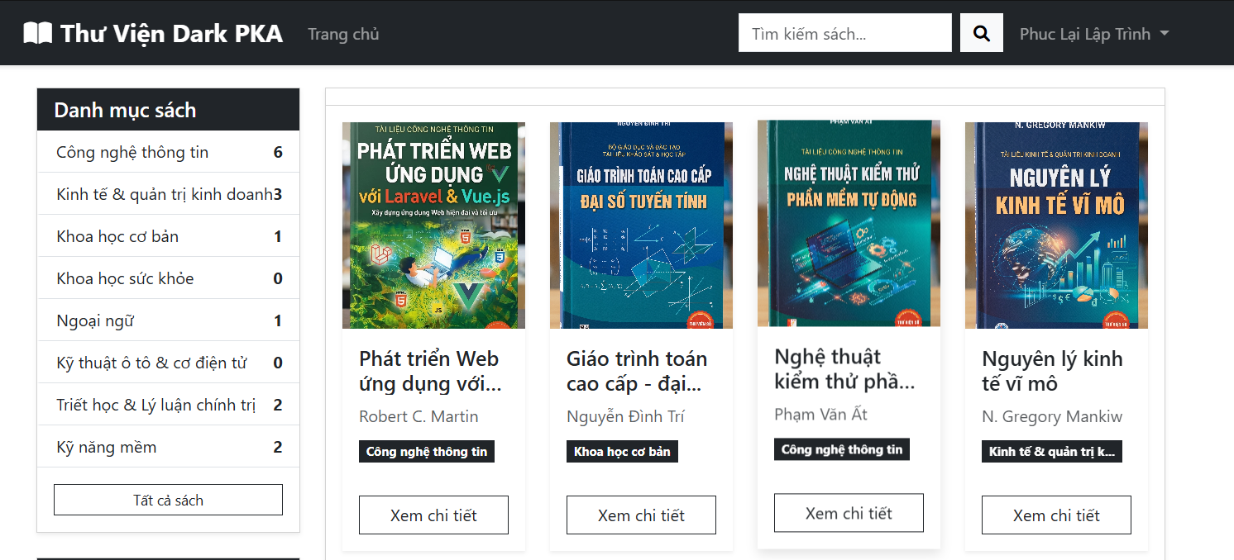
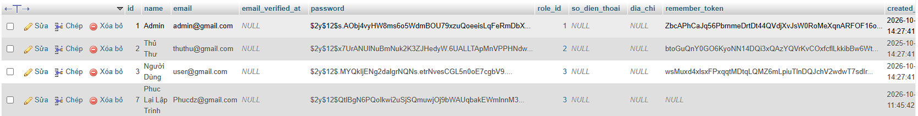
Ảnh kiểm thử TC-2 đăng ký email đã tồn tại
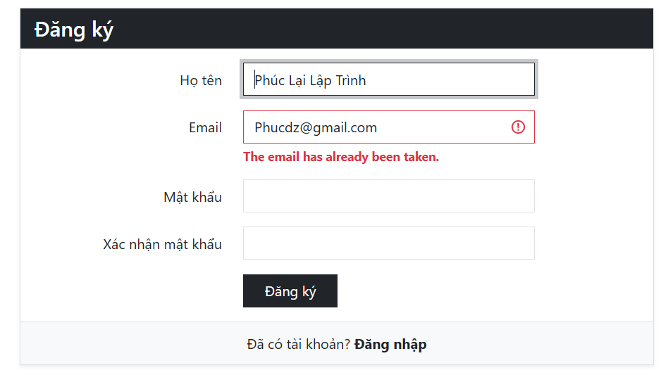
Ảnh kiểm thử TC-3 đăng ký mật khẩu dưới 8 ký tự
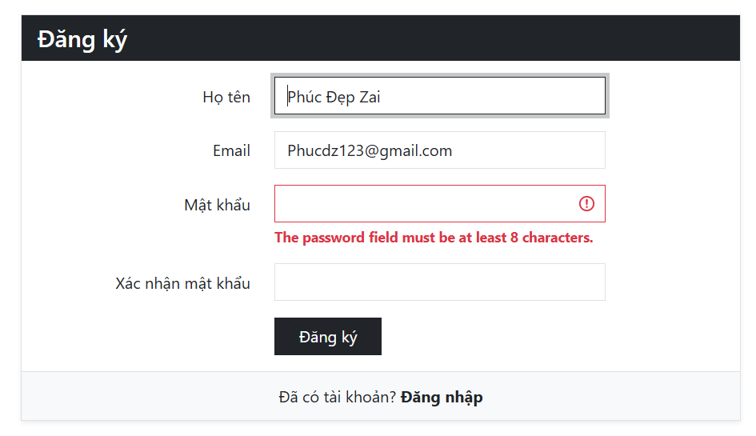

Ảnh kiểm thử TC-4 đăng nhập đúng thông tin
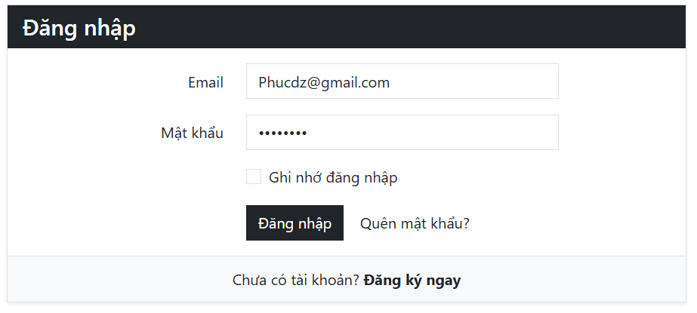
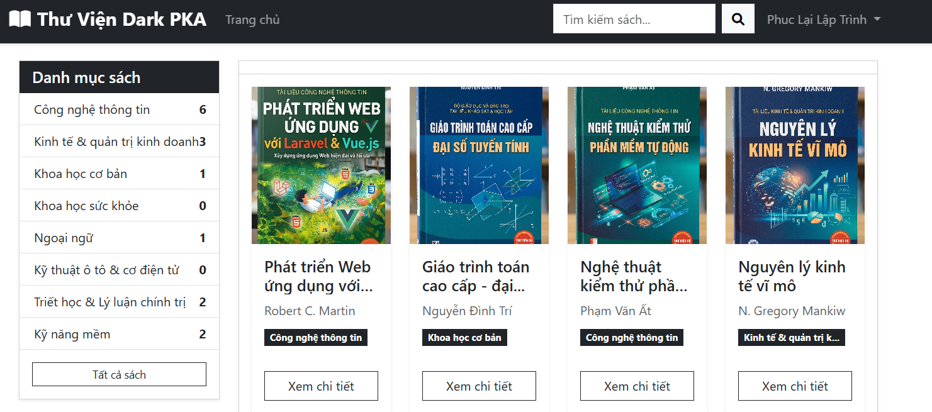

Ảnh kiểm thử TC-5 đăng nhập sai mật khẩu
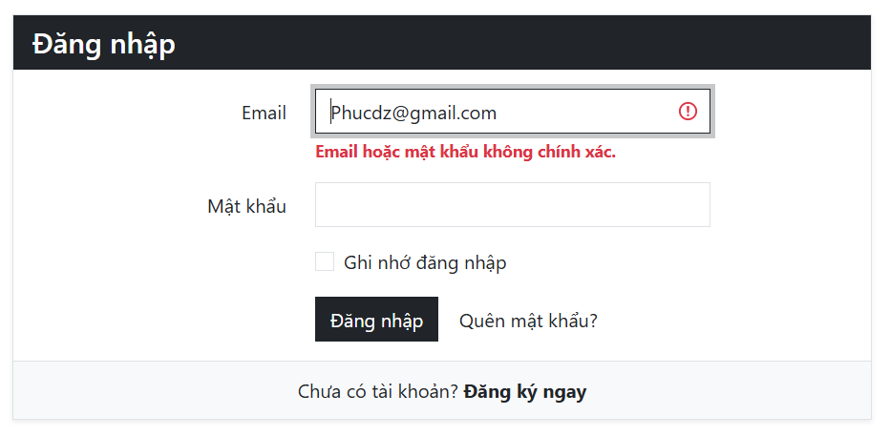
Ảnh kiểm thử TC-6 đăng nhập tài khoản bị khóa

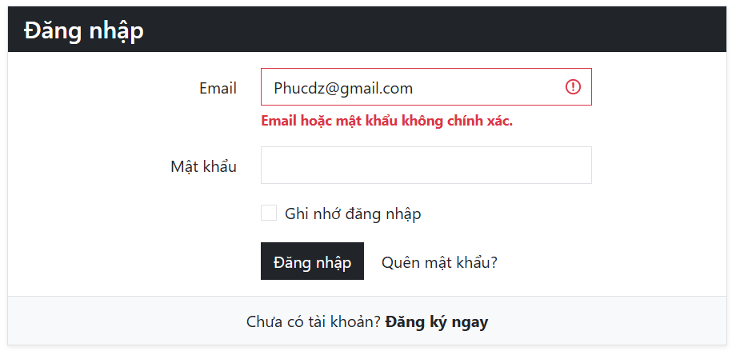
Ảnh kiểm thử TC-7 truy cập /api/items không có session
Ảnh kiểm thử TC-8 truy cập admin-only route với role user
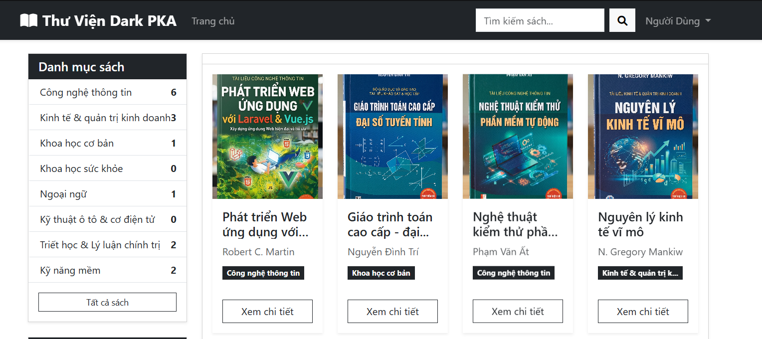
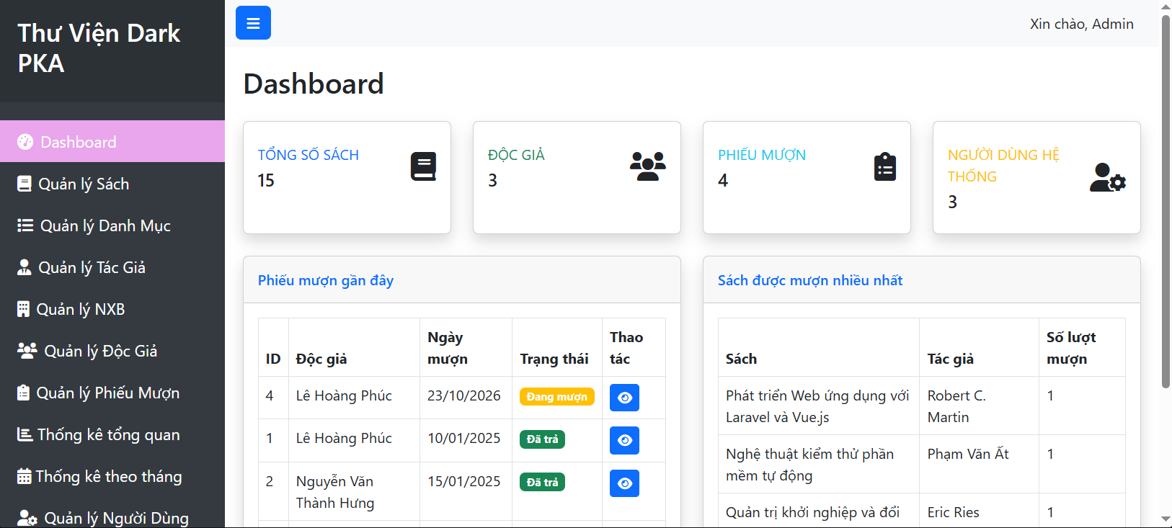
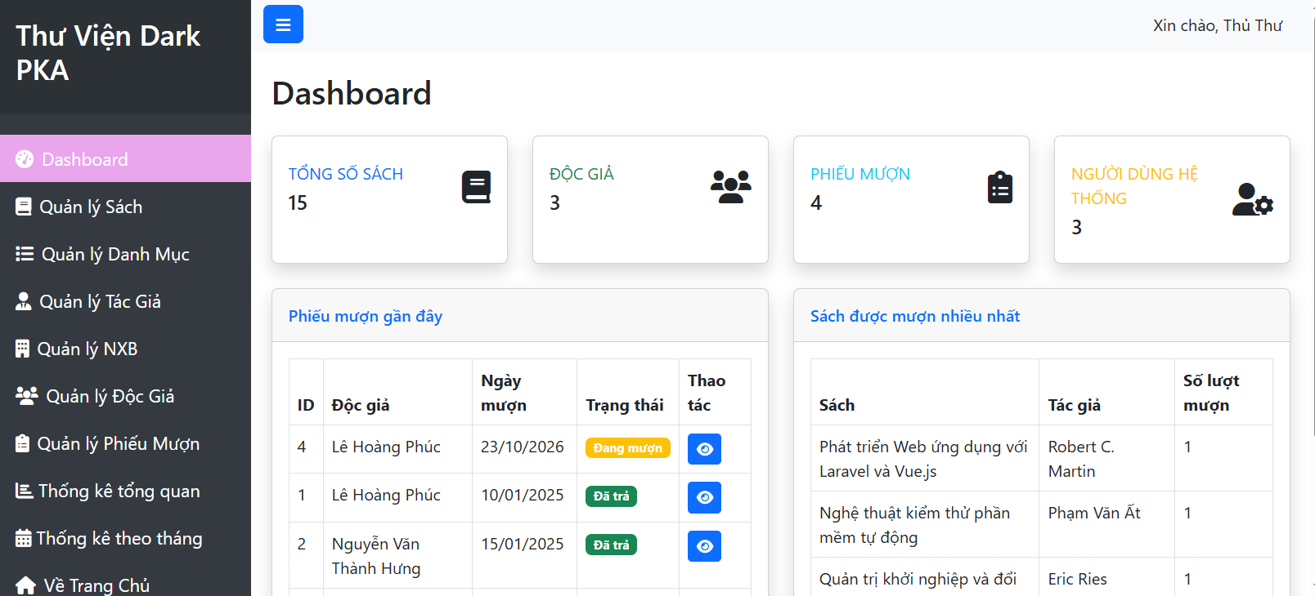
Ảnh kiểm thử TC-9 thêm mới bản ghi hợp lệ
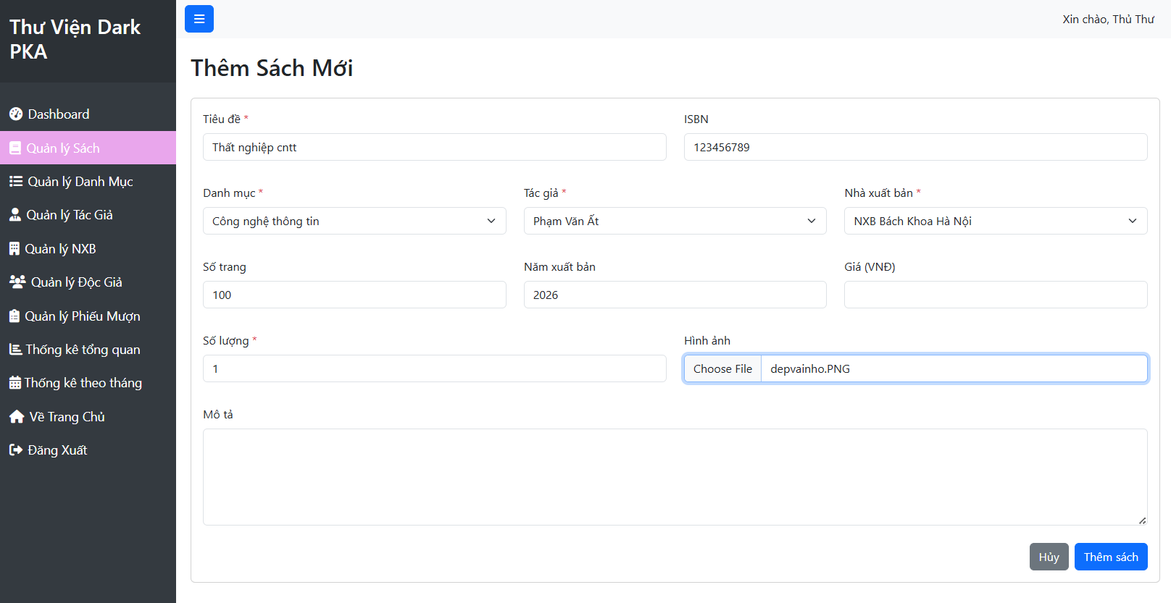
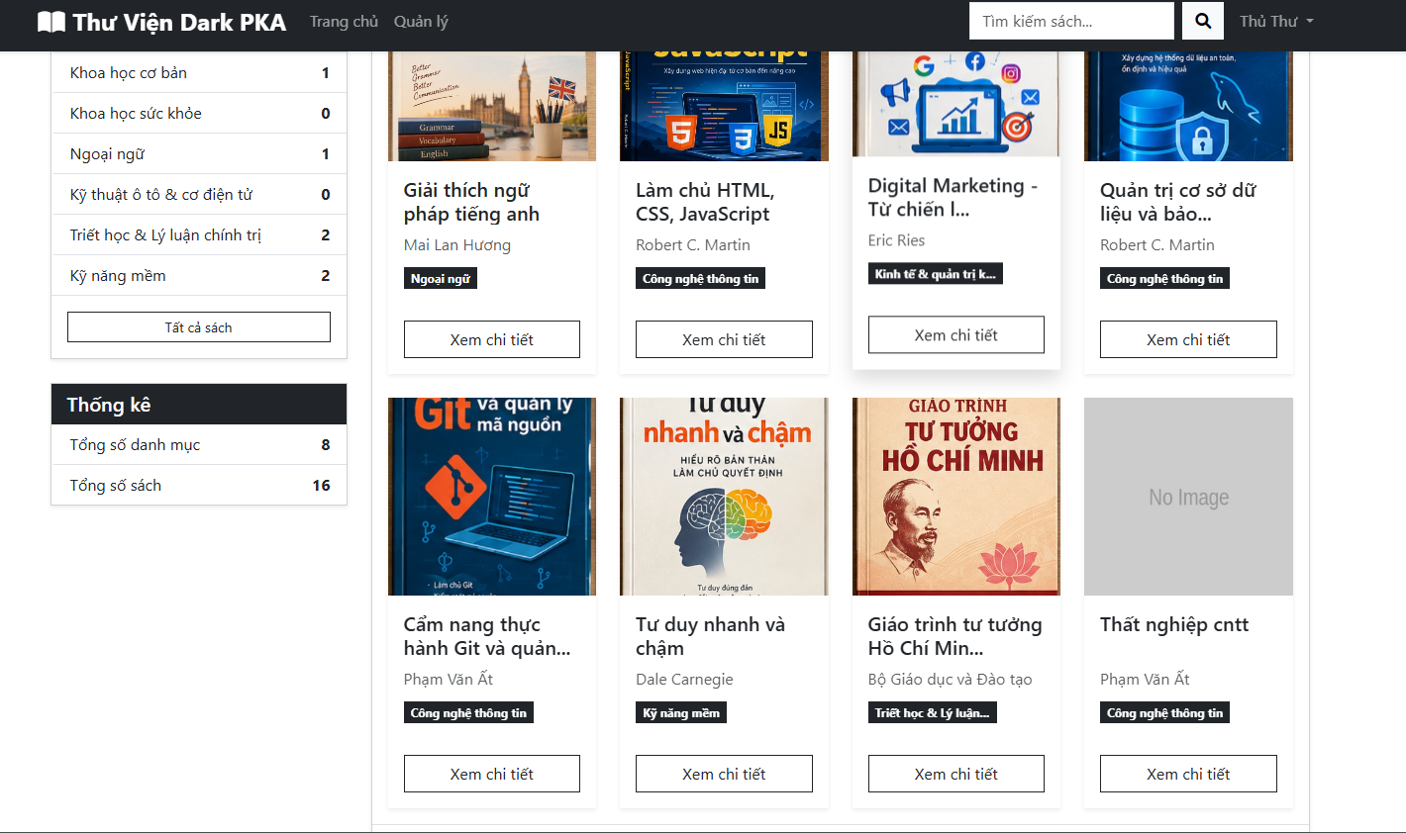
Ảnh kiểm thử TC-10 thêm mới với tên trống
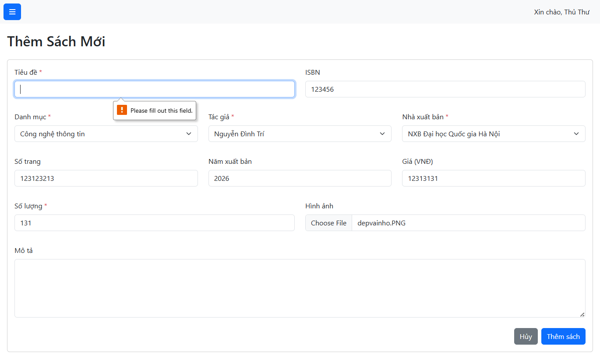
Ảnh kiểm thử TC-11 cập nhật bản ghi tồn tại
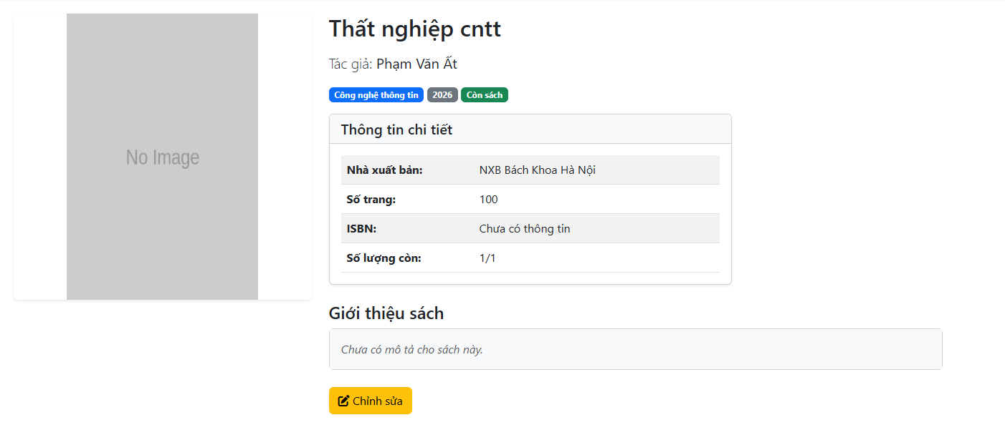
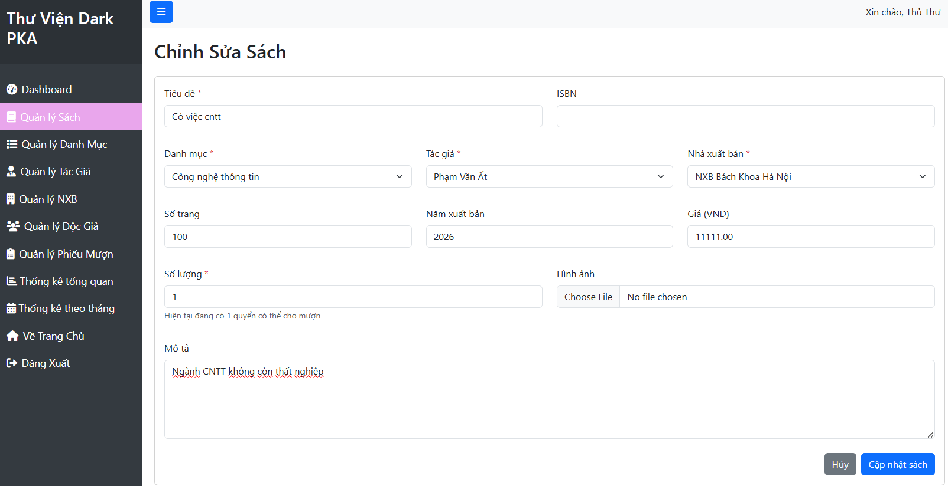

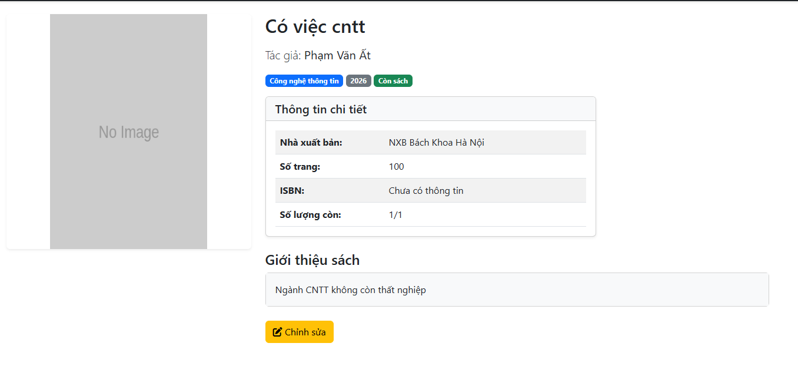

Ảnh kiểm thử TC-12 cập nhật bản ghi của người khác
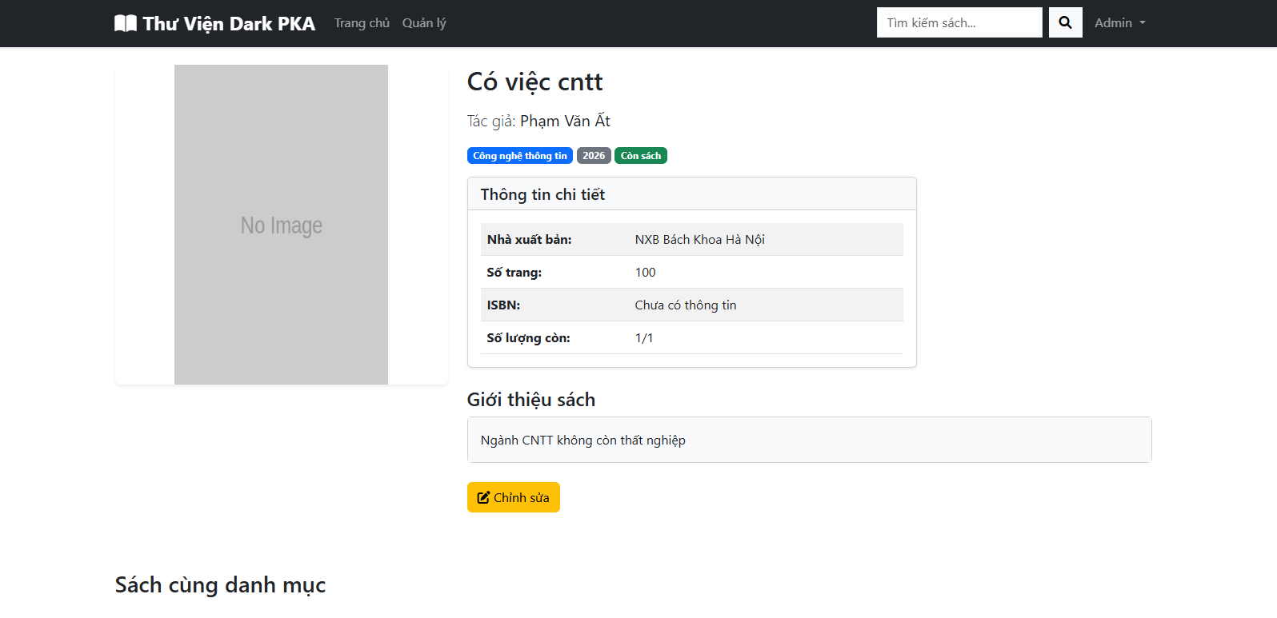

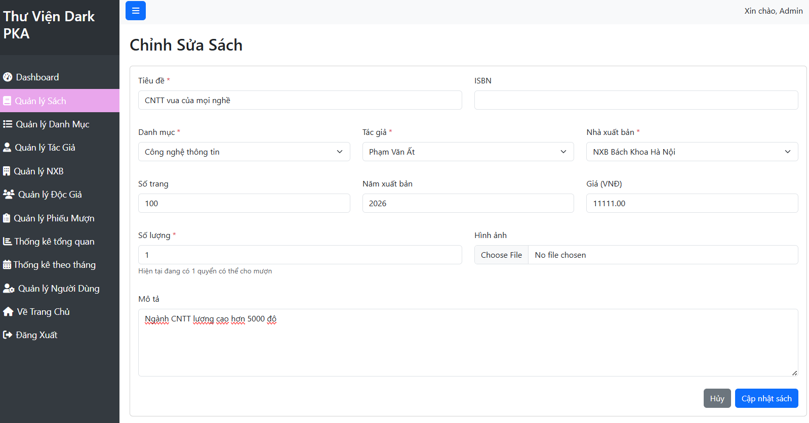

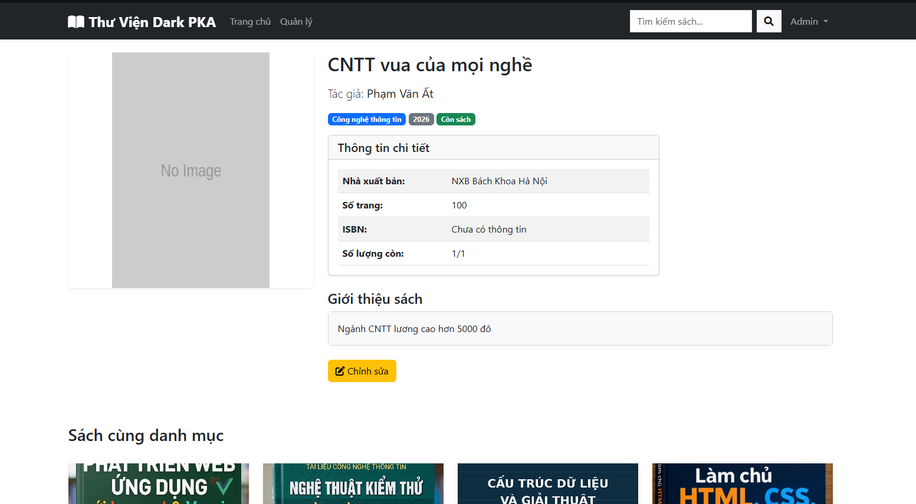

Ảnh kiểm thử TC-13 xóa bản ghi tồn tại

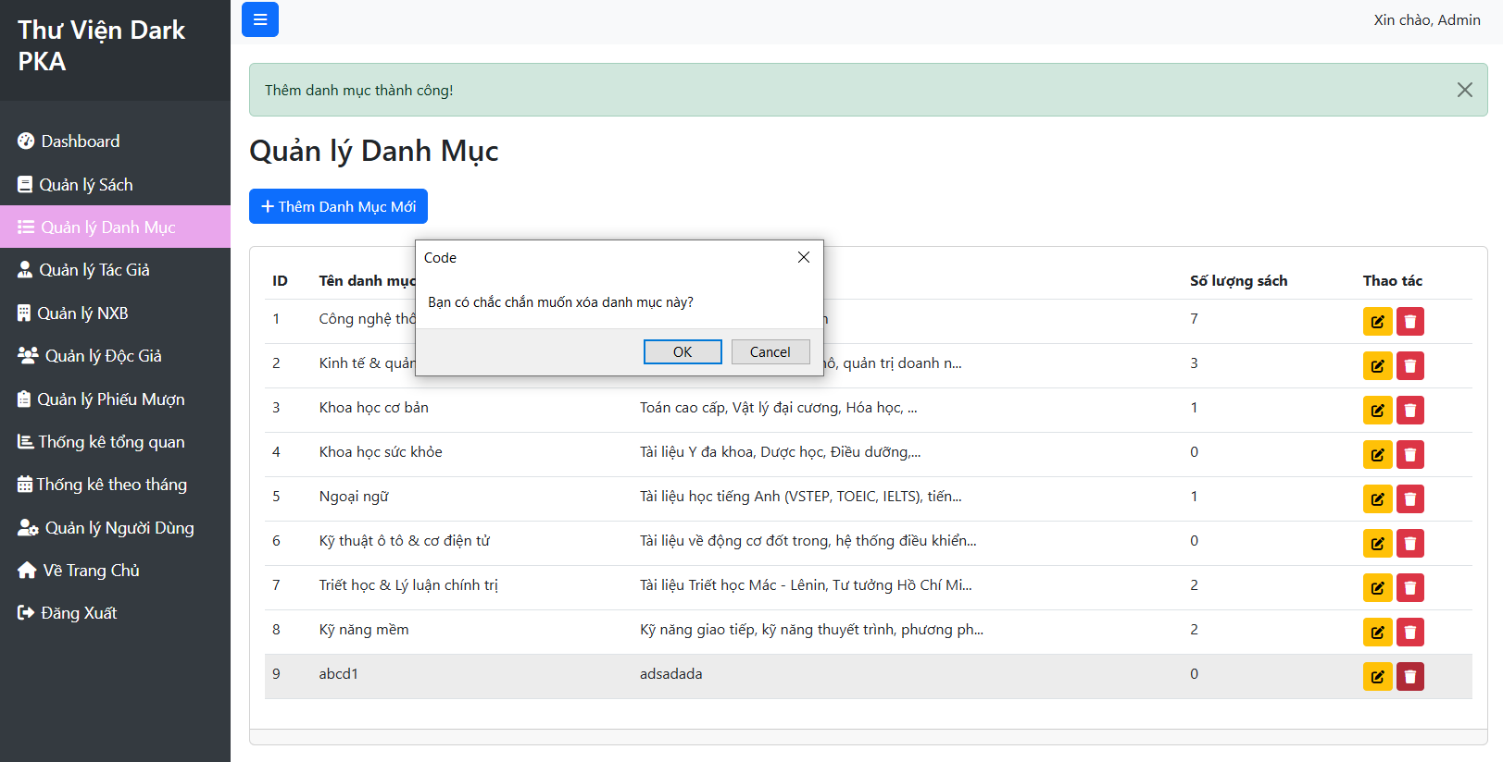
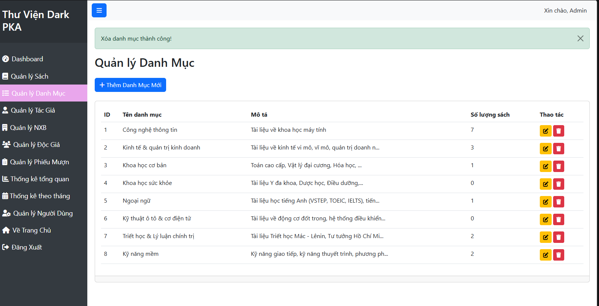

Ảnh kiểm thử TC-14 xóa bản ghi không tồn tại

Không thể xóa được kiểu đó vì bắt buộc bản ghi tồn tại thì mới có thể thao tác được

Ảnh kiểm thử TC-15 tìm kiếm với từ khóa có kết quả
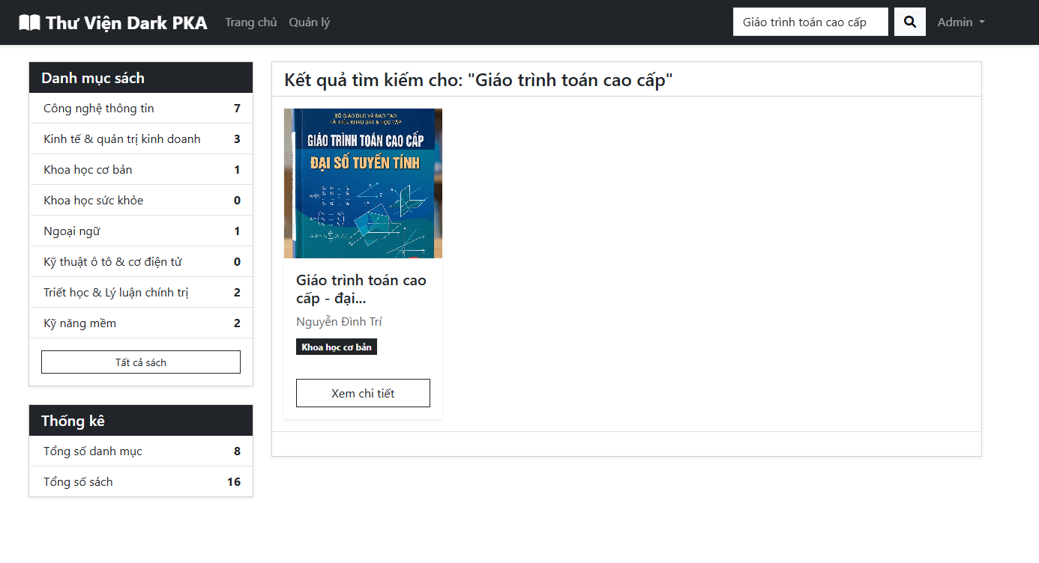
Ảnh kiểm thử TC-16 tìm kiếm với từ khóa không có kết quả
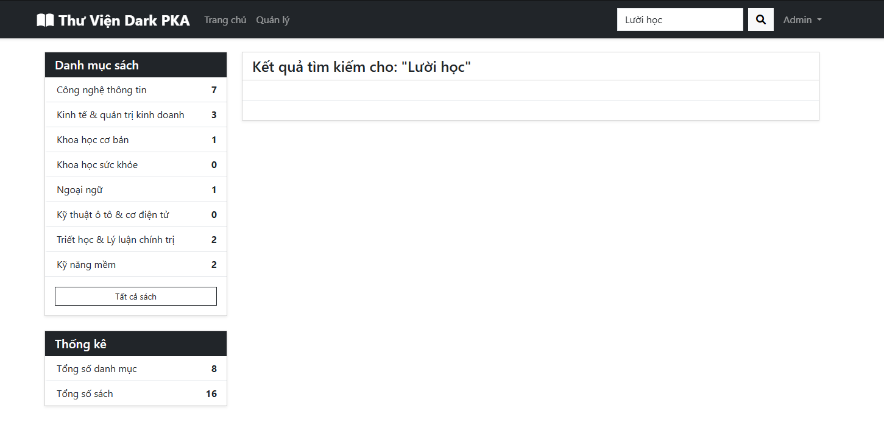

Ảnh kiểm thử TC-17 phân trang trang 1
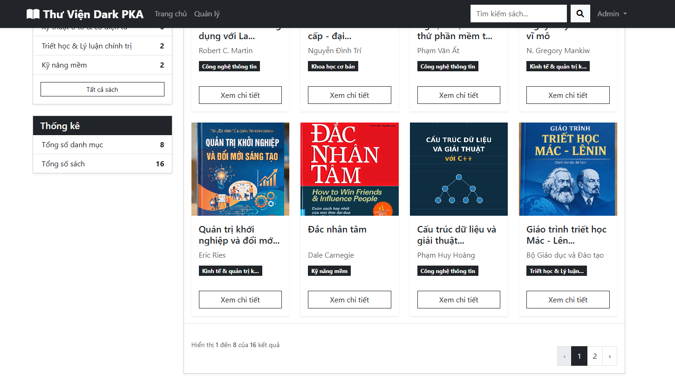
Ảnh kiểm thử TC-18 Upload ảnh JPEG hợp lệ
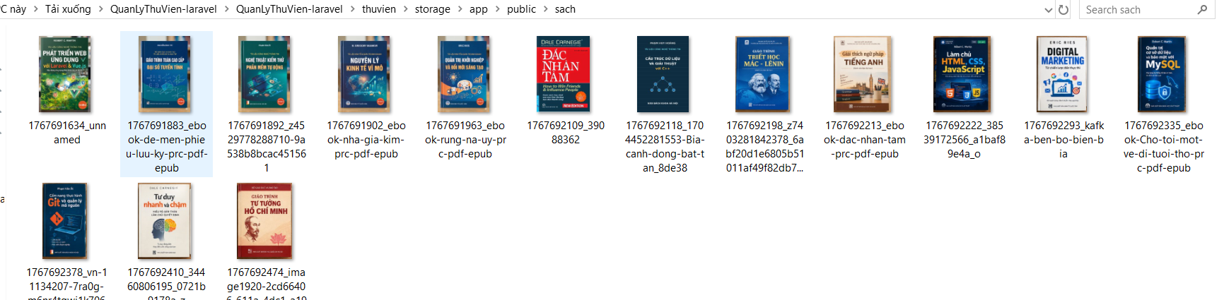
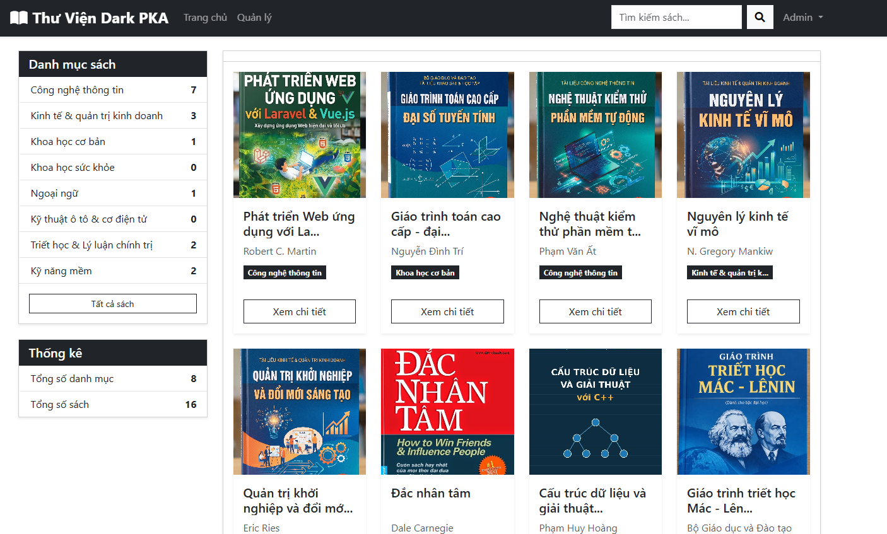
- ảnh đúng JPEG thì hiển thị còn lại thì sẽ là khung ảnh trống như ở mấy kiểm thử trước đó
Ảnh kiểm thử TC-19 Upload file .exe (nguy hiểm)

- chỉ upload được các file ảnh còn mấy file .exe, txt,…. Thì bị ẩn để đảm bảo logic cũng như tiêm mã độc từ hacker đánh sập web
Ảnh kiểm thử TC-20 Xuất CSV
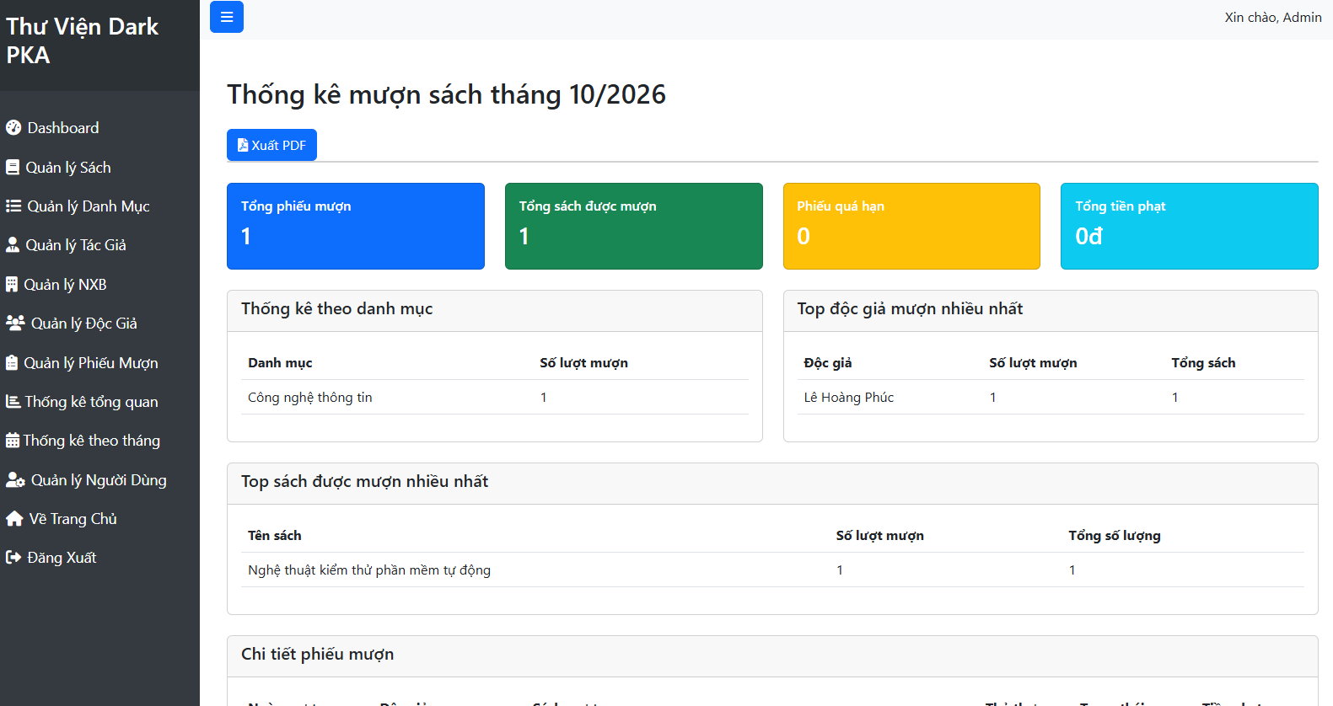
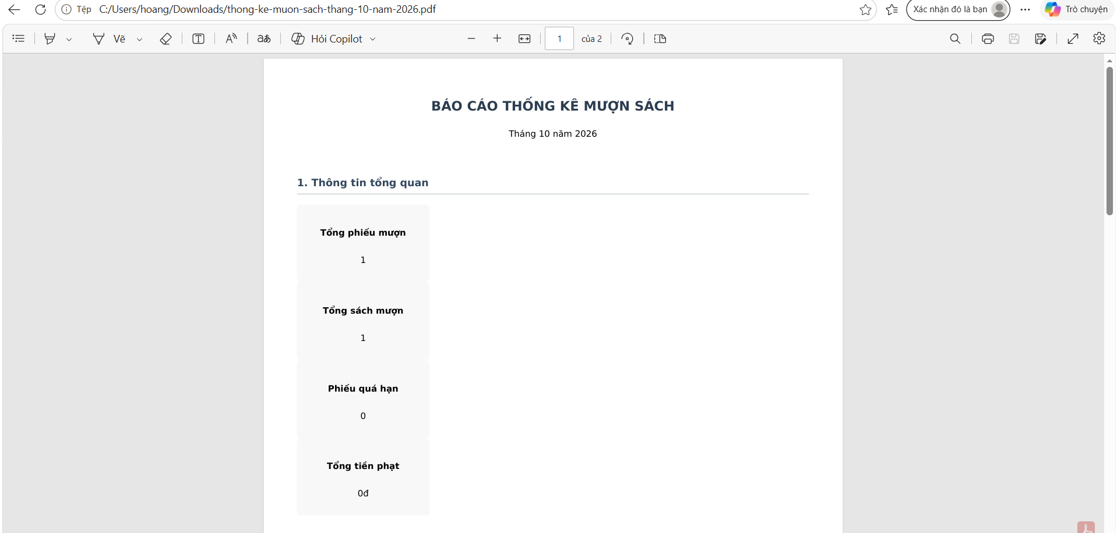

Ảnh kiểm thử TC-21 Dashboard stats API

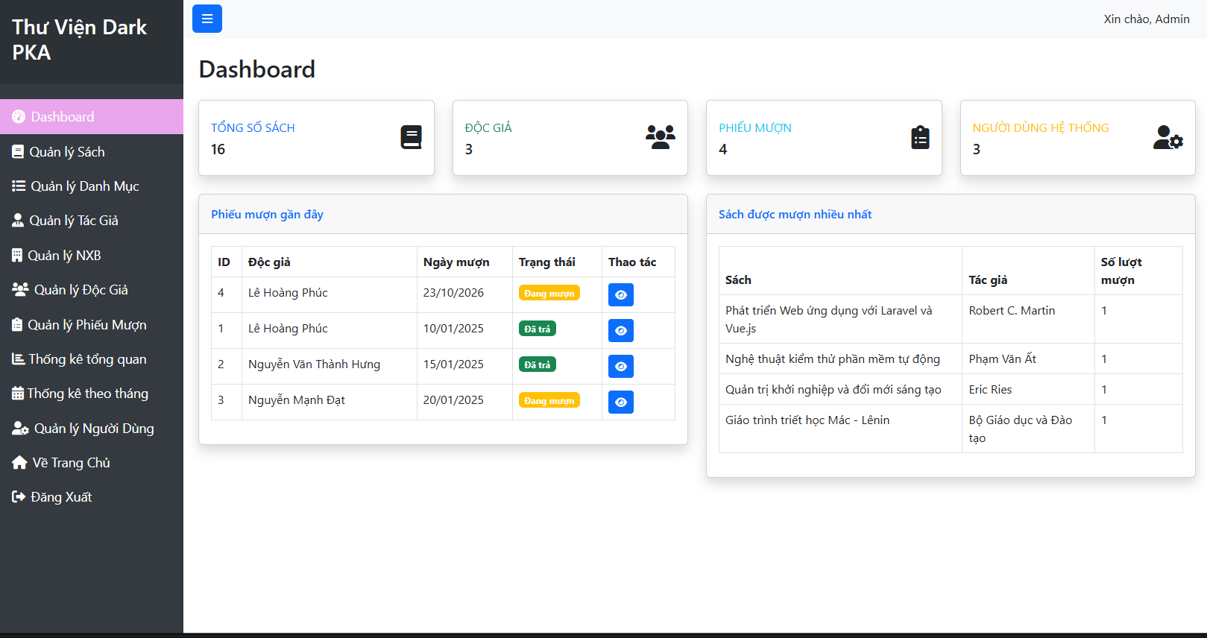
Ảnh kiểm thử TC-22 Đăng xuất
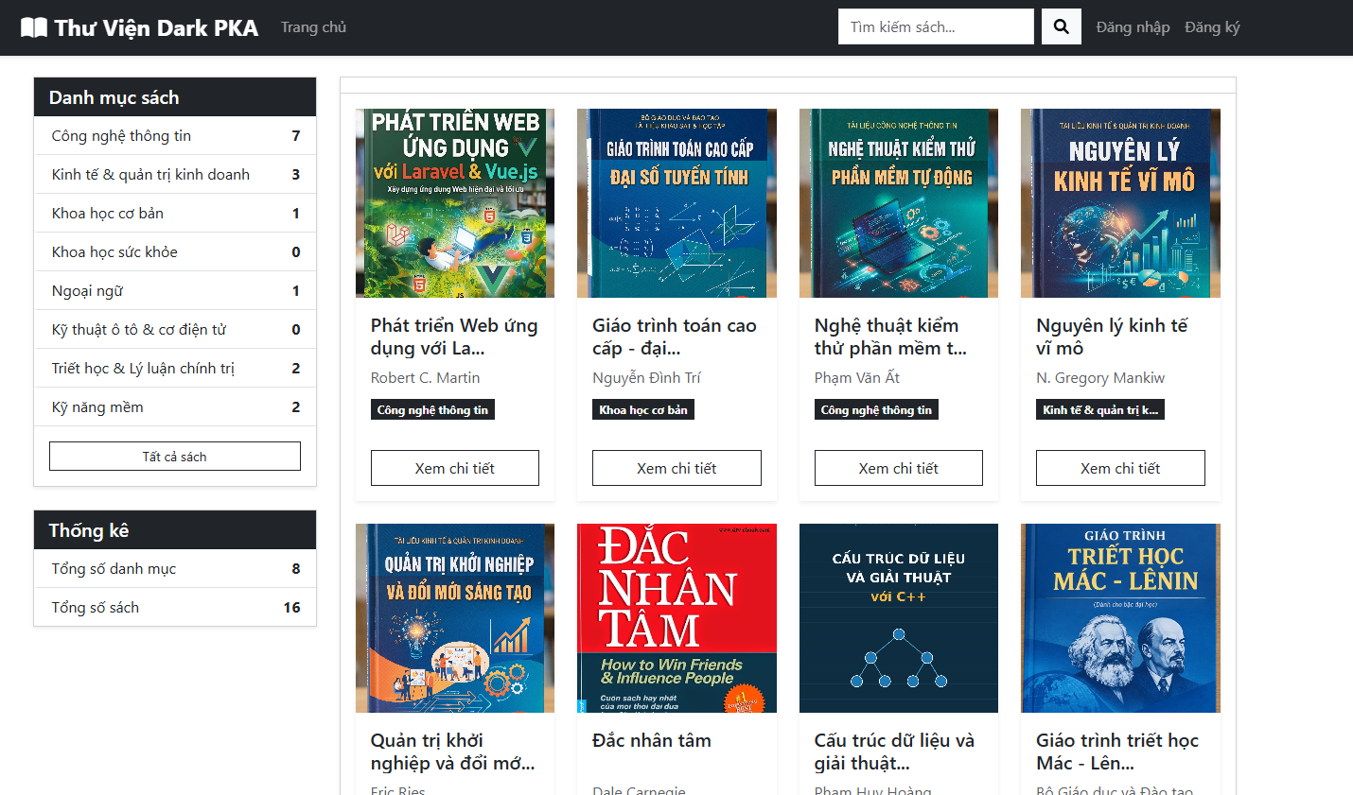

Ảnh kiểm thử TC-23 Hệ thống responsive mobile 375px
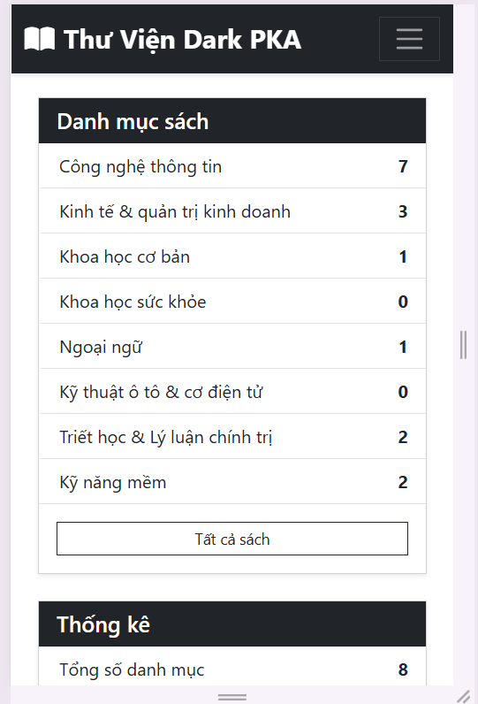
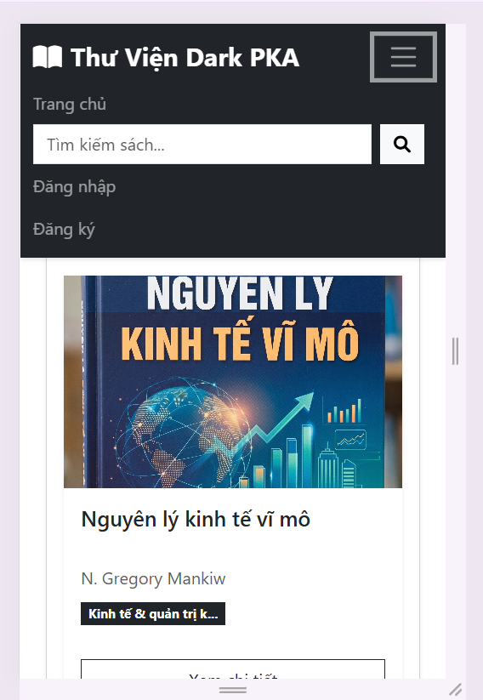

Ảnh kiểm thử TC-24 Tải trang trên InfinityFree (online)
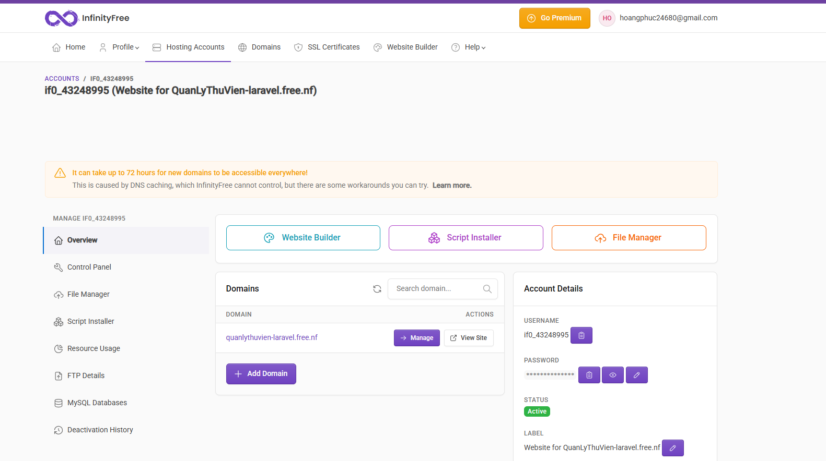

Bảng G.2. Các ca kiểm thử bộ nhớ đệm, mượn – trả và kiểm quyền đối tượng
Mã ca | Thao tác | Kết quả mong đợi | Kết luận
TC-43 | Sau cache:clear, Admin: GET /books?keyword=trình | 200; X-Cache: MISS | Đạt
TC-44 | Lặp lại TC-43 | 200; X-Cache: HIT; nội dung giống hệt | Đạt
TC-45 | GET /books?per_page=100 rồi per_page=50 | Lần 2 HIT; meta.per_page = 50 cả hai; da_gioi_han true rồi false | Đạt
TC-46 | POST /borrow-tickets (1 cuốn) rồi GET /books | 201; GET trả MISS; tồn kho giảm đúng 1 | Đạt
TC-47 | Trả phiếu TC-46 rồi GET /books | 200; MISS; tồn kho cộng lại | Đạt
TC-48 | POST /borrow-tickets 5 đầu sách, mỗi đầu 1 cuốn | 201; kho 5 sách giảm đúng 1; 5 dòng chi tiết | Đạt
TC-49 | POST /borrow-tickets 3 đầu sách, đầu thứ 2 hết hàng | 409 OUT_OF_STOCK; không có phiếu mới; kho không đổi | Đạt
TC-50 | Trả phiếu 5 dòng quá hạn 3 ngày | so_ngay_tre = 3; tien_phat = so_luong × 15.000; kho cộng lại | Đạt
TC-51 | GET /borrow-tickets?per_page=20 | 200; tong_so_sach đúng; meta.total giữ nguyên | Đạt
TC-52 | Gây lỗi nghiệp vụ rồi GET /activity-logs hai lần | Không có X-Cache; nhật ký mới xuất hiện ngay | Đạt
TC-53 | Độc giả 1 rồi độc giả 2: GET /borrow-tickets/1001 | 200 rồi 403 OBJECT_FORBIDDEN | Đạt

